**DIRECCIÓN ESCUELA DE SUBOFICIALES (D.G.Edu.P)**

**“Cabo Héctor Santos León”**

***CARTILLA:***

**TIRO y MANEJO DE ARMAS**

**AÑO 2.024**

**PROGRAMA**

**CONTENIDO**:

**UNIDAD I**: INTRODUCCIÓN A LA RESPONSABILIDAD SOCIAL- POLICIAL. PRINCIPIOS Y MEDIDAS DE SEGURIDAD.

**UNIDAD II** CONCEPTO DE ARMAS. ORIGEN Y EVOLUCIÓN DE LAS ARMAS DE FUEGO Y CARTUCHOS. CALIBRE.

**UNIDAD III** LEY 20429/73 – DECRETO 395/75. ARMAS DE FUEGO DE USO POLICIAL. TIPOS. FUNCIONAMIENTO. PROTOCOLO 01: DESPEJE. ACONDICIONAMIENTO. DESARME Y ARMADO. MANTENIMIENTO. EMPUÑAMIENTO.

**UNIDAD IV** COORDINACIÓN DEL DISPARO. POSICIONES DE TIRO. CONDICIÓN DEL ARMA DE FUEGO. DESENFUNDE. TIPOS DE BLANCOS. POLÍGONOS. PRÁCTICAS DE TIRO.LECTURA DEL BLANCO, TEORIA DE LA CRUZ DE MALTA**.**

**UNIDAD V**. RESOLUCIÓN 130/13. SISTEMA REGISTRAL. PRACTICA DE TIRO.

**Unidad VI**: MEDIDAS DE SEGURIDAD. CONCEPTO. APLICACIÓN DE LAS MEDIDAS DE SEGURIDAD EN EL MANIPULEO DE LAS ARMAS DE FUEGO. RESOLUCION 11.267/11 NIVELES DE USO DE LA FUERZA PÚBLICA. ENTRENAMIENTO EN VACIO (teoría).

**Unidad VII**: ENTRENAMIENTO EN VACIO (practica). PROTOCOLO Nº1 DESPEJE DEL ARMA- ARMADO, DESARME Y LIMPIEZA BASICO DE UNA PISTOLA. ACONDICIONAMIENTO DEL ARMA PARA EL SERVICIO. PRACTICA DE TIRO CON FUEGO VIVO. EXAMEN DIAGNOSTICO CON FUEGO VIVO.

**Unidad VIII**: ENTRENAMIENTO EN VACÍO. CONDICIÓN DEL ARMA DE FUEGO. TECNICA DE DESENFUNDE. PRÁCTICA DE TIRO. APLICACIÓN DE TÉCNICAS APRENDIDAS. POSICIONES DE TIRO.

**Unidad IX:** TEORIA DEL TIRO. FACTORES QUE INFLUYEN EN EL PROCESO DEL DISPARO. VISION-RESPIRACIÓN-PRESIÓN EN LA COLA DEL DISPARADOR. DOBLE EMPUÑAMIENTO. POSICIONES DE TIRO PARA ARMAS CORTAS. PRACTICA CON FUEGO VIVO.

**Unidad X:** TRABAS DE ARMAS. SOLUCIONES. CAMBIO DE CARGADOR TACTICO Y DE EMERGENCIA. ESCOPETAS DE LA INSTITUCION.PRACTICA CON FUEGO VIVO.

**UNIDAD I**

El conjunto de conocimientos ordenados sistemática y metodológicamente que recoge la historia y [cultura](http://www.monografias.com/trabajos13/quentend/quentend.shtml#INTRO) policial a través del tiempo, integrando principios, [valores](http://www.monografias.com/trabajos14/nuevmicro/nuevmicro.shtml) y [normas](http://www.monografias.com/trabajos4/leyes/leyes.shtml) sobre su rol constitucional e institucional, los fundamentos filosóficos y legales del Derecho Policial vinculado a la defensa de los [derechos humanos](http://www.monografias.com/trabajos6/dehu/dehu.shtml), la [ley](http://www.monografias.com/trabajos4/leyes/leyes.shtml), el orden y la [seguridad](http://www.monografias.com/trabajos/seguinfo/seguinfo.shtml), así como de su mística y vocación de [servicio](http://www.monografias.com/trabajos14/verific-servicios/verific-servicios.shtml) en la que descansa su [cultura organizacional](http://www.monografias.com/trabajos6/nute/nute.shtml) y de promoción de la paz social y [el amor](http://www.monografias.com/trabajos16/filosofia-del-amor/filosofia-del-amor.shtml) por la Patria, representados por sus símbolos, distintivos de mando y [autoridad](http://www.monografias.com/trabajos2/rhempresa/rhempresa.shtml), costumbres y tradiciones que impulsan a la acción generadora de héroes y mártires, que amalgamados constituyen una sólida [estructura](http://www.monografias.com/trabajos15/todorov/todorov.shtml#INTRO) de Integración e [Identidad](http://www.monografias.com/trabajos14/cambcult/cambcult.shtml) Policial.

**Policía como Función de Estado** Se Constituye en instrumento de [gobierno](http://www.monografias.com/trabajos4/derpub/derpub.shtml) para hacer cumplir las leyes, mantener el orden y la seguridad, procurando el [equilibrio](http://www.monografias.com/trabajos/tomadecisiones/tomadecisiones.shtml) entre los [derechos](http://www.monografias.com/Derecho/index.shtml) y libertades de las personas para garantizar el bien común. La función policial es eminentemente social, la razón de su existencia es para proteger los derechos de las personas para que puedan ejercer a plenitud sus libertades.

**Policía como** [**Poder**](http://www.monografias.com/trabajos35/el-poder/el-poder.shtml)**.-** es la facultad del estado de restringir los derechos de las personas en relación con los derechos de los demás.

**Policía como Organismo.-** Es una institución disciplinada de naturaleza civil dependiente del [poder ejecutivo](http://www.monografias.com/trabajos34/poder-ejecutivo/poder-ejecutivo.shtml), que ostenta el poder conferido por [el estado](http://www.monografias.com/trabajos12/elorigest/elorigest.shtml) para cumplir una función que se ejerce por medio de un servicio para hacer cumplir la ley, regulando los derechos y libertades de las personas, con el fin de mantener el Orden Público.

**Policía como Servicio.**- Comprende el conjunto de actividades que desempeña esta organización para cumplir la función policial. Como servicio comprende a su vez dos grandes campos de acción el de la prevención que abarca los aspectos de seguridad de las personas y propiedad pública y privada y la garantía de los derechos y libertades; y el de investigación cuando los derechos han sido violados y las libertades conculcadas, para determinar los hechos y las responsabilidades.

**Policía como Persona.**-Es el funcionario o [servidor](http://www.monografias.com/trabajos12/rete/rete.shtml) público investido de autoridades encargado de cumplir y hacer cumplir las leyes.

**Policía como forma de Vida.**- es la demostración de circunspección, aseo [higiene](http://www.monografias.com/trabajos12/higie/higie.shtml), salubridad, conducta decorosa en el medio social y en la vida privada.

La función de policía comprende actividades administrativas, sistemáticas y concretas que tiene por finalidad satisfacer las necesidades de seguridad individual y de orden público, mediante el recurso del poder, de la autoridad contra las perturbaciones existentes dentro del contexto social. Es por ello que la perspectiva Institucional debe ser compartida y asumida por todos y cada uno de los integrantes de la Institución, ya que debe ser fuente de inspiración y motivación para el cumplimiento del servicio policial que a su vez les dé identidad y personalidad, proyectando una imagen positiva hacia la sociedad destinataria de los servicios policiales. Entonces requiere que todos los miembros se involucren totalmente en la búsqueda de la visión por lo que debe ser reconocida asumida y predicada con el ejemplo desde los mandos superiores hasta los niveles inferiores haciendo visible el compromiso social con el que debe desempeñarse el policía.

**1.2 PRINCIPIOS DEL POLICIA**

Refrendado en todas las instituciones de seguridad que poseen los mismos fines y lineamientos, estos principios se fundamentan de la siguiente manera:

1. **SALVAR VIDAS**:

El derecho a la vida que nace con el hombre de alguna forma es encomendada por la función que cumple el policía que es el de salvaguardar la integridad de todos los ciudadanos, una misión de mucho prestigio lo que requiere una gran responsabilidad por parte del uniformado debido a que el solo hecho de cumplir tal objetivo implica una constante obligación de capacitación para llegar al objetivo mencionado. El mayor anhelo para un funcionario policial es el de saber que gracias a su desempeño a salvado la vida de alguien, sin importar su raza, sexo, su condición socio económica ni prejuicio social. Para tal fin debe prepararse constantemente tanto a nivel intelectual, físico y profesional, realizando diferentes cursos de capacitación porque nunca se sabe cuándo vamos a intervenir en una situación de riesgo extremo.

1. **CONSERVAR EL TRABAJO**

Como auxiliares de la justicia implica un constante contacto con la sociedad; es por ello que tenemos multiplicidad de procedimientos, situaciones arriesgadas, emergencias, etc., que en algunos casos ponen en peligro nuestra estabilidad laboral. Razón por la cual la respuesta adecuada a esta situación es un constante y permanente entrenamiento y capacitación en nuestra labor.

1. **NO IR A LA CARCEL**:

Este principio se fundamentó en todo acto mal desempeñado por negligencia, impericia inobservancia u omisión, recaerá sobre nosotros y se califica más aun por la figura de funcionario policial, por lo cual es agravante y no atenuante, a tal efecto debemos evitar caer en los mismos perjuicios por que de ser así seremos juzgados y perderemos nuestra libertad.

1. **VOLVER VIVO A CASA**

Cada uno de nosotros cuando salimos sanos y salvos de nuestra morada pensamos en nuestra familia, por lo que debemos ser cuidadosos en nuestro proceder laboral, para ello debo tener presente que mis seres queridos esperan mi regreso de la misma manera en que me fui.

|  |
| --- |
| 1.4 **MEDIDAS DE SEGURIDAD** |

Podemos definir a las medidas de Seguridad como **“una serie de procedimientos que se deben realizar para evitar maniobras involuntarias en prevención de accidentes con las armas de fuego, en constante evolución”**; la creación de nuevas armas de fuego, hace que surjan nuevas medidas de seguridad, por ello es que están en permanente evolución.

|  |
| --- |
| **MEDIDAS DE SEGURIDAD EN EL MANEJO DE ARMAS DE FUEGO** |

Cuando trabajamos con armas de fuego debemos estar compenetrados del peligro potencial que esto implica pues un error por leve que sea puede costar una vida. Estimo conveniente tener presente siempre las 4 máximas medidas de seguridad de Jeff Cooper.

**01).-** **CONSIDERAR A TODAS LAS ARMAS DE FUEGO COMO SI ESTUVIERAN CARGADAS AUN SABIENDO QUE NO LO ESTAN**: Esto evitara pretender justificar actitudes peligrosas e inadmisibles, de algunos irresponsables que pretenden emplear un elemento peligroso de manera inadecuada.-

**02).-**  **NO APUNTAR NI DIRIGUIR LA BOCA DE CAÑON A NADA NI A NADIE QUE NO SE DESEE DAÑAR O LESIONAR**: Las armas de fuego fueron creadas para matar cualquier otro efecto es no deseado, en consecuencia no se debe considerar como un instrumento para realizar bromas.-

**03).- MANTENER EL DEDO FUERA DE LA COLA DEL DISPARADOR SIEMPRE Y EN TODO MOMENTO, HASTA EFECTUAR EL DISPARO**: El índice debe ir por fuera del arco guardamonte, solo introduciéndolo momentos antes de disparar, y habiendo identificado perfectamente mi blanco.-

**04).- IDENTIFICAR POSITIVAMENTE EL BLANCO, SABIENDO QUE HAY POR DELANTE, ATRÁS Y A LOS COSTADOS**: Nunca se debe disparar sin haber identificado positivamente el blanco y considerando que somos guardianes del bien supremo “LA VIDA” de los habitantes. Es imprescindible saber que ningún inocente corre riesgo por nuestro accionar.-

**En toda circunstancia:**

1. Trate a todas las armas como si estuviesen cargadas.
2. No dispare hasta estar absolutamente seguro de su blanco y de lo que hay detrás.
3. No dispare hasta estar seguro que el cañón no presente obstrucciones.
4. Utilice la munición correcta y adecuada para su arma.
5. Nunca apunte hacia algo sobre lo cual no desea disparar.
6. Nunca deje un arma cargada, descárguela primero.
7. No tome bebidas alcohólicas antes o durante la práctica de tiro.
8. Nunca lleve el arma cargada, al trepar un árbol, cruce de alambrados, o saltar obstáculos.
9. Nunca dispare contra algo duro, superficie plana o espejo de agua.
10. Esté seguro que después del blanco haya un parabalas o algo que las detenga.
11. Transporte las armas descargadas.
12. Guarde las armas y la munición separadamente.
13. Nunca dispare munición de recarga cuya calidad no conozca previa y fehacientemente.
14. Cuando entregue un arma, hágalo descargada y con los mecanismos abiertos.
15. Cuando reciba un arma compruebe que está descargada, aunque le digan que lo está.
16. Nunca apoye el dedo sobre el gatillo del arma, si no está dispuesto a disparar.
17. Cuando limpie su arma no tenga munición sobre la mesa.
18. No utilice munición vieja o mal conservada.
19. Cuando desee descargar un arma, quite el cargador, extraiga el cartucho y verifique la recámara libre.

**UNIDAD II**

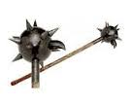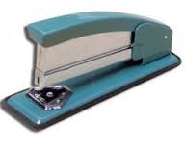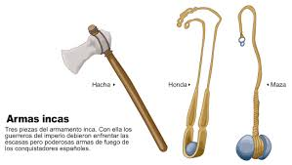

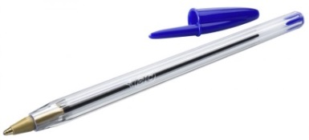

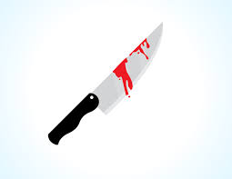

**¿Que es un arma?**

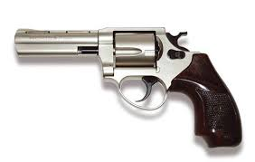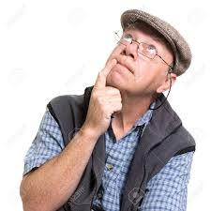

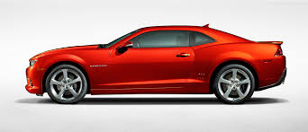

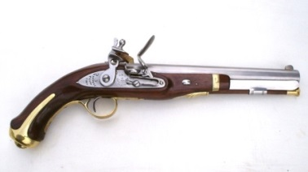

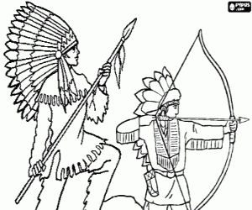

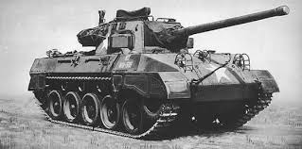



**DEFINICION:** **Un arma es un instrumento o herramienta que permite atacar o defenderse**. Por lo general, el término hace referencia al aspecto físico, ya que un arma puede lastimar físicamente o hasta matar a otra persona.

El Diccionario de la Lengua Española de la Real Academia define “arma” como “instrumento destinado a ofender o defender”.

La amplitud de este concepto permite calificar como arma a cualquier objeto, ya que, según el empleo que dé él se haga, puede adquirir tal carácter, se las denomina **armas impropias** puesto que **“no fueron concebidas para tal fin”**, ej. Una piedra, un palo, una lapicera, un automóvil, etc.

Las **armas propias** son aquellas que **“fueron concebidas como tales, tanto para atacar como para defender”** (un cuchillo, una lanza, un revólver, un fusil etc.,)

Siguiendo ahora particularmente en lo referido a las ARMAS PROPIAS, podemos hacer estas clasificaciones y sub clasificaciones:

***Armas blancas:*** Son las que se utilizan a mano, empuñándolas, y que sólo actúan por la fuerza o energía que les otorga quién las esgrime, por ejemplo, el cuchillo, el sable, la espada, etc., Dentro de las armas blancas hallamos una sub-clasificación:

***Armas de Punta*:** **Actúan por penetración,** perforan como el estilete, el florete, la lanza, etc.

***Armas de punta y corte*:** **Actúan al mismo tiempo por penetración y por corte**, como el cuchillo, la espada, el sable, el machete, etc.

***Armas arrojadizas*:** Son las que producen el efecto buscado cuando se las arroja por parte de quien las emplea, como la lanza, el boomerang, la jabalina, etc.,

***Armas de proyección*:** Actúan cuando se las arroja hacia el blanco por medio de un artefacto cualquiera que proporciona la fuerza impulsora, como el arco, la ballesta. La cerbatana, el fusil, el revólver, el cohete, etc.

***Armas de fuego*.**

Funcionan mediante el empleo de un compuesto químico, denominado “pólvora”, que al combustionar produce gases, cuya expansión violenta provoca la impulsión de un elemento sólido generalmente metálico, denominado “proyectil”. La potencia, dirección y precisión logradas en esta operación se hallan en estrecha relación con las particulares características de cada arma**.**

**ORIGEN Y EVOLUCION DE LAS ARMAS DE FUEGO**

El cuadro que sigue, puede utilizarse como un resumen de la evolución de las armas de fuego, basado en el estudio de varias enciclopedias, libros de historia, series culturales televisivas, visitas personales a museos de Europa y EE UU y a los fenomenales castillos medioevales europeos. Para su confección, se han respetado los datos observados o descriptos por otros autores, que sin duda requerirá de mayores precisiones. Entre tantos detalles curiosos, obsérvese que la primera referencia histórica del uso de la pólvora por los chinos, data del ano 1236, en forma de flechas voladoras. Casi inmediatamente, en 1241, los polacos también la usaron de ese modo, mientras que el monje Roger Bacon la describe en 1242 según algunos autores, o en 1248 según otros, con gran disgusto del Papa Clemente IV.

Cabe señalar, que como resulta evidente, las primeras referencias son arqueológicas, más tarde a partir de relatos históricos y más modernamente, a través de lo que hoy conocemos como patentes. Para el siglo XX, solamente se tomaron algunos ejemplos puntuales, ya que el desarrollo de las armas es tan importante, que no alcanzaría el más generoso espacio. No obstante, este gráfico, aunque incompleto, permite desvirtuar algunas creencias y mitos en relación con la antigüedad de algunos tipos y sistemas de armas de fuego, donde no podía faltar en su desarrollo el genio de Leonardo da Vinci. Por ejemplo, el origen del revólver, la aparición de las estrías, las miras tipo túnel y el atraso de Oriente, son algunos de los datos que podrían ser interesantes.

1. **LAS PRIMERAS ARMAS DE FUEGO**

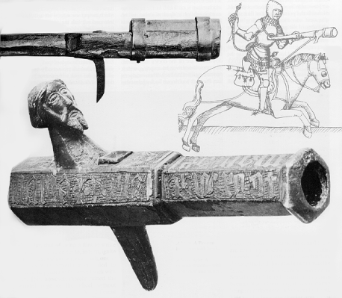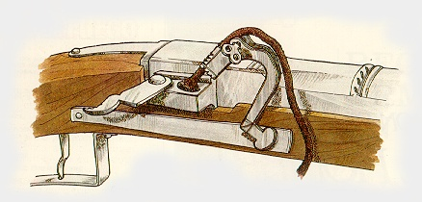 Existen contradicciones sobre del ingreso de la pólvora en occidente, ya que Roger Bacon (Inglaterra) describió sus efectos a mediados del Siglo XIII. Pero no fue hasta el 1308, en que se reconoce históricamente la aparición de los cañones, que se denominaban Culebrinas y Falconetes. Recién aparecen las armas livianas en el año 1350, en Suecia (Bombardilla de Loshült) y en 1390? Trueno de Mano de Mörkö, de cuyo nombre hackenbüsche, deriva hackbut (inglés), arquebuse (francés), arquibugio (italiano) y arcabuz, en español.

**Trueno de mano de Mörkö 1390? Arcabuz con mecha y serpentina Siglo XV**

Obsérvese que el jinete de la figura, maneja con una mano el arma y con la otra la mecha. El problema era simplificar el encendido, que se desarrolló a principios del S XIV con la aparición del “*arcabuz”.* Este poseía una mecha sostenida por una serpentina, simplificando la tarea de “*dar fuego*” a la pólvora depositada en la “*cazoleta.*

1. **LOS DESARROLLOS POSTERIORES**

La problemática más importante durante 300 años, fue la forma de encendido, que luego de hacerlo a mano, pasó por el sistema de rueda o “Wheellock”, originario de los sistemas de reloj de Nüremberg, Alemania. Consistía en una rueda a la cual se le daba cuerda y al apretar el disparador producía chispas, que a su vez encendía la pólvora de la cazoleta, produciendo su deflagración y consecuente disparo del arma. Es el principio del encendedor de nuestros días.

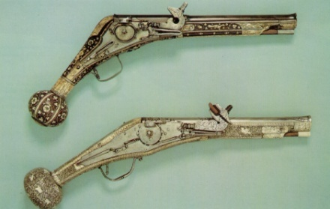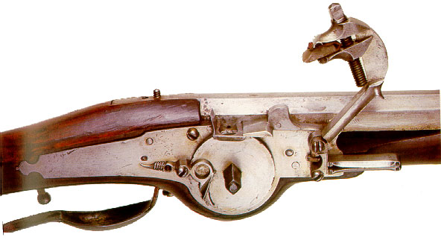

**Sistema de chispa a rueda (wheelock) un par de pistolas de rueda fines SXVI**

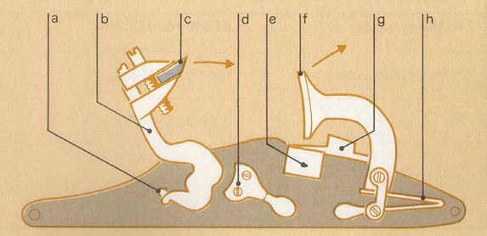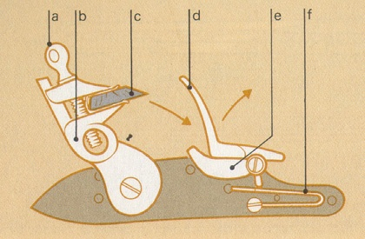Por ser este sistema artesanal y caro, surge el sistema holandés “*Snaphause*”, que en flamenco significa “picotazo de gallina”, por la forma en que caía el martillo para producir chispas. Nace allí el sistema de “Chispa”, que en el centro de Europa fue más evolucionado apareciendo el “F*lintlock”* o fijación de piedra, una pirita que se colocaba con un tornillo, que fue perfeccionado por España, mediante el “M*iguelete”,* que presentaba los resortes de funcionamiento del lado de afuera, como se puede observar en las figuras.

**Sistema de chispa a piedra (Snaphause) Sistema de chispa a piedra Flintlock**

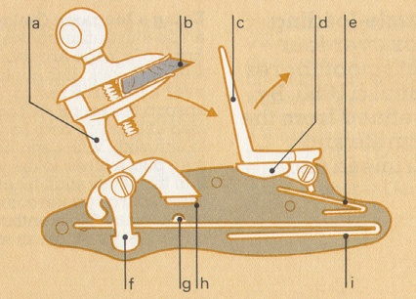 **Siglo XV S XV a XIX**

**Sistema “Miguelete” PERCUSION**

Estos sistemas persistieron y convivieron entre sí, excepto el de rueda, que va desapareciendo en el Siglo XVII. Todos estos sistemas, eran utilizados en el mundo occidental, quedando el de rueda en poder de los señores feudales por ser caros y lujosos, generalmente adornados con piedras preciosas y oro. Mientras tanto, en oriente el sistema de mecha, siguió utilizándose hasta mediados del S XIX, en forma de arcabuces. El mosquete, es una derivación del arcabuz, un arma de gran calibre, que por lo pesado, utilizábase una espiga o apoyo para sostenerlo.

El año 1805, marca el comienzo de una nueva era en el encendido. Ya no era lo más importante, preocupándose los fabricantes por el sistema de puntería, al cual no se le daba demasiada importancia, ya que la problemática era la forma de dar fuego. El sistema de percusión, inventado por el pastor escocés Alexander Forsyth dio la solución, siendo en definitiva las armas más prácticas. Un fulminante con una pequeña cantidad de explosivo, aplicado sobre el extremo de un pequeño tubo que comunicaba con la

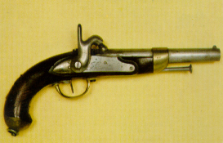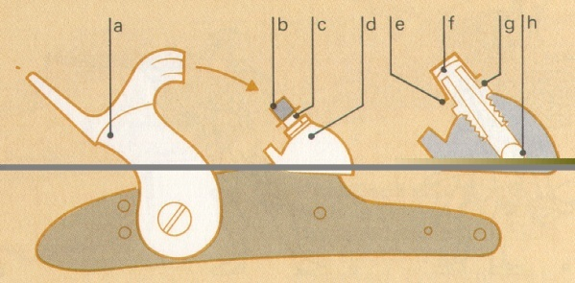recámara, fue la solución práctica.

**Sistema de percusión 1807 Pistola de percusión**

**POLVORAS**

**ANTECEDENTES**

El origen de las pólvoras, se remonta a muchos siglos atrás, perdiéndose en el tiempo sin conocerse fehacientemente quienes la inventaron y en qué región del planeta lo hicieron. Se les atribuye el conocimiento de la “pólvora negra” a los chinos, polacos, alemanes e hindúes. Lo concreto es que en el año 1236 y 1241 respectivamente, tanto los chinos como los polacos, utilizaron este tipo de pólvora en forma de pirotecnia, lanzando lo que conocemos como cañitas voladoras con puntas de flecha, que ellos denominaron “flechas voladoras”.

La pólvora negra ingresa a España por Gibraltar, a través de los moros. Era conocida en el año 1242 por el fraile escocés Robert Bacon, que describe su fórmula y efectos en el escrito “Opus Tertum”.

**TIPOS DE POLVORA**

Las pólvoras pueden ser “químicas” o “mecánicas”. Las primeras son las denominadas “explosivos”, porque reaccionan químicamente en forma casi instantánea, con velocidades de expansión en explosión con rangos que llegan a unos 8000 m/s en el vacío. La diversidad de explosivos es importante y continua en desarrollo. Se presentan sólidos, semisólidos y líquidos.) La mayoría de los explosivos son inertes ante la presencia de calor, pudiendo incendiarse o licuarse, pero tiene la particularidad de reaccionar violentamente ante una alta temperatura aplicada en forma instantánea, tal como otro explosivo aplicado en contacto, produciéndose en consecuencia la detonación. Existen explosivos de menor poder que reaccionan ante fuentes de calor o golpe, como la nitroglicerina y otros que reaccionan por “simpatía” ante una explosión cercana. Los explosivos militares son menos “simpáticos” que lo de uso industrial, debido a que militarmente no conviene que ante una explosión cercana, detone la munición almacenada. Los explosivos o pólvoras químicas son utilizadas industrialmente (canteras, destrucción de edificios, puentes, etc) o en bombas, minas, misiles, etc. Nunca son utilizadas en los cartuchos, con la excepción que se comenta más adelante.

Las “pólvoras mecánicas”, tienen la característica de quemar por capas paralelas, ante la presencia de fuego tal como lo hace un leño o carbón. Una chispa, alta temperatura o como dijimos el fuego, puede iniciar la combustión. La pólvora al aire libre no deflagra, sólo quema, iniciando una combustión más o menos rápida según sus características, produciendo 800 cm3 de gas por cada gramo que se quema y una temperatura de alrededor de los 2000º Las pólvoras “deflagran”, en cambio los explosivos que “explotan”. El término “deflagrar”, significa que es una detonación propia de los combustibles, tales como la pólvora, nafta, gas, etc. Para mayor claridad, el fenómeno comentado es el siguiente:

MECHA

**Al aire libre, quema Encerrada, deflagra.**

Efectivamente, lo que aquí vemos es una pequeña “bomba” o artículo de pirotecnia.

Cuando deflagra, la pólvora lo hace con una velocidad en el vacío, de alrededor de 3000 m/s, mucho menor que los explosivos.

La pólvora primitiva, era una mezcla manual de azufre (combustible), sales (oxígeno) y carbón (también combustible). Esta pólvora primitiva o “pólvora negra”, produce mucho humo y con el progreso de la química, a mediados del siglo 19, surgió la “pólvora sin humo”, un compuesto químico, reemplazada actualmente por la pólvora de “doble base”, que posee una dosis de entre un 10 a un 40% de nitroglicerina, que es la que poseen actualmente los cartuchos para darle un poco más de potencia.

**EMPLEO DE LA POLVORA EN LAS ARMAS DE FUEGO**

Los explosivos no pueden ser empleados en los cartuchos, porque rompería el arma en la cual es utilizada, por ello se utilizan las de doble base.

Se denomina “arma de fuego” a aquellas que utilizan el fuego para su funcionamiento. El principio de funcionamiento de las armas de fuego es el siguiente**:**

1. **Tomamos un caño:**

**2. Lo cerramos en uno de sus extremos:**

1. **Le practicamos un agujero, cerca del extremo cerrado, para poder encender la pólvora que colocaremos en su interior:**

**4. Introducimos por la boca una dosis de pólvora y luego la bala:**

1. **En el agujero practicado, le ponemos una pequeña dosis de pólvora que luego de encendida, produce dentro del caño una deflagración que impulsa la bala a gran velocidad hacia el exterior:**

Este es el principio de funcionamiento de las armas de fuego: al deflagrar la pólvora, la bala es impulsada por sus gases a gran presión y el punto de menor resistencia es hacia delante (en la figura a la derecha), impulsando la bala hacia el exterior.

Nota importante: al cano original, lo denominaremos “canon”, al cierre, “cerrojo” al lugar de combustión “recámara”, a la incisión en la recámara “oído” (sólo para armas de avancarga). Al diámetro del canon, lo denominamos “calibre”.

**ALGUNAS FORMULAS DE POLVORAS (sólo como referencia)**

Como dato ilustrativo se detallan a continuación ejemplos de las fórmulas de la pólvora negra, sin humo y de doble base.

La composición de las pólvoras varía de acuerdo con las necesidades y finalidad para las cuales se fabricaron, en su morfología, potencia, color y comportamiento. Por ello hay pólvoras en cubos, escamas, como pequeños fideos, etc.

1. POLVORA NEGRA (mezcla)

Carbón 12%

Azufre 10%

Nitrato de potasio 78%

2. POLVORA SIN HUMO (compuesto químico)

Nitrocelulosa 71% Nitrocellosa insoluble 48%

Nitrato de bario 20% Idem soluble 34%

Nitrato de Potasio 5% Vaselina 7%

Alcanfor 3% Nitrato de K o Bario 9%

Celulosa 1% Agua o vapor 2%

3. POLVORA DE BASE DOBLE (compuesto químico)

Nitrocelulosa 61.16%

Nitroglicerina 37.20% (lleva entre el 10 y el 40%)

Difenilamina 0.06%

Etilcentralita 0.98%

Dibutilftalato 0.30%

Grafito 0.30%

|  |
| --- |
| **CARTUCHOS** |

Con el tiempo, el cartucho de papel fue reemplazado por uno de metal, fijando las bases para llegar al cartucho moderno.

En el ínterin, se desarrollaron otras formas de encendido con vaina metálica, entre ellos el sistema Flobert, que no llevaba pólvora, sólo fulminante y el Lefaucheaux, que poseía una espiga metálica en el mismo cartucho, a modo de percutor. A mediados del siglo XIX, este dispositivo permitió incrementar la velocidad de fuego de las armas, por la gran facilidad obtenida en la carga.

**CARTUCHO O TIRO**

Según el nomenclador oficial el Art. 3º inc. 19 del Decreto Reglamentario 395/75, de la Ley de Armas y Explosivos Nº 20.429/73, define al cartucho o tiro como “**al conjunto constituido por el proyectil entero o perdigones, la carga de proyección, la cápsula fulminante y la vaina, requeridos para ser usados en un arma de fuego”.**

Un término que suele confundirse a menudo, es llamar al cartucho **MUNICION**. Según el nomenclador oficial **“Munición es la designación genérica de un conjunto de cartuchos o tiros”**  Art. 3º inc. 20 del Dcto. Reg. 395/75.

**COMPONENTES DEL CARTUCHO**

En si un arma de fuego, tiene por finalidad producir un efecto, arrojando una bala mediante la utilización del cartucho que la posee. En materia de cartuchos, existe una enorme variación de largo de vaina, tipos de pólvora, balas, fulminantes. A saber:

**DIFERENTES TIPOS DE VAINAS**

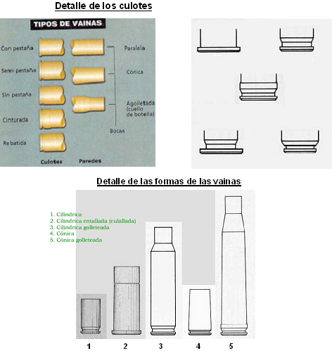

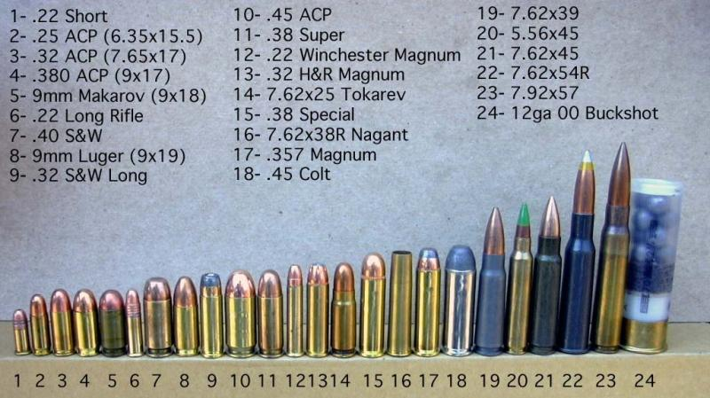

**Culotes**

Los cartuchos poseen culotes, donde el percutor golpea con la aguja sobre el fulminante, para producir su detonación y posterior encendido de la pólvora. Hay culotes dispuestos a iniciar por percusión denominados “fuego central”, que son la mayoría de los cartuchos, excepto el calibre .22 de arma corta o carabina y de “fuego anular” donde el material explosivo (fulminante) interno, se halla en la periferia.

Culote de fuego anular (sólo el .22) Culote de fuego central

**FULMINANTES**

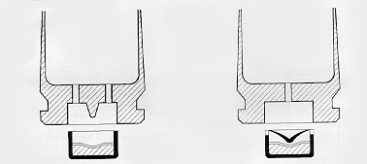Por otra parte los fulminantes pueden ser de dos tipos: Boxer, o Berdan. El primero se caracteriza por poseer un oído y el yunque para el impacto del percutor en el propio fulminante. En cambio el Berdan, posee dos oídos y el yunque para el impacto se halla en la vaina, como se puede observar en el gráfico siguiente:

OIDOS

Fulminante Berdan Fulminante Boxer

Paradójicamente, el Boxer, invento inglés es de uso corriente en los Estados Unidos, el Berdan de origen estadounidense, es de uso generalizado en Inglaterra. A continuación, veremos una importante información complementaria de la cartuchería: los calibres de las armas de fuego.

**PUNTAS. BALAS. PROYECTIL**

Las balas como es natural, poseen un determinado peso, lo mismo que las pólvoras. Se acostumbra medir a ambas en “grains”, medida inglesa equivalente a 0,064 de gramo y que surge de dividir una libra inglesa por 7000. El término significa en español “grano”, muy parecido a “gramo”, por lo que es correcto y conveniente mencionarlo en inglés, pronunciando “grein”.

El proyectil de plomo, es típico de las armas largas de modelos del siglo 19 y de los revólveres. El encamisado, lo es de las armas más modernas de carga automática o repetición, tales como los fusiles de manivela, pistolas y pistolas ametralladoras.

La bala wadcutter (del inglés: sacabocado), se utiliza para tiro al blanco, donde al impactar produce un corte circular perfecto.

La semiwadcutter (del inglés: semisacabocado), produce el mismo efecto pero con mayor masa.

La bala semiencamisada (típica del revólver), produce una expansión de la parte de plomo al impactar, incrementando el daño en el blanco.

La semiencamisada punta hueca, es similar, pero no sólo expande, sino que se abre en forma de estrella hacia atrás.

Hay balas de pistola, que son encamisadas completamente, pero que están preparadas para expandir. En forma similar, podemos considerar las balas que disparan a las armas largas.

**CALIBRES**

Es el diámetro del ánima (interior), de los cañones en las armas de fuego con ánima rayada o también puede expresarse como la distancia entre estrías opuestas.  
Ahora bien, es común escuchar otras terminologías al respecto, las cuales son más específicas:  
**Calibre real:**

Esta denominación, hace referencia a la distancia existente en el interior del cañón, y es el diámetro existente entre los puntos antagónicos de su cañón, para que se entienda tomamos una medida entre los puntos que balísticamente son denominados "macizos", o más simple aún como si el cañón no tuviera estrías (surcos).  
**Calibre nominal:**

En contrapartida a la medición anterior nos encontramos con esta medida, la cual va medida entre los "bajos relieves" o la llamada estría, y se toma entre estrías opuestas.  
El proyectil tiene un diámetro ligeramente superior al del anima del cañón, esto produce una obturación del mismo, permitiendo dotar de mayor potencia al disparo que llega a alcanzar aproximadamente los 250 metros por segundo en la boca del cañón.

La forma helicoidal de las estrías hace que el proyectil gire sobre su propio eje, con esto se consigue una mayor capacidad de penetración y mayor estabilidad en el aire durante su trayectoria.

En el siguiente grafico se puede apreciar claramente un corte esquemático de un cañón de un arma de ánima rayada en donde se observa las denominaciones mencionadas anteriormente de la siguiente manera:

* 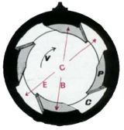C (en rojo) Centro
* C (en negro) Estría
* P Macizo
* **E Calibre nominal**
* **B Calibre real**
* V Sentido giro

La forma de expresar los calibres, tal como los conoce la mayoría de la gente responde a distintas variantes, dependiendo de distintos parámetros a tomar, a modo de ejemplo, y para que se entienda, puede ser tenido en cuenta desde el diámetro de su bala combinado con el largo de la vaina, de su año de adopción por una fuerza armada de algún país, por el peso de su pólvora en grains, por su velocidad, por una cualidad de su energía, por el apellido del que lo diseñó, por la fábrica que lo manufactura, etc.,

Y si bien existe un conocimiento general de la gran mayoría de los peritos sobre la denominación de la cartuchería, la cual muchas es refrendada en el culote del cartucho, muchas veces traen denominaciones numéricas, alfanuméricas, con jeroglíficos, con letras en otros alfabetos o con signos.

De la misma manera a estas denominaciones existen dos formas bien definidas de medición, que son por un lado el sistema Europeo, el cual está dado en milímetros, comúnmente escuchamos 5,56; 6,35; 7,62; 7,65 etc., el sistema Norteamericano o el Ingles, también llamado anglosajón, el cual está dado en fracciones de pulgada donde se denomina como .22; .25; .30; .32; etc., en el caso del Norteamericano y centésimas de pulgadas en el Ingles, .577, 442, etc., pero para no agrandar las brechas existentes trataremos de englobar a estos dos últimos como uno solo, y al primero de ellos aparte.

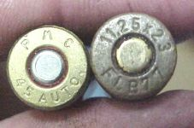

Los dos cartuchos que se aprecian en la fotografía superior pertenecen al mismo calibre solo que expresado de distinta forma, en pulgadas y en milímetros.

Los Europeos, y más precisamente los alemanes, fueron los que primeramente iniciaron una denominación con un sistema distinto que consiste en designar el cartucho por medio de dos cifras separadas mediante un signo de multiplicación. La primera es el calibre en mm y la segunda es la longitud de la vaina, tal como el 9 x 19 mm.

|  |
| --- |
| http://www.fullaventura.com/municiones/fotos/nota102150_3.jpg |
| En la imagen superior es observable cuatro cartuchos, los cuatro pertenecen al mismo calibre que es el 9 mm Luger, ahora bien, los cuatro si bien dan las pautas de que hablan de la misma cartuchería, todos las refrendan de distinta forma, ya sea "...9..."; "...9 mm Luger..."; "...9 mm..." ó "...9 X 19..." |

**UNIDADES ABSOLUTAS**

La cartuchería de ánima lisa es nomenclada en base a la división que se obtenía de una libra inglesa, o sea 453,59 g, de plomo y de esto se desprende el número de proyectiles esféricos que para este calibre se obtenía. De esta manera obteníamos que en el calibre 12, es aquel cuyo diámetro en una bala esférica pesa la doceava parte de una libra, por ende ocurre lo mismo con los distintos calibres tales como 16; 20; 24; 28; 32; 36; y calibres ya casi obsoletos tales como el 10; 8; o 4.

|  |
| --- |
| http://www.fullaventura.com/municiones/fotos/nota102150_15.jpg |

**GRAIN**

**Grain (grano)**

A igualdad de calibres, las balas poseen diferente peso. A su vez, el calibre no identifica el cartucho. Por ejemplo el cartucho 7,62 x 39 del fusil AK47, nada tiene que ver con el 7,62 x 51 del FAL. Las balas son pesadas con una medida pequeña, porque el gramo resulta demasiado grande e impreciso para ser empleado con esa finalidad. Es así que se toma el “grano”, del inglés *grain,* equivalente a una libra dividido 7000. Esto es:

453,592 = 0,0647988, que normalmente se toma **0,064**

7000

Como los términos grano y gramo son parecidos, es costumbre mencionar el término “grain” en reemplazo de “grano”, para evitar confusiones”

El grain también es utilizado para medir el peso de las balas cuando el arma utilizada se ve involucrada en un hecho criminal.

**Medidas útiles**

Pulgada plg = 25,4 mm

Milímetros = 0,03937 plg

Pies = 0,3048 metros

Metros = 3,281 pies

Yardas = 0,9144 m

Metros = 1,094 ys

Metros = 39,37 plg

Km = 0,6214 millas

Millas = 1,609 km

Plg cuadradas = 6,452 cm cuadrados

Cm cuadrados = 0,1550 plg cuadradas

**UNIDAD III**

**3. LEY NACIONAL DE ARMAS Y EXPLOSIVOS**

**20429/73**

La ley nacional de Armas y Explosivos 20.429/73 fue emitida por el Congreso Nacional el 21 de Mayo de 1973, con aplicación para el control de materiales de grave incidencia para la seguridad nacional como son las armas y los explosivos, a través del ministerio de defensa quien delega al ANMAC (Agencia Nacional de Materiales Controlados) la aplicación de la ley 20429 y demás normas complementarias. A los efectos de la aplicación de las disposiciones, es necesario establecer definiciones que permitan el manejo adecuado y correcto de los términos utilizar en materia de armas de fuego.

**3.2 ARMAS DE FUEGO**

***Decreto Reglamentario 395/75 Art. 3***

El Art. 3 del Decreto nombrado, aporta las siguientes definiciones:

1. Arma de fuego:

Es la que utiliza la energía de los gases producidos por la deflagración de las pólvoras, para lanzar un proyectil a distancia.

2. Arma de Lanzamiento:

La que dispara proyectiles autopropulsados, granadas, munición química o munición explosiva. Se incluyen en esta definición, los lanzallamas, cuyo alcance sea superior a los 3 metros.

3. Arma portátil:

Es el arma de fuego o de lanzamiento, que puede ser normalmente transportada y empleada por un hombre sin ayuda animal, mecánica o de otra persona.

4. Arma no portátil:

Es el arma de fuego o de lanzamiento, que no puede normalmente ser transportada y empleada por un hombre, sin la ayuda animal, mecánica o de otra persona.

5. Arma de puño o corta:

Es el arma de fuego portátil, diseñada para ser empleada normalmente utilizando una sola mano, sin ser apoyada en otra parte de cuerpo.

6. Arma de hombro o larga:

Es el arma de fuego portátil, que para su empleo normal, requiere estar apoyada en el hombro del tirador y el uso de ambas manos.

7. Arma de carga tiro a tiro:

Es el arma de fuego que no teniendo almacén o cargador, obliga al tirador a repetir manualmente la acción completa de carga del arma en cada disparo.

8. Arma de repetición:

Es el arma de fuego en la que el ciclo de carga y descarga de la recámara se efectúa mecánicamente por acción del tirador, estando acumulados los proyectiles en un almacén cargador.

9.Arma semiautomática:

Es el arma de fuego en la que es necesario oprimir el disparador por cada disparo y en la que el ciclo de carga y descarga se efectúa sin la intervención del tirador.

10. Arma automática:

Es el arma de fuego en la que, manteniendo oprimido el disparador, se produce más de un disparo en forma continua.

11. Fusil: Es el arma de hombro, de cañón estriado, que posee una recámara formando parte alineada permanentemente con el ánima del cañón. Los fusiles pueden ser de carga tiro a tiro, de repetición, semiautomáticos, y automáticos (pueden presentar estas dos últimas características combinadas, para uso opcional mediante un dispositivo selector de fuego).

12. Carabina:

Arma de hombro de características similares a las del fusil, cuyo cañón no sobrepasa, los 560 mm de longitud.

13. Escopeta:

Es el arma de hombro de uno o dos cañones de ánima lisa, que se carga normalmente con cartuchos conteniendo perdigones.

14. Fusil de caza:

Es el arma de hombro de dos o más cañones, uno de los cuales, por lo menos es estriado.

15. Pistolón de caza:

Es el arma de puño de uno o dos cañones de ánima lisa, que se carga normalmente con cartuchos conteniendo perdigones.

16. Pistola:

Es el arma de puño de uno o dos cañones de ánima rayada, con su recámara alineada permanentemente con el cañón. La pistola puede ser de carga tiro a tiro, de repetición o semiautomática.

17. Pistola ametralladora:

Es el arma de fuego automática diseñada para ser empleada con ambas manos, apoyada o no en el cuerpo, que posee una recámara alineada permanentemente con el cañón. Puede poseer selector de fuego para efectuar tiro simple (semiautomática). Utiliza para su alimentación un almacén cargador removible.

18. Revólver:

Es el arma de puño que posee una serie de recámaras en un cilindro o tambor giratorio montado coaxialmente con el cañón. Un mecanismo hace girar el tambor de modo tal que las recámaras son sucesivamente alineadas con el ánima del cañón. Según el sistema de accionamiento del disparador, el revólver puede ser de acción simple o de acción doble.

19. Cartucho o tiro:

Es el conjunto constituido por el proyectil entero o perdigones, la carga de proyección, la cápsula fulminante y la vaina, requeridos para ser usados en un arma de fuego.

20. Munición:

Designación genérica de un conjunto de cartuchos o tiros.

21.Transporte de armas:

Es la acción de trasladar una o más armas descargadas.

22. Tenencia de Armas:

Acción de poseer un arma en legal forma.

23. portación de Armas:

Acción de poseer un arma de fuego en condiciones de uso inmediato.

24. Anima:

Interior de un cañón de un arma de fuego.

25. Estría o macizo:

Es la parte saliente del rayado del interior del cañón de un arma de fuego.

26. Punta:

Es el nombre que se asigna, entre coleccionistas, al proyectil de las armas de fuego.

27. Estampa de culote:

Nombre dados por los coleccionistas al grabado efectuado en el culote de las vainas empleadas en cartuchos de armas de fuego.

**ARMAS CORTAS**

**Revólveres**

Pueden ser de doble acción cuando el martillo se monta y luego cae durante el disparo con sólo apretar el disparador o gatillo, o de simple acción, cuando es necesario montar el martillo a mano. Los revólveres tienen dos sistemas de giro del tambor: el sistema Smith & Wesson que lo hace contrario a las agujas del reloj y el Colt que lo hace a favor.

Esto es muy importante si sólo se tiene uno o dos cartuchos y hay que ubicarlos para que el disparo salga.

También poseen sistemas de apertura distintos:

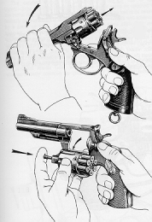Figura izquierda arriba: Sistema de apertura “de quebrar” (conocido incorrectamente como “lechucero”), Izq. Abajo: apertura lateral; figura superior e inferior derecha: apertura “pasante”. En las figuras siguientes, podemos distinguir las características de los revólveres de simple acción y de doble acción. Los primeros sedistinguen por poseer el martillo con un espolón grande y visible

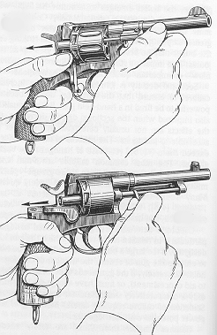

.

**Pistolas**

Tal como los revólveres, las pistolas pueden accionar el disparo mediante una simple acción, doble acción o doble acción solamente (DAO).





También hay pistolas que advierten la existencia de un cartucho en recámara (Walter 99)

Las pistolas pueden tener seguros ambidiestros, algunos ejemplares se pueden cargar sin utilizar la otra mano (Norinco 77B, Lignose Einhand, JOLOAR, etc.). También se pueden encontrar en el mercado, pistolones del siguiente tipo:

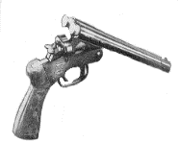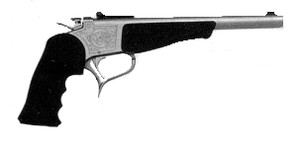

Arriba y la izquierda pistolón de dos caños de quebrar. Arriba y a la derecha, pistolón de un caño. Los pistolones son armas de ánima lisa, de calibres 28, 32 y 36, que disparan cartuchos con perdigones. Veamos ahora lo correspondiente a armas largas:

**ARMAS LARGAS O DE HOMBRO**

La evolución de las armas largas es aún mayor que las de puño. En efecto podemos encontrar armas largas que se disparan en tiro a tiro, repetición, semiautomáticas y automáticas, en sus diferentes tipos tales como fusiles, fusiles de caza, carabinas, escopetas y fusiles de asalto y la amplia gama de armas largas de precisión para tiro deportivo. También se encuentran miras cubiertas, descubiertas, alzas ópticas, punto rojo o “single point, láser y luminosas, como las de gas tritium. Fusiles de asalto: identifique los nombres, calibres, características y procedencia de estos fusiles:



Estos fusiles de cargador de quita y pon, superiores al calibre .22, son “armas prohibidas”. Decreto 64/95. Obsérvese la existencia de dos tubos: uno de disparo, rayado y otro para toma de gases para ser utilizados para la recarga automática del arma.

**Fusiles**

Son armas largas de cañón estriado, de calibres superiores al .22, que pueden ser tiro a tiro; tiro a tiro de dos caños, uno de ellos liso o ambos estriados; de repetición a manivela, como muestra la figura, en cuyo caso tendrá un almacén cargador; semiautomático, con cargador de quita y pon, como los mostrados anteriormente y automáticos o de tiro ametrallador.



La figura muestra un fusil de repetición a manivela (tipo Máuser), con almacén cargador y con una culata con caída Montecarlo (señalada por la flecha). También se puede apreciar el guión cubierto por un túnel para evitar reflejos y el alza descubierta convencional.

Dentro de los fusiles de repetición, encontramos los que funcionan a palanca, con un cargador de tubo que se ubica coaxial con el cañón, como muestra la figura. So clásicos los modelos de este tipo de marca Winchester.



Cuando los fusiles poseen menos de 58 cm de largo del cañón, se denominan “carabinas”.

**Fusiles deportivos de precisión**

Este tipo de armas largas, está diseñada de manera que el tirador pueda adaptarlo a su propia anatomía. Para ello, poseen culatas, cantoneras, cacheteras y empuñaduras adaptables y móviles. La característica principal, consiste en el grueso cañón y alza tipo diopter de apertura variable, con cristales de distinto color, según las necesidades. En este caso se trata de un arma tiro a tiro de cierre a manivela tipo Máuser.



**Fusil de caza**

Algunos fusiles, son de quebrar, tiro a tiro, de uno o dos caños, con un decidido aspecto de escopeta, tal como muestra la próxima figura. Normalmente son de poderosos calibres y se los utiliza para caza mayor.



**Escopetas**

Estas armas de fuego poseen las características más versátiles. Por su sistema de disparo pueden ser de quebrar, tiro a tiro; a trombón, de repetición; semiautomáticas y automáticas.

También poseen un caño; dos caños superpuestos o yuxtapuestos; tres caños y hasta cuatro caños.

Cuando posee dos caños uno de ellos rayado, se lo denomina “billing”. Cuando posee tres uno o dos de ellos rayados, se los llama “drilling” y cuando poseen cuatro cañones dos de ellos rayados, se las denominan “vierling”.

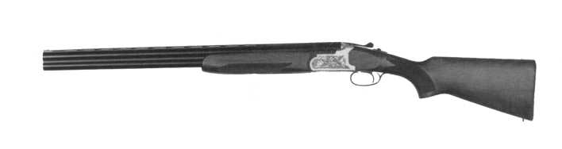Otra características de las escopetas, es que disparan perdigones, postas o monopostas. También en su boca suelen tener una pieza de metal que limita el paso de los perdigones denominado “choke”. Esto permite abrir o cerrar (full choke) el plomeo de los perdigones, de acuerdo con las características de la caza o del blanco deportivo.

Escopeta de quebrar, de cañones superpuestos**.**

**PISTOLAS AMETRALLADORAS Y SUBFUSILES**

El Decreto 395/75, define a la pistola ametralladora de la siguiente manera:

*..."arma de fuego automática, diseñada para ser empleada con ambas manos apoyada o no en el cuerpo, que posee una recámara alineada permanentemente con el cañón. Puede poseer selector de fuego para efecto**uar tiro simple (semiautomática). Utilizan para su alimentación un almacén cargador removible”.*

Ese mismo Decreto 64/95, prohibe la adquisición y tenencia de este tipo de arma de fuego, por considerarse que es un arma de uso exclusivo de las Instituciones Armadas.

Poseer un arma de este tipo en condición de tiro ametrallador, es ilegal.

Su nomenclador es el siguiente:

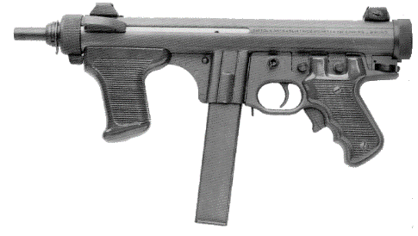

# CAÑON

# BOCA

EMPUÑADURA DELANTERA

# ALZA

# GUION

SEGURO DE EMPUÑADURA

# EMPUÑADURA

# CARGADOR

# MANIVELA DE CARGA

# ARMAZON

**SUBFUSIL**

Cuando a una pistola ametralladora, se le quita técnicamente la posibilidad de efectuar disparo en tiro automático, se la denomina “subfusil”. *Esta es la* ***única condición en que un legítimo usuario puede poseer legalmente un arma de este tipo.***

Es importante acotar que “subfusil” es un término utilizado en España (y viciosamente en la Argentina), como pistola ametralladora.

|  |
| --- |
| **CLASIFICACIÓN DE LAS ARMAS DE FUEGO** |

***SEGÚN SU PESO***

* Arma portátil: Es el arma de fuego o de lanzamiento que puede ser normalmente transportada y empleada por un hombre sin ayuda animal, mecánica o de otra persona.
* Arma no portátil: Es el arma de fuego o de lanzamiento que no puede normalmente ser transportada y empleada por un hombre sin la ayuda animal mecánica o de otra persona.

***SEGÚN SU LONGITUD***

* *Largas o de hombro*: es el arma de fuego portátil que para su empleo normal requiere las dos manos del tirador y el apoyo en la cintura o el hombro. Ej: escopeta, fusil, etc.
* *Corta o de puño:* es el arma de fuego portátil de tamaño reducido, que puede ser utilizada con una sola mano. Ej: pistola, revólver.

***SEGÚN SU FUNCIONAMIENTO***

* *Tiro a tiro*: se trata de un arma que carece de almacén cargador, obligando al tirador a repetir manualmente la operación de carga y descarga luego de cada disparo. Ej: escopeta, pistolón lanza gases.
* *De repetición*: es el arma de fuego que el ciclo de carga y descarga se ejecuta en forma mecánica por la acción del tirador, ya estando los cartuchos acumulados en el almacén cargador. Ej: escopeta Ithaca, Batán.
* *Semiautomática:* son aquellas que con una sola intervención del tirador (carga), al presionar la cola del disparador, el ciclo de carga y descarga se produce en forma automática, aprovechando el remanente de los gases producidos por la deflagración de la pólvora. Ej: Browning.
* *Automática*: El ciclo de disparo es Idem al anterior. Teniendo como diferencia que mientras se tenga presionada la cola del disparador, se efectuarán tantos disparos hasta que la libere o se agote la carga del almacén cargador. Ej.: PA3

***SEGÚN SU ACCIÓN***

* *Simple Acción:* necesita ser montado el martillo para producir el disparo. Ej: revólver, pistola Browning.
* *Doble Acción*: presionando la cola del disparador se monta el martillo, evitando que lo haga el tirador, quedando luego en simple acción. Ej: pistola Bersa.
* *DAO acción segura o Doble acción:* cada vez que se realiza un disparo, siempre queda el martillo desmontado.
* *Safe Action:* carece de martillo, trabaja por el sistema de aguja de percusión lanzada.

**SIGNIFICADO DE LA PALABRA PISTOLA**

La palabra pistola es originaria del Germano “PISTOLE”, no es posible determinar quién o quiénes fueron los autores de su invención, se dicen ser los Italianos, Franceses, Alemanes; lo cierto es que eran varios los Ejércitos Europeos que la utilizaban a mediados dl siglo XVl.

**PISTOLA SEMIAUTOMÁTICA CALIBRE 9 X 19 mm MARCA “BROWNING"**

En 1823 el Ministerio de Guerra Francés llama a licitación para la construcción de un arma de fuego reglamentaria para su Ejército, con la característica que esta tenga mayor capacidad de carga. La fábrica Nacional de armas de Guerra HERSTAL encomendó dicho pedido al diseñador **John moses Browning,** que nació en Odgen estado de Utah Estados Unidos, el 21 de enero de 1885.

A los pocos meses tenía un prototipo terminado que era una modificación del modelo 1911. El 28 de julio solicitó su patentamiento a los E.E.U.U. El 26 de noviembre de 1926 muere a la edad de 71 años. Tres meses después se le otorga la patente 1.618510 por el diseño del arma. Entre 1926 y 1935 el arma de fuego sufrió modificaciones hasta que el ingeniero en armas **Charles dieudonne Saive,** ayudante de Browning, creo el modelo definitivo **GP 35** que tiene diferencias con el modelo militar-comercial 1965 (vigilante) que hoy conocemos.

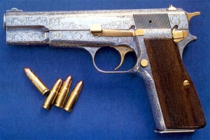

**DESCRIPCION DE LA PISTOLA MODELO MILITAR**

El arma de fuego se divide en dos partes principales: **parte fija y parte móvil.**

La parte móvil ésta compuesta por la corredera en donde encontramos:

En la parte anterior la boca del cañón de forma redondeada para lograr despejar en forma homogénea los gases producidos por el disparo y disminuir la incidencia de los mismos en la precisión del proyectil. Rodeando la boca del cañón ésta la boquilla que cumple la función de centrar al cañón para que en el momento del disparo éste en la misma línea con la corredera. En la parte superior ésta ubicado en guión de forma semicircular fijado a la corredera por medio de un perno que ésta en su base.

En la pare inferior e interior de la corredera se encuentra el Cañón con sus recamara pata alojar el cartucho a bala, su rampa para el ascenso deL mencionado cartucho, sus rebajos y resaltos en su pare superior para el acerrojado del cañón, el muelle recuperador de la corredera con su guía, en la parte posterior se encuentra se encuentra la aguja percutora con su muelle, plaqueta de fijación de la aguja percutora y el balancín.

En el lateral derecho se observa la ventana expulsora o eyectora y la uña extractora.

En el lateral izquierdo se encuentran tres rebajos: el primero es de trabe de la corredera, el medio para desarmar el arma de fuego, el posterior para alojamiento del seguro.

En la parte posterior superior presenta segrínados que facilitan en accionamiento manual de la corredera y el alza regulable en deriva.

La parte fija esta compuesta por la empuñadura o armazón en donde se encuentra: lateral derecho: cacha con su tornillo de fijación, arco guardamonte, cola del disparador.

En el lateral izquierdo se encuentra: cacha con tornillo de fijación, arco guardamonte, cola del disparador, reten de cargador y seguro de fiador.

En la parte posterior se encuentra el martillo y en el interior la cola de martillo con el muelle tensor, el muelle real, el fiador, el botador, el desconector, muelle cola de piano que funciona con la cola del disparador, el seguro de cargador, y en la parte inferior el alojamiento del cargador en cual tiene una capacidad para 13 cartuchos a bala.

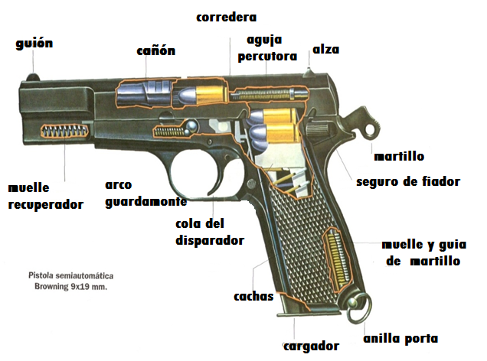

**CARACTERÍSTICAS TÉCNICAS**

Calibre del arma de fuego ---------------------- 9 mm x 19 mm

Longitud total --------------------------------------- 197 mm

Longitud del estriado ----------------------------- 100 mm

Longitud del cañón ------------------------------- 118 mm

Peso del arma vacía ------------------------------ 910 grs.

Peso del arma con cargador lleno ------------ 1.070. kgrs.

Capacidad del cargador -------------------------- 13 – 14 cartuchos a bala

**DESARME PARCIAL Y LIMPIEZA PRIMARIA DEL ARMA DE FUEGO**

Antes de comenzar con el desarme, APLICANDO LAS MEDIDAS DE SEGURIDAD, se debe comprobar si el arma de fuego está cargada, **siendo** **norma esencial de seguridad para poder manipular tranquilamente el arma de fuego**, se debe:

Sacar el cargador presionando el retén del mismo, una vez extraído se acciona la corredera dos o tres veces y por último se verifica la recamara. A continuación se lleva la corredera hacia atrás, tomada del segrínado y se acciona el seguro de fiador, introduciéndolo el rebajo de desarme.

Una vez retenida la corredera en su parte posterior, se procede a quitar el reten de corredera haciendo presión en el tetón del perno eje ubicado en el lateral derecho del arma y a la misma vez se levanta la aleta del retén ubicada en el lateral izquierdo, de esta manera se procede a extraer dicho retén.

Paso seguido se procede a liberar la parte móvil de la pare fija quitando el seguro de fiador, sosteniendo la misma (corredera) para evitar que salga expulsada hacia delante por acción del muelle recuperador de corredera.

En la parte móvil, corredera, se puede quitar presionando y retirando, el muelle recuperador con su guía. Así también para quitar el cañón se tiene levantarlo levemente para desencastrar sus rebajos y resaltos y desplazarlo hacia delante y hacia atrás para su extracción.

De la armadura quitamos únicamente las cachas para proceder a la limpieza, con nafta o kerosén. Se lava todas las partes y se apoya todas las piezas sobre un papel o trapo para su secado.

Al cañón, en su pare interior, se pasa una baqueta de la recamara hacia delante, debiendo girar la misma de acuerdo al movimiento giroscópico del estriado. Una vez que las piezas se encuentran limpias se procede al lubricado con aceite liviano, no en exceso.

Para el armado se procede en forma inversa a la detallada anteriormente, siendo su final la colocación del cargador y el bajado del martillo.

La pistola Browning calibre 9 mm presenta un color negro mate dado por el proceso químico de inmersión denominado FOSFATADO, que es un baño de micro partículas de hierro y cinc. El motivo del color del arma de fuego se debe a razones Táctico-Operativas.

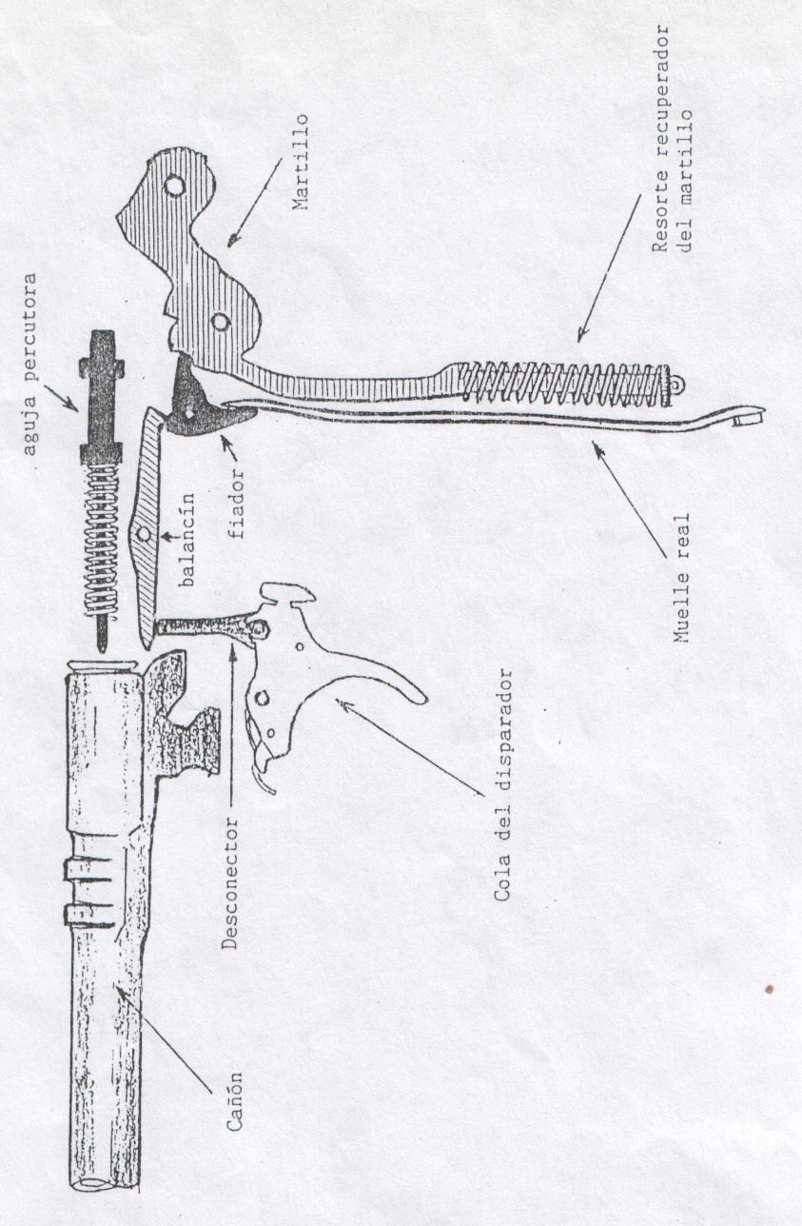

**4.2 PISTOLA SEMIAUTOMÁTICA CALIBRE 9 mm MARCA “BERSA”**

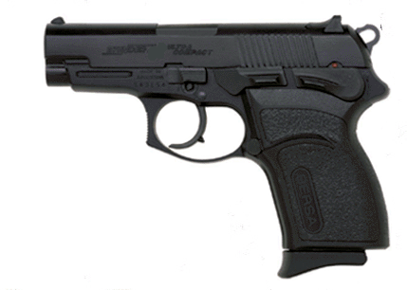

La pistola **Bersa Thunder** 9 mm es un arma de fuego concebida para uso deportivo y militar, de fabricación argentina; reúne todas las condiciones para ser considerada un arma de primera calidad.

Todas las piezas del arma de fuego están construidas seleccionando los aceros de alta calidad más apropiados y específicos.

El control de la calidad es realizado con maquinas, herramientas y programas asistidos por la más alta tecnología computarizada.

**CARACTERISICAS ESPECIALES DEL ARMA DE FUEGO**

El arma de fuego mencionada presenta un sistema de acerrojado tipo poligonal que asegura una positiva, robusta y total unión entre el cañón y la corredera en el momento del disparo; a su vez trabaja en simple y en doble acción y posee dos seguros que no necesitan ser activados. Es de tipo ambidextro dotada de un sistema de abatimiento de martillo denominado DECOCKER, con arco guardamonte de tipo combate y sistema de miras abiertas. Las cachas son evolventes y anatómicas que se adhieren a la empuñadura con segrínados que permiten un buen empuñe y deslizamiento de la misma. De fácil desarme

**CARACTERÍSTICAS TÉCNICAS**

CALIBRE --------------------------------------------------- 9 mm x19 mm

LARGO TOTAL ------------------------------------------ 192 mm

ANCHO TOTAL ------------------------------------------ 37 mm

PESO DEL ARMA DE FUEGO ---------------------- 0,870 Kgrs.

LARGO DEL CAÑON ---------------------------------- 108 mm

NUMERO DE ESTRIAS -------------------------------- 6 derecha.

CAPACIDAD DEL CARGADOR --------------------- 17 Cartuchos a bala.

**DESARME DE CAMPAÑA:**

Aplicando las medidas de seguridad necesarias para evitar accidentes, se procede:

1. Extraer el cargador 2. Verificación de la recamara

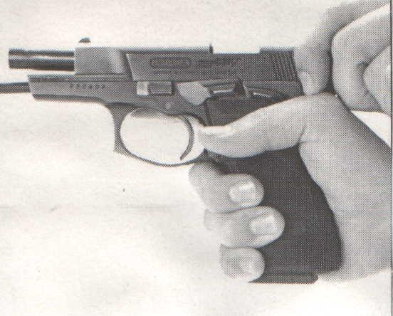

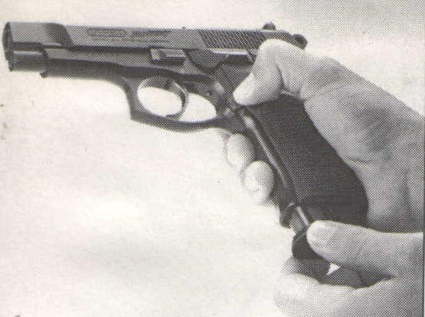

1. Colocar en forma vertical la 4. Separar la parte fija de la Móvil.

Palanca de desarme.

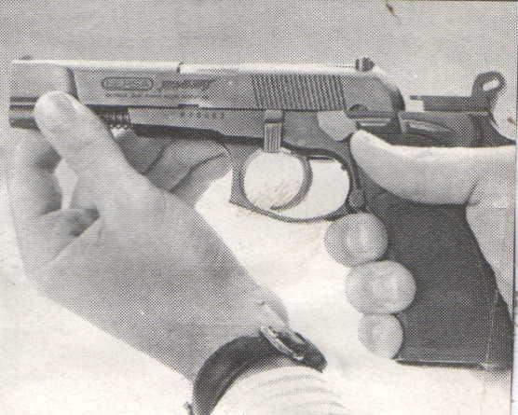

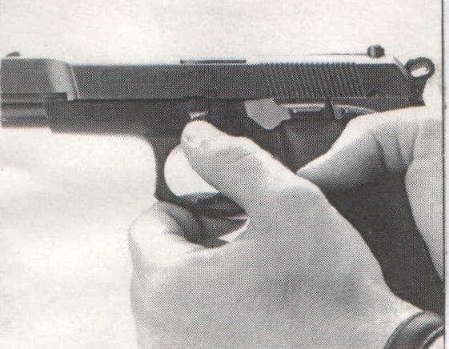

5. comprimir la guía del resorte 6. Para extraer las cachas

presionar el tornillo de fijación levantar la guía del resorte

extraer el cañón. y realizar un leve giro hasta

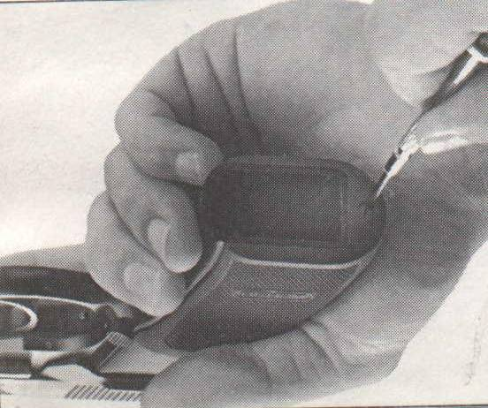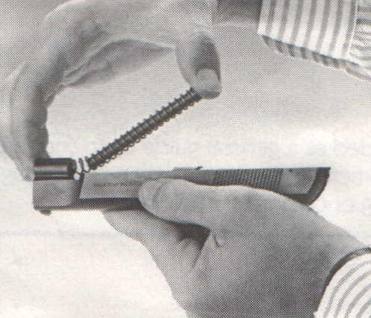 que quede trabado.

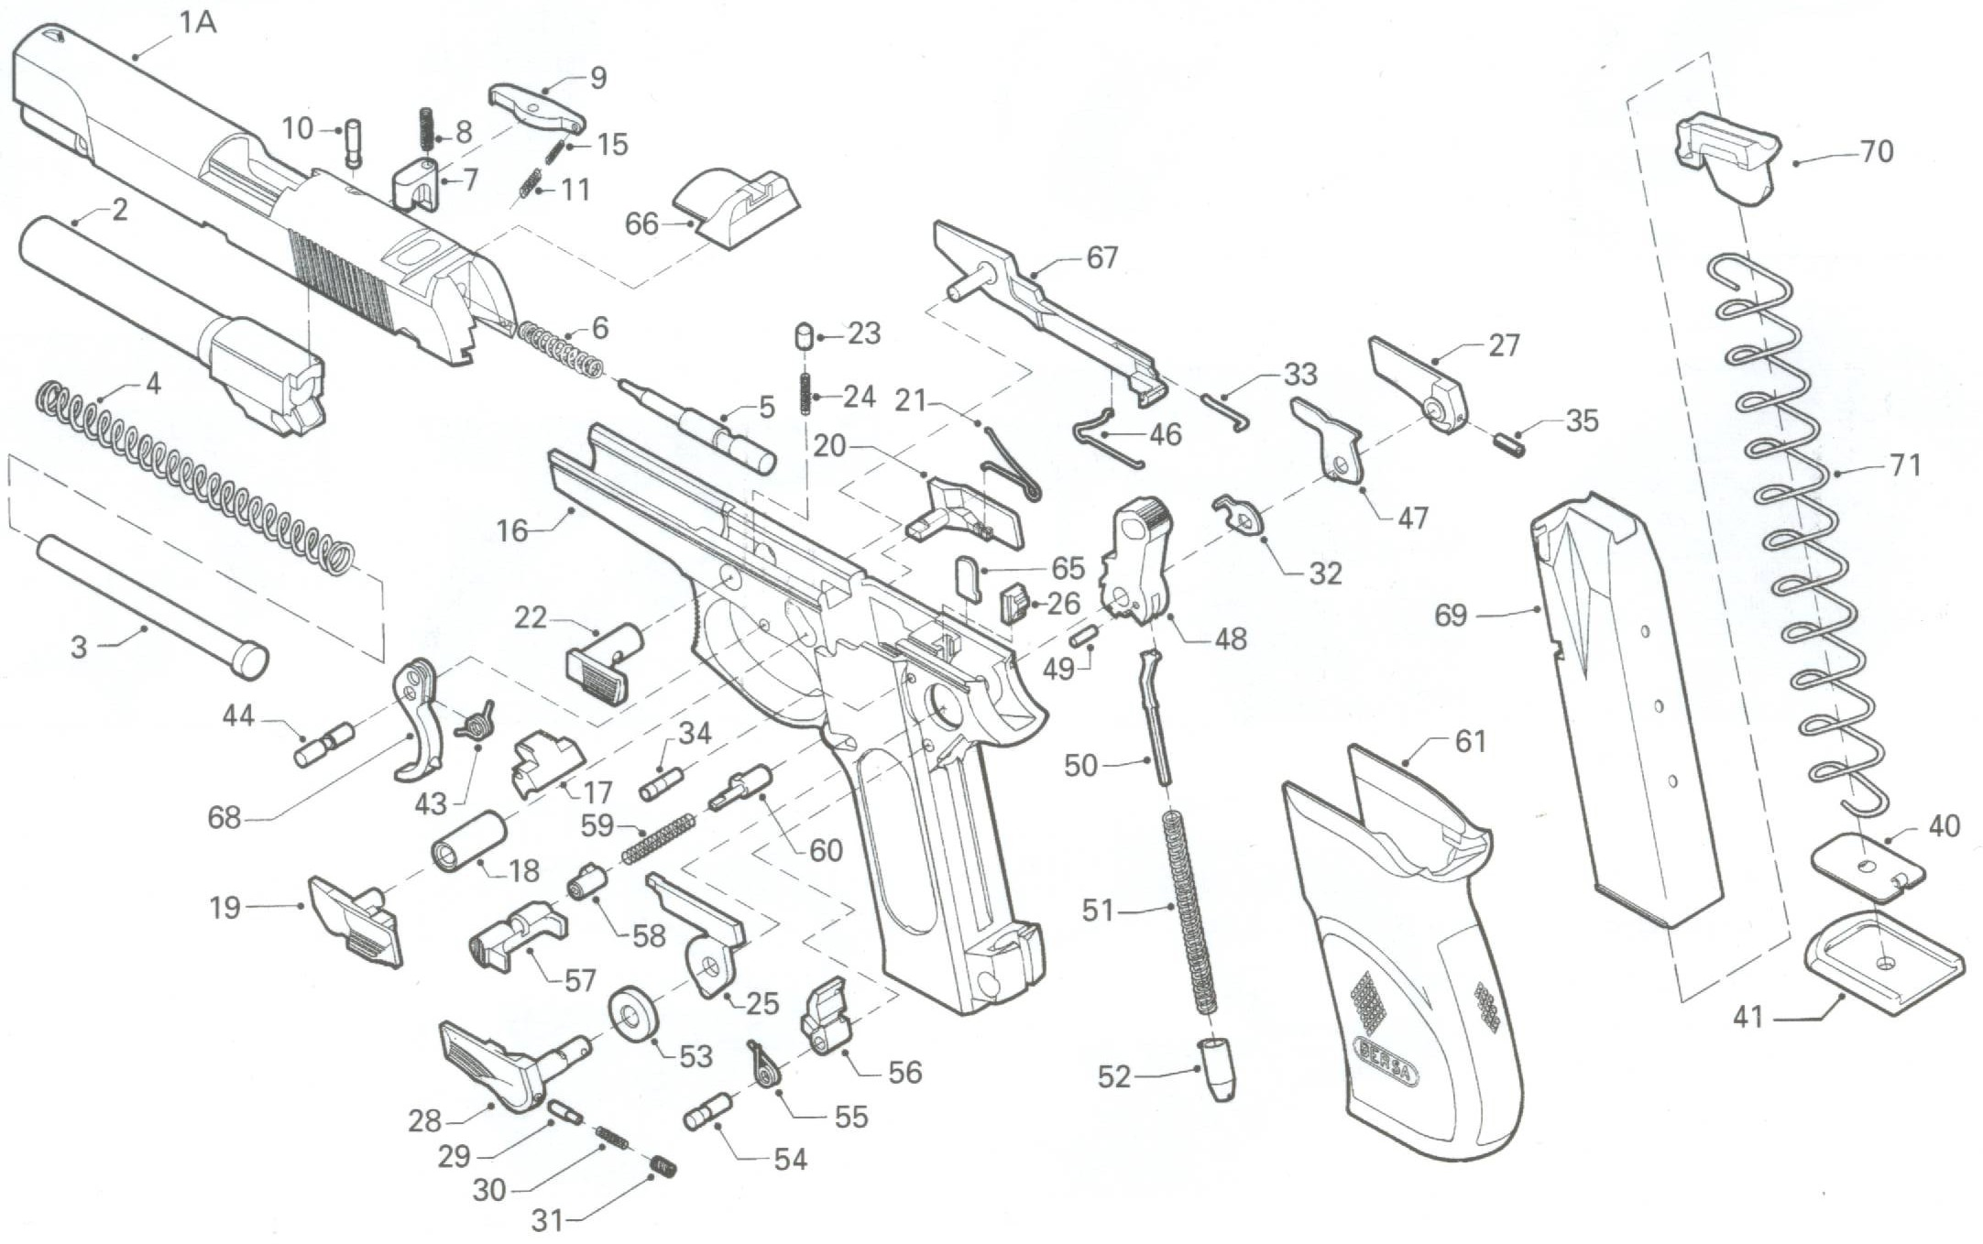

1. Corredera
2. Cañón
3. Guía del resorte recuperador
4. Resorte recuperador
5. Percutor
6. Resorte del percutor
7. Seguro automático
8. Resorte del seguro automático
9. Extractor
10. Perno extractor
11. Resorte extractor externo
12. Resorte extractor interno
13. Empuñadura duraluminio
14. Leva cañón
15. Buje leva cañón
16. Retén corredera (izquierdo)
17. Retén corredera (derecho)
18. Ballesta retén corredera
19. Palanca desarme
20. Retén palanca desarme
21. Resorte palanca desarme
22. Expulsor
23. Tope martillo
24. Palanca seguro (derecha)
25. Palanca seguro (izquierda)
26. Perno palanca seguro
27. Resorte palanca seguro
28. Tornillo seguro
29. Desmartillador
30. Seguro tirante martillo
31. Perno tope seguro
32. Espina elástica seguro
33. Retén tapa cargador
34. Tapa cargador
35. Resorte disparador
36. Perno disparador
37. Ballesta tirante martillo
38. Leva seguro automático
39. Martillo
40. Perno para empujador
41. Empujador martillo
42. Resorte martillo
43. Retén cacha
44. Guía eje martillo
45. Perno fiador
46. Resorte fiador
47. Fiador
48. Retén cargador
49. **Buje retén cargador**
50. **Resorte retén cargador**

**4.3 PISTOLA SEMIAUTOMÁTICA CALIBRE 9 mm MARCA**

“**TAURUS”**

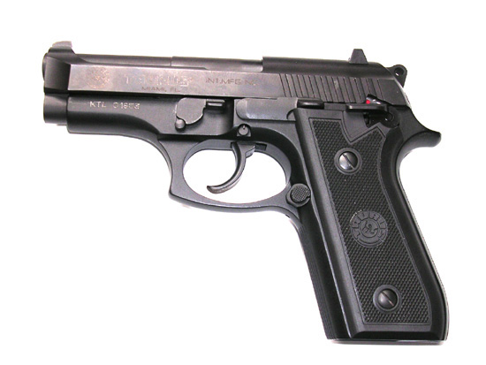

Casi una década antes de que la Pistola Beretta 92 se convirtiera en un suceso mundial al ser adaptada por el US Army el 14 de enero de 1985 en el modelo 92Sb-F(M9), las FFAA de Brasil ya habían descubierto sus virtudes entre 1975-1976 o sea a poco de concretado su diseño y puesta a punto la producción en serie, la Beretta 92 es adaptada por el ejército brasilero concertándose un contrato de suministro parcial con la casa madre PIETRO BERETTA de GARDONE. A este evento le siguió el acuerdo con FORJAS TAURUS de Porto Alegre con el fin de producirlas en el país carioca juntamente con el subfusil PM 125.

**CARACTERISICAS ESPECIALES DEL ARMA DE FUEGO**

La pistola Taurus surge como un producto concurrente de la Beretta, lo que marcaría un éxito, siendo rápidamente introducida al mercado norteamericano por considerarse un producto fiable con características técnicas y acabado a la altura del modelo Italiano (Beretta). Se crearon varios modelos en diferentes calibres, como el mod. PT100, PT38s, PT915,PT 99 PT917c, entre otros, siendo este último adquirido por la Policía de Salta.

**CARACTERÍSTICAS TÉCNICAS**

CALIBRE ----------------------------------- 9 mm x19 mm

LARGO TOTAL -------------------------- 194 mm

ANCHO TOTAL -------------------------- 35 m

PESO DEL ARMA DE FUEGO------- 0,920 Kgrs.

LARGO DEL CAÑON ------------------ 103 mm

NUMERO DE ESTRIAS ---------------- 6 dextrógiro.

CAPACIDAD DEL CARGADOR ----- 17 Cartuchos a bala.

**4.4 PISTOLA SEMIAUTOMÁTICA CALIBRE 9 mm MARCA**

“**TANFOGLIO”**

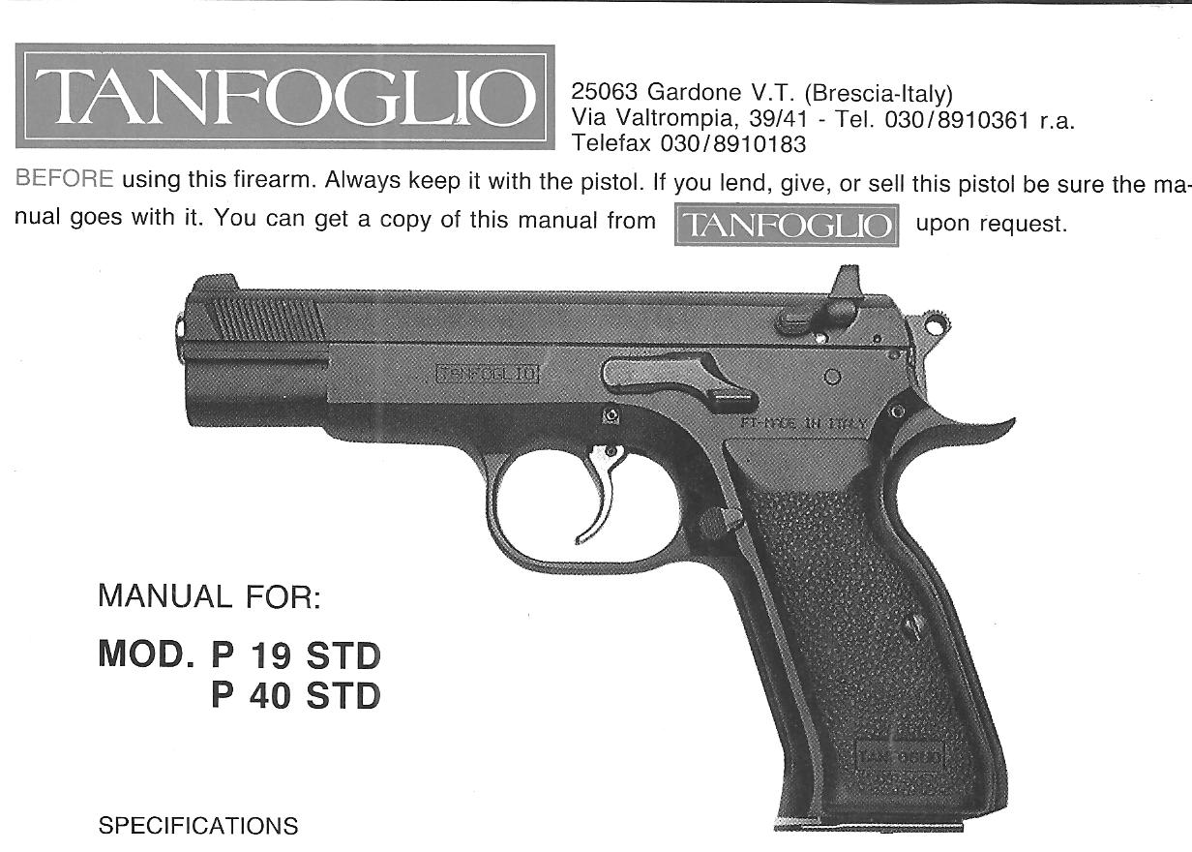

La pistola fue fabricada por la casa Italiana Tanfoglio SPA, Basada en la Pistola Cheka CZ 75, al igual que la mayor parte de los modelos de esta firma, aunque con unas sustanciales mejoras, acabados y características muy singulares.

**CARACTERISTICAS ESPECIALES DEL ARMA DE FUEGO**

Se puede considerar a la Pistola COMBAT, como la base de los modelos tanfoglio tanto de competición como defensa; con sus cachas de Goma o Madera, seguro de cargador reversible y seguro automático de martillo. Lleva un sistema de simple y doble acción, dependiendo del modelo, con cañón de de 4 o 4 ½”. Se presenta en calibre 9 x19 mm Parabellum, 9x 21mm IMI, .40 SW, .38Super, 10 mm Auto y .45 ACP. Tiene una capacidad en el cargador de 10 a 17 cartuchos, según el calibre y un peso de de 920 a 1000Krs. Miras fijas y graduable en el modelo Sport y está construida íntegramente de acero.

**CARACTERISTICAS TECNICAS**

CALIBRE ------------------------------------------ 9 mm x19 mm

LARGO TOTAL ---------------------------------- 202 mm

ALTO TOTAL ----------------------------------- 165 mm

PESO DEL ARMA DE FUEGO-------------- 1,015 Kgrs.

LARGO DEL CAÑON ------------------------- 120 mm

NUMERO DE ESTRIAS ----------------------- 6 dextrógiro.

CAPACIDAD DEL CARGADOR ------------- 16 Cartuchos a bala.

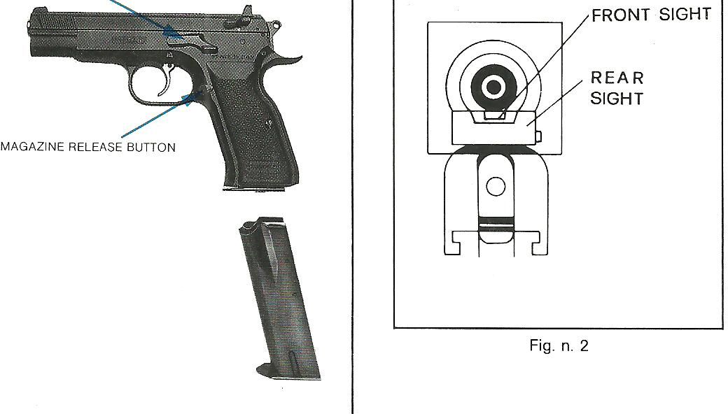

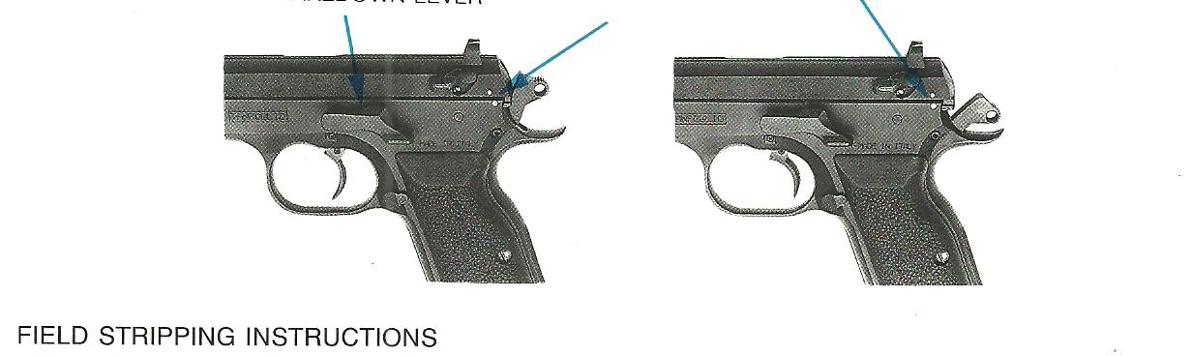

**MANTENIMIENTO DEL ARMA DE FUEGO**

**Un arma bien mantenida, podría salvar nuestra vida**

por lo tanto, no resulta exagerado expresar que su limpieza pasa a ser un tema de vida o muerte y que este descuido, podría engrosar la lista de pérdida de vidas policiales.

En las páginas siguientes, se explica cómo se limpian, dentro de un *adecuado marco de seguridad.*

**SEGURIDAD**

Así como por falta de limpieza y mantenimiento, un arma podría fallar en el momento menos oportuno, un descuido podría causar un accidente. Éstos se originan en la mayoría de los casos, por descuido del usuario. Un mal movimiento, la falta de atención o concentración en la tarea, podría originar un disparo, que no siempre daría contra un objeto inanimado. Este disparo podría dar en un tercero inocente, entre los cuales se encuentran nuestros seres queridos.

**LIMPIEZA Y MANTENIMIENTO**

**Limpieza y Mantenimiento preventivo**

los aceites y grasas empleados para la limpieza, con el tiempo van capturando el polvo atmosférico, la humedad ambiental, el sudor de las manos y las fibras vegetales del uniforme y de la funda.

Mientras dura ese proceso, los aceites y grasas, por efectos de la temperatura se van secando paulatinamente, hasta inhibir totalmente el funcionamiento de los mecanismos. Esto puede suceder a través de los meses, en especial debido a las altas temperaturas.

Es por ello, que aún sin haberse empleado el arma, hay que proceder a limpiarla por lo menos una vez al mes. Esta limpieza contribuye con el buen mantenimiento, aumenta su vida útil y la mantiene apta para el funcionamiento cuando se la requiera.

**Limpieza y Mantenimiento operativo o de campaña**

Cada vez que se dispara un arma, así sea un solo disparo, es necesario limpiarla. Cuando se dispara, se agregan a los factores contaminantes mencionados, la presencia de residuos oxidantes y de carbón, productos de la deflagración.

**CONDICIONES PARA UNA CORRECTA LIMPIEZA:**

* **Conozca perfectamente el desarme y el armado de su arma**
  + Si es usuario de un arma (la que porta, la que lleva, la asignada) sea escopeta, revolver, fusil, pistola o pistola ametralladora, sepa todo lo que pueda sobre ella.
  + Investigue, pregunte, aprenda, busque: las armas son un misterio sólo para los ignorantes.
* **Utilice instrumentos aptos**
  + Cuente con una baqueta del calibre y largo correspondiente al arma a limpiar. Aplique a las baquetas diferentes cabezales (para colocar un trozo de tela; para adaptar un cepillo limpiador de cobre).
  + Sirve para la limpieza un cepillo de dientes en desuso.
  + También necesita destornilladores o llaves Allen.
  + Relea el manual del arma que va a limpiar.
  + Por sobre todo, elimine la presencia de cartuchos de la mesa de limpieza; esto evita toda posibilidad de accidentes.

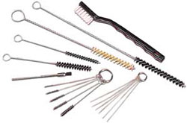

* **Disponga de materiales de limpieza adecuados**
  + Emplee trozos de tela que no despidan fibras vegetales (se denominan patchs y son de tamaños adaptados a los diferentes calibres).
  + Se requiere un líquido nitrosolvente, empleado para disolver los restos de pólvora.
  + Tenga a mano aceite para lubricar armas de fuego.
  + Cuente con trapos blancos o franelas.

 

**LIMPIEZA DE LAS ARMAS DE FUEGO**

Limpiar un arma implica los siguientes pasos:

**1. Previo a la limpieza:**

1. Busque un lugar iluminado. Asegúrese estar solo, de esta manera, evita toda posibilidad de distracción y de disparos accidentales que puedan estar dirigidos involuntariamente hacia terceros inocentes.
2. Use ropa adecuada, teniendo en cuenta que las manchas producidas por el nitrosolvente normalmente no pueden ser quitadas de las prendas.
3. Descárguela y luego retire de la mesa de trabajo la munición. El acto de cargar un arma puede ser un acto fallido, inconsciente, por ese motivo hay que mantener la munición alejada hasta el fin de la operación de limpieza.
4. Aproveche la ocasión para sacar los cartuchos de los cargadores. Esta operación también permitirá limpiar y lubricar los cargadores y revitalizará sus resortes.
5. Disponga los elementos de limpieza, sobre la mesa de trabajo.
   * Cepillos
   * Baquetas con distintos cabezales
   * Aceite
   * Grasa
   * Nitrosolvente
   * Pequeñas herramientas

**2. Limpieza:**

1. Proceda a desarmar el arma, sin destornillar sus partes componentes, dejando separados el cañón, el resorte recuperador, la corredera y el armazón.

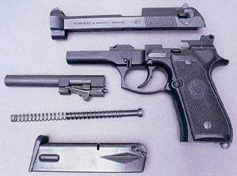

b. Partes a limpiar

Existe una limpieza de la parte exterior, para eliminar las impurezas, tierra, manchas y toda suciedad visible. Para ello, utilice un cepillo con diluyente de Nitrocelulosa o alcohol común. Preste atención a las miras y nunca raspe metal con metal, porque produce rayas definitivas, que afectan el aspecto general del arma.

La limpieza funcional, consiste en el aseo de las partes mecánicas interiores visibles, además del cañón, resortes, pernos y corredera. Donde hay restos de carbón hay que quitarlo hasta su completa eliminación, que puede verificarse mediante el empleo de un trapo blanco.

Tenga mucho cuidado con el manipuleo de los resortes, que podrían dispararse y extraviarse

c. Lubricación y armado

Una vez que se comprueba que las partes aseadas no desprenden más restos de

Suciedad, se procede a la lubricación de las partes componentes y reensamblado del Arma. Una vez hecho, se coloca en la parte exterior otra fina capa de lubricante y luego se quita el excedente con un trapo. Todo exceso de lubricante es nocivo: el arma podría resbalarse de la mano, además de salpicar aceite en cada disparo.

**EL DOBLE EMPUÑAMIENTO O EMPUÑADURA CON AMBAS MANOS**

A los fines de aunar criterio, detallaremos lo que llamaremos el doble empuñamiento, a este lo usan los grandes competidores, como también personal de grupos especiales de todo el mundo y está comprobado que la correcta disposición de nuestras manos sobre el arma corta nos dá estabilidad, mejor maniobrabilidad de la misma y al mismo tiempo mejora considerablemente en la precisión de nuestros disparos:

1. El empuñamiento o grip, de la mano derecha, debiendo recordar que el arco de la mano derecha, en el caso de los diestros, que se forma entre el dedo índice y el pulgar debe quedar bien apoyado, por debajo de la cola de castor sin dejar espacio libre.
2. El dedo pulgar izquierdo se apoya suavemente y en paralelo encima del pulgar derecho.
3. Los otros dedos de la mano izquierda se apoyan sobre los nudillos de la derecha. El dedo índice de la mano izquierda, **dependiendo de la forma del Arco guardamonte,** puede estar apoyado en la parte frontal del mismo, o como lo muestra la figura bien pegado debajo del arco guardamonte. Algunos consideran que en la pistola semiautomática Browning no es recomendable apoyar el dedo índice en la parte frontal del arco guardamonte por una cuestión de equilibrio dada la forma que tiene, en cambio “si” lo recomiendan en una pistola como la BERSA, debido a la forma del arco guardamonte.
4. La muñeca nunca debe quebrarse durante la puntería.

**EL EMPUÑAMIENTO O EMPUÑADURA CON UNA MANO**

**Si lo hace con una sola mano DEBEN seguir el mismo principio, de la presión pareja con todos los dedos que sostiene el arma.No obstante se realizan recomendaciones de todo tipo, pero en este caso daremos las que se enseñan en el Manual del Instructor.**

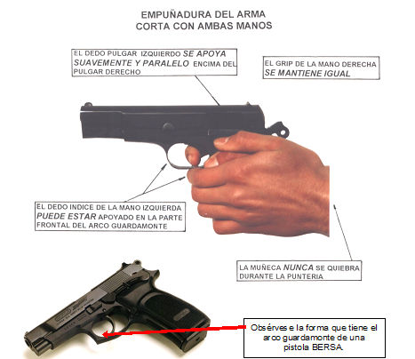

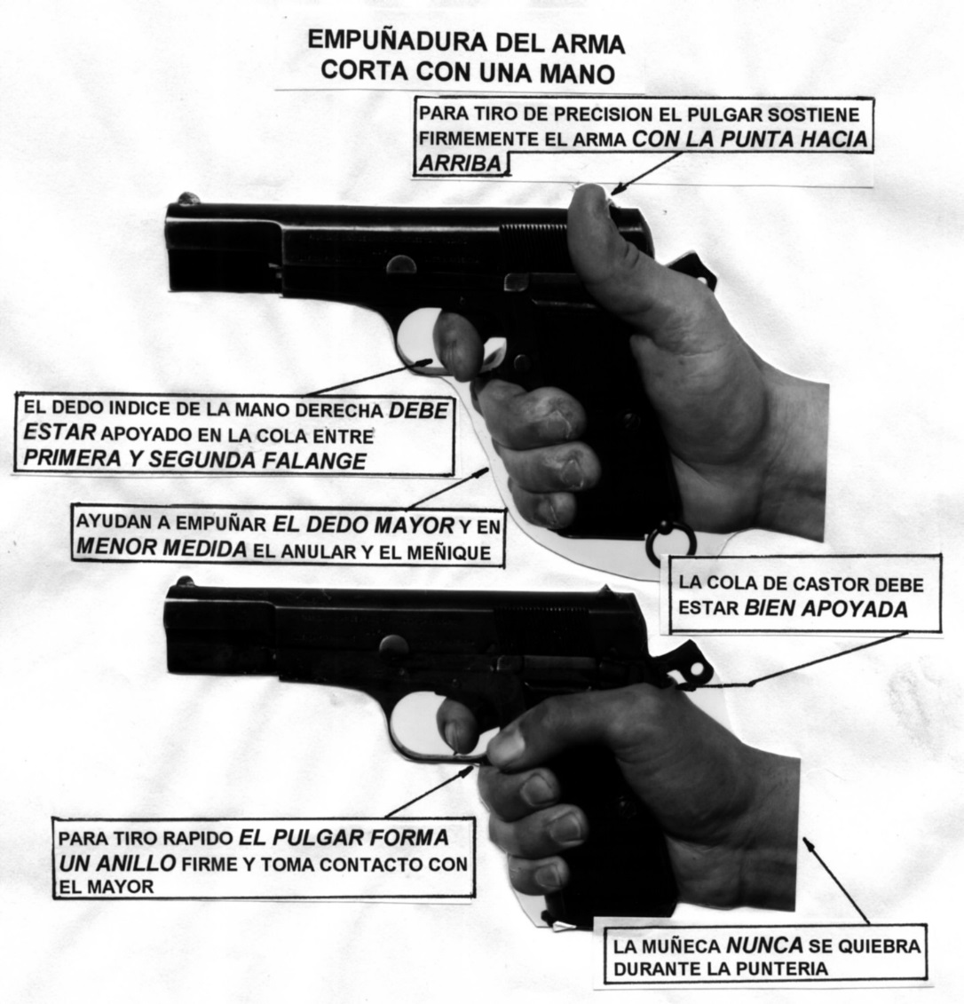

**UNIDAD IV**

**COORDINACION DEL DISPARO:**

**La acción del disparo, requiere fijar la vista, dejar de respirar y presionar el disparador, todo simultáneamente y hasta un tiempo máximo de 7 segundos.**

**VISION**

**RESPIRACION**

**Y PRESION DEL DISPARADOR**

**VISION**

Una vez que adoptamos la posición de tiro, el tirador visualiza el blanco y procede a apuntar.

Existen tres diferentes planos verticales en el momento de apuntar:

1. El alza
2. El guión
3. El blanco.

El aparato óptico humano, no permite focalizar los tres planos simultáneamente, por lo que es necesario escoger uno de ellos, el GUION. Es decir que cuando se efectúa la puntería, lo único que se ve en foco, es el guion y fuera de foco, el alza y el blanco.

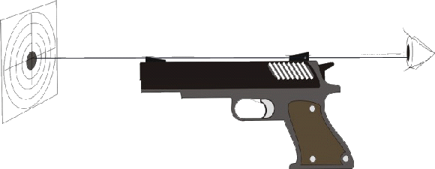****

En la figura superior, el guión (en negro) representa lo que debe estar en foco durante la puntería. El alza (en gris) y las líneas del blanco, se encuentran fuera de foco.

No obstante, durante la puntería, se puede focalizar el blanco, el alza y el guion, sucesivamente, para asegurarse la precisa puntería y en el instante final, focalizar sobre el guion.

**FIJACIÓN DE LA VISTA**

Desde el momento en que se fija la vista, **sólo se cuenta con 7 segundos** para efectuar el disparo (alineación, puntería, presión simultánea).

Es importante tener en cuenta que el exceso sobre ese tiempo, produce generalmente disparos imprecisos, por lo que debe evitarse el exceso de tiempo. Lo ideal, para el tiro de precisión es una puntería cuyo disparo se produzca dentro de los 3 o 4 segundos. **Si se frustra el tiro, se comienza de nuevo, aún sin bajar el arma.**

**EL TIEMPO MÁXIMO DE FIJACIÓN DE LA VISTA ES DE 7 SEGUNDOS**

**SI LA FIJACIÓN SE PROLONGA NUESTRA RETINA NOS ENGAÑA Y LITERALMENTE VAMOS A ESTAR VIENDO UN BLANCO QUE NO EXISTE o UN BLANCO FALSO**

**LA RESPIRACIÓN**

La acción de respirar produce un natural movimiento corporal imposible de controlar en la medida que se siga efectuando.

Como es lógico para efectuar el disparo, debe contenerse la respiración o entrar en apnea, que es lo que uno hace cuando se zambulle en el agua.

La respiración puede ser retenida por mucho más tiempo que la fijación de la vista, por lo que dejar de respirar por quince segundos, por ejemplo, resulta sencillo.

Antes de fijar la vista, antes del disparo, es conveniente oxigenar la sangre, mediante inspiraciones profundas y suaves, sin llegar a la hiperventilación que puede producir mareos. Luego, simultáneamente con la fijación de la vista, se entra en apnea.

**PRESIÓN SOBRE EL DISPARADOR o GATILLO:**

Tomando en cuenta las características de nuestras armas y hablando por supuesto particularmente de las pistolas, cuyos “gatillos” o colas del disparador, como se las **denomina en la jerga “son duras”,** puesto que necesitan más de 2 kg/fuerza, para accionar o liberar el martillo.

Se aconseja lo siguiente:

* Al colocar el dedo índice *sobre el* disparador, la presión debe hacerse directamente hacia atrás a lo largo del eje del arma*; cualquier presión que no sea* directamente hacia atrás se trasmite al arma y el disparo fallará.
* Se debe ejercer una presión ya sea Suave y continua.
* Si observamos el grafico debajo de estas líneas, vamos a descartar el del costado derecho, porque lo consideramos totalmente incorrecto, si nos vamos a referir al de la izquierda y el del centro.

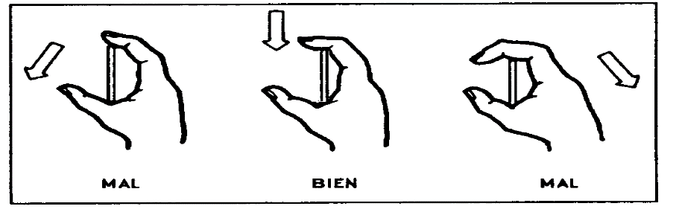

**PRESION SOBRE EL DISPARADOR**

**PRESIÓN SUAVE CONTÍNUA**

**PRESIÓN SUAVE DISCONTÍNUA**

**PRESIÓN ESPASMÓDICA**

***La presión suave contínua:***

Es utilizada para el tiro, cuando no se requiere una exigente precisión. Consiste en establecer la puntería e ir presionando suavemente la cola del disparador , hasta que el disparo salga o como se decía en la escuela hasta que el disparo nos sorprenda, cualquiera sea la posición del arma en el momento de apuntar. Esto hace que el disparo no sea controlado y en general responde a lo que hacen los tiradores poco perimentados.

La siguiente figura nos ilustra acerca de la forma de ejercer esta presión:

***La presión suave discontínua:***

Es la que se ejerce en forma alternada, según se aproxime o se aleje la puntería del centro del blanco. Cuando se aleja, se suspende la presión sin aflojar la

presión alcanzada, cuando se aproxima al centro, se continúa la presión, en un proceso corto hasta que se produce el disparo, que siempre será excelente. Esta presión es la que utilizan los tiradores expertos para el tiro de precisión.

***La presión espasmódica:***

Es aquella que se aplica cuando la velocidad de disparo prima por sobre todas las consideraciones.

Se trata en otras palabras de la vida, en el combate a corta distancia, en tiro instintivo por ejemplo y donde es difícil errar. Es decir que yo elijo el momento y la cantidad de disparos que deseo realizar. Con un entrenamiento adecuado y a corta distancia se logran disparos sumamente precisos.

**POSICIONES DE TIRO CON ARMAS CORTAS**

**ISOSCELES**

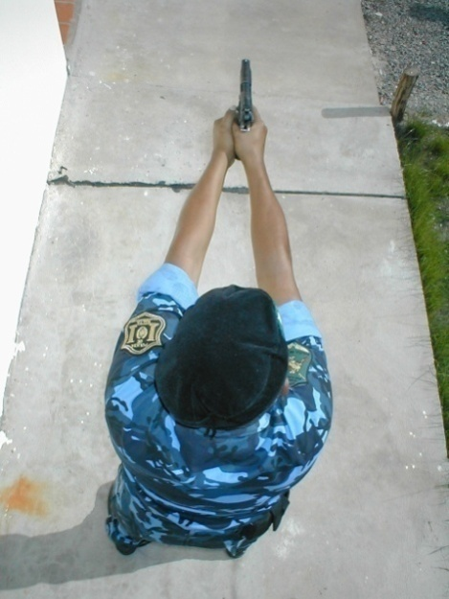 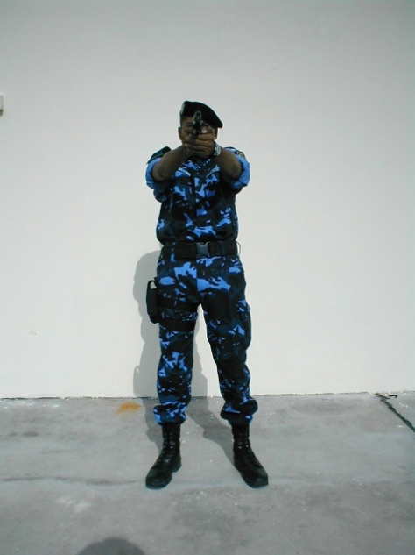

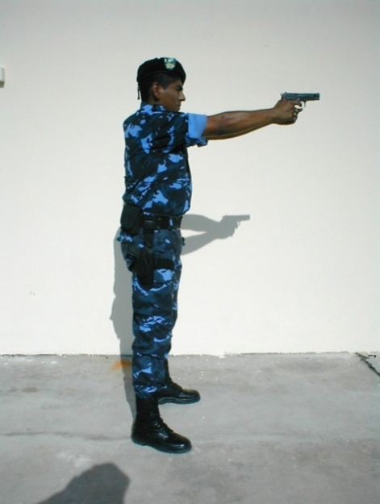

POSICION ISÓSCELES

Esta famosa posición de tiro, se denomina de esta manera como consecuencia de la forma de triángulo isósceles que configuran el hombro y los brazos estirados.

Los pies deben encontrarse a la misma altura y la separación de los mismos debe ser igual que el ancho de hombros.

Como se observa, las rodillas no se encuentran quebradas.

Los hombros deben estar naturalmente caídos y la cabeza erguida.

Los hombros se encuentran a la misma altura.

ES FUNDAMENTAL QUE NO EXISTAN TENSIONES MUSCULARES

**NOTA IMPORTANTE:**

**Esta posición es muy apta para el tiro al blanco, pero de ninguna manera debe empleársela en combate. Para adaptar una posición isósceles a una posición de combate, es necesario quebrar las rodillas (crunch en inglés) y llevar el peso a una de las piernas para desplazarse fácilmente, a la vez que la cabeza debe estar por delante de la cadera, para mantener el equilibrio del cuerpo al disparar y que no se vaya hacia atrás.**

**CALIFORNIANA**

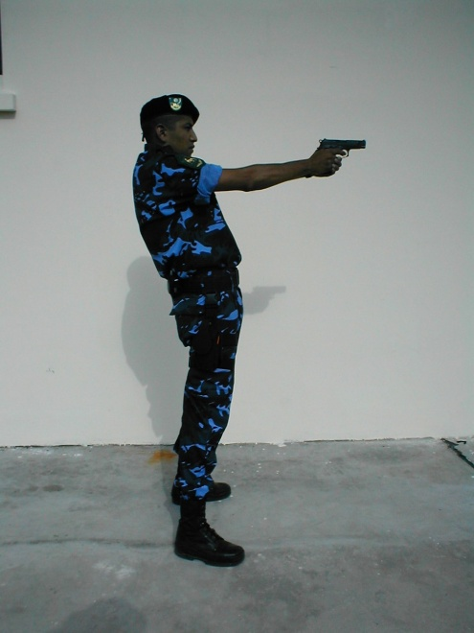

POSICION CALIFORNIANA

Se parte de una Isósceles, pero con los pies más separados que en esta posición.

El brazo derecho se quiebra ligeramente, mientras que el izquierdo forma posición de copa.

Obsérvese que Mahe pone la cabeza por detrás de la cadera.

Esta posición es adecuada para el tiro al blanco, por descansar el cuerpo sobre la columna.

En esta posición no se quiebra la rodilla.

Como siempre resulta muy importante mantener una posición relajada.

**WEAVER**

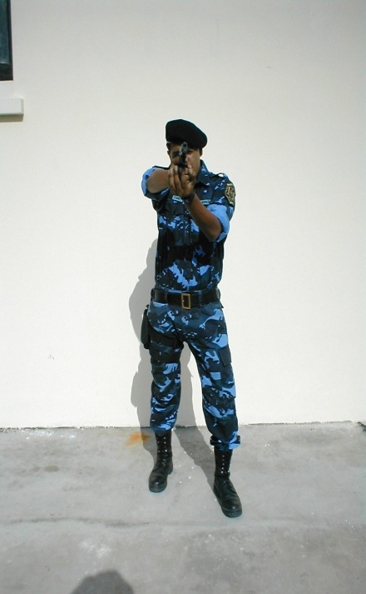

POSICION WEAVER

Con el pie izquierdo ligeramente avanzado, con un ángulo ligeramente desviado hacia la derecha del blanco. Pequeña apertura de pies, según las fotografía.

El brazo derecho ligeramente quebrado, y el izquierdo tomando el arma en copa, con el codo hacia abajo.

El brazo derecho empuja ligeramente hacia delante y el izquierdo hacia atrás.

La cabeza ligeramente inclinada hacia la derecha.

Es importante saber que resulta conveniente apuntar con el ojo maestro derecho.

El hombro derecho se ubica arriba respecto del izquierdo.

**CONDICIONES DE LAS ARMAS DE FUEGO!!!**

Su creador fue el padre del tiro practico mas conocido como “Jeff” Cooper, su nombre de pila fue John Dean Cooper. Jeff Cooper fue Coronel lugarteniente del cuerpo de marines de EEUU sirvió en la II Guerra Mundial y en la guerra de Corea finalizando su misión en 1956. Se graduó en Ciencias Políticas en la Universidad de Stanford y a mediados de los 60, finalizó el Master de Historia en la Universidad de California.

Cooper crea las condiciones de las armas de fuego numéricamente empezando desde la N°0 (cero) hasta la N°4 pero en nuestro país la adoptamos desde la N°1,N°2,N°3 y N°4 respectivamente, puesto que todas las fuerzas Especiales del país tales como el , GE-1, GEOF, HALCON,ETER, y demás las adoptan y dan como material de estudio, a continuación se detallan dichas condiciones:

Se entiendo por condición a “**la situación física y mecánica en la cual el Efectivo de policía porta su arma de fuego”**

***Condición N°1*:** cartucho en recámara, cargador municionado puesto en el brocal, martillo montado, sin seguro puesto. (El arma está caliente).

***Condición N°2***: cartucho en recámara, cargador municionado insertado en el brocal, martillo montado con seguro o martillo abatido con seguro. (El arma está caliente)

***Condición N°3:*** *Sin cartucho en* recámara, cargador municionado insertado, martillo abatido.

***CondicióN°4****:* Sin cartucho en recamara, sin el cargador colocado, arma abierta o cerrada despejada.

Nota:

De acuerdo a la Reglamentación N°396/ de la ex Secretaria de la Gobernación, la condición N°3 es la permitida dentro de nuestra Institución..

**No llevar cartucho en recamara, excepto cuanto se autorice precisa y específicamente por la función a cumplir.**

**UNIDAD IV**

**PROTOCOLO Nº 01 DESPEJE DEL ARMA**

|  |  |
| --- | --- |
| **Pasos** | DIRECTIVAS, VOCES DE MANDO, ACCIONES A CUMPLIR |
| **PREVIO** | **VOZ: “Formar en línea de despeje”**.  **Acciones que debe realizar el instructor:**     * El instructor debe cumplir y hacer cumplir las medidas de Seguridad previstas y velar por el orden y la Disciplina. * Las líneas de despeje deberán tener un máximo de 20 efectivos cada una, el resto se irá formando por detrás o bien por separado, conformando otra línea. * El despeje se hará siempre con la primera línea, es decir, **OPERARÁN POR TURNO** los que están al frente, el resto del personal permanecerá con el arma en la pistolera o funda, **sin realizar** **ninguna acción, de ello se notificará a viva voz a todas las líneas y se corroborará que todos hayan entendido la directiva.** * Y en caso de estar separadas, en distintos sectores, porque el espacio físico lo permita, **INEXCUSABLEMENTE DEBERÁN ESTAR A CARGO** de un instructor de tiro. * Que los grupos trabajen bien separados y aclarar a los operadores, que solamente deben obedecer las instrucciones que les hagan cada instructor a cargo. * Cuando otro instructor se haga cargo del grupo notificar de ello a todos los operadores a viva voz **(VOZ: “PERSONAL A MI CARGO”)**. |
| **1º).** | VOZ : “Desenfundar arma a 45º”  **Acciones que debe realizar el instructor[1]**   * **Ubicación:** antes de la voz de mando, deberá ubicarse en un lugar próximo a los extremos de la línea de despeje, para que pueda observar que todos realicen la acción *(nunca al frente de la línea por la posibilidad que se produzca un disparo accidental).* * **Recorrido:** Estando el arma a 45°, recorrerá la línea de despeje **por detrás**. * **Observación:** mientras recorre para verificar las condiciones de las armas irá recalcando a **“viva voz”** que mantengan el dedo fuera de la cola del disparador.**[2]** * **Concentrar** la observación que ningún arma tenga el martillo montado.**[3]** * En caso de detectar un martillo montado **DEBE** ordenar a viva voz “**ATENCIÓN” [4]**, acto seguido y con los recaudos necesarios, **tomar el arma del efectivo,** debiendo despejarla personalmente el instructor. * **REGISTRO**: esta novedad se debe registrar en la **FICHA de EVALUACION INDIVIDUAL DE ENTRENAMIENTO** del responsable, en el ítem correspondiente. Se continúa con el proceso de despeje. |
| **2º)** | VOZ: “Sacar el cargador”… **“Mantenerlo en alto con la mano que asiste”**.  **Acciones que debe realizar el instructor:**   * **Ubicación:** Debe ubicarse en un lugar próximo a los extremos de la línea de despeje, de modo tal que pueda observar que todos realicen la acción, tanto a los que hagan movimientos irregulares o bien que no realicen lo ordenado. |
| **3º)** | VOZ : “Arma a la funda”.  **Acciones que debe realizar el instructor:**  Ídem paso 2º |
| **4º)** | VOZ : **“Sacar los cartuchos del cargador”… “mostrar cargador vacío y cartucho en la otra mano”**  VOZ : “Si alguien tiene dos o más cargadores, despejarlos a todos”  **Acciones que debe realizar el instructor:**   * **Asegurarse que todos los Operadores** muestren todos los cargadores vacíos exhibiéndolos con la mano en alto y al frente. |
| **5º)** | VOZ : **“Guardar todos los cartuchos en un lugar que no sean los bolsillos o sobre sus cuerpos”…”Guardar en bolsos, mochilas… pero lejos de Uds”**  **Acciones que debe realizar el instructor:**   * Asegurarse que todos los operadores realicen la acción ordenada y recalcarles permanentemente que los cartuchos **NO deben estar encima del operador**, a los fines de evitar actos fallidos. * Cada instructor conforme las condiciones del lugar dispondrá las acciones pertinentes a los fines de hacer cumplir estas medidas de seguridad. |
| **6º)** | VOZ : **“Despejar el cargador con el compañero y colocarlo en el cinturón en el lado contrario de donde está el arma o en el portacargador, bien a la vista”**  **Acciones que debe realizar el instructor:**   * DEBE ubicarse en un lugar próximo a los extremos de la línea de despeje, que pueda observar que todos realicen la acción. |
| **7º)** | VOZ : “**Desenfundar, arma a 45º”…**  **Acciones que debe realizar el instructor:**   * Recalcar permanentemente que el dedo debe estar por fuera de la cola del disparador. * Recorrer la fila “por detrás” controlando y verificando NUEVAMENTE que ninguno tenga el martillo montado. |
| **8º)** | VOZ : **“Inclinar el arma, hacia un costado siempre con la boca del cañón a 45º”**  VOZ : **“Introducir el dedo índice en el interior del ALOJAMIENTO del cargador”**  **Acciones que debe realizar el instructor:**   * **El instructor debe pasar revista, observando que se cumpla la acción.** * **FINALIZADO el procedimiento, proseguir con el resto del proceso de despeje del arma.** |
| **9º)** | VOZ :**“Verificación mecánica, con dos golpes de corredera”**    **Acciones que debe realizar el instructor:**   * **Alerta**: Es un momento “crítico” y el instructor deberá estar en un **ALTA CONCENTRACIÓN DE OBSERVACION**, podrían detectarse fácilmente a operadores que no pueden accionar la corredera, vulneran el cono de seguridad y/o apunten a los compañeros o así mismos. * **Procedimiento**: detectado el quebrantamiento de alguna medida de seguridad, inmediatamente decidirá al respecto.   VOZ : **“ATENCIÓN” … ”ARMA A 45°”**    **Acciones que debe realizar el instructor:**   * Previo a que el Instructor despeje personalmente el arma del o los detectados, disponer que estos coloquen el arma en el estado en que se encuentra en la pistolera. Luego separarlos para que trabajen de manera adaptada**[5]**, con otro instructor/es o co-instructor/es designados para esta tarea. |
| **10º)** | VOZ : “**TRABAR EL ARMA CON EL RETÉN DE LA CORREDERA”**.  **Acciones que debe realizar el instructor:**   * **Alerta**: Es un momento **crítico** y el instructor deberá estar en un **ALTA CONCENTRACIÓN DE OBSERVACION**, podrían detectarse fácilmente a operadores que no pueden trabar la corredera, vulneran el cono de seguridad y apuntan a los compañeros o a ellos mismos. * **Procedimiento**: detectado el quebrantamiento de alguna medida de seguridad, inmediatamente decidirá al respecto.   VOZ : **“ATENCIÓN”… ”ARMA A 45°”**  **Acciones que debe realizar el instructor:**  Previo a que el Instructor despeje el arma del o los detectados, disponer que estos coloquen el arma en el estado en que se encuentra en la pistolera. Luego separarlos para que trabajen de manera adaptada, con otro instructor/es o co-instructor/es designados para esta tarea. |
| **11º)** | VOZ : “**Verificación visual y táctil de la recámara y del alojamiento del cargador, individual y con los compañeros de ambos costados”**  **Acciones que debe realizar el instructor:**   * Mantener una aguda y permanente observación en esta acción y asegurarse que todos miren la recámara y el alojamiento del cargador, y digan a viva voz “**DESPEJADO”[6].** |
| **12º)** | **DURANTE LAS CLASES PRACTICAS**:  **Acciones que debe realizar el instructor:**  Estar atento permanentemente, al ingreso de personal ajeno a la línea, que todos realicen maniobras requeridas conforme a los principios de este protocolo.  Resguardar permanentemente su seguridad y la del resto del personal que participa del taller.  **Cada instructor o co-instructor debe recomendar a viva voz y hacer cumplir lo siguiente:**  1º) si algún efectivo quiere ingresar al grupo de trabajo, DEBE solicitar autorización y despejar el armamento con el instructor.  2°) Si el instructor observa que algún operador tiene inconvenientes con el arma, verificará e identificará el problema y adoptará las medidas pertinentes.  3°) En caso que el arma presente fallas por daño y/o ruptura, de alguna pieza, adoptará el protocolo correspondiente, para derivar al operador y armamento a la Dirección de Administración y Logística (Sección equipo y armamento).  **LA PRÁCTICA DEBE ADECUARSE A LA TEMÁTICA DIAGRAMADA PARA CADA TALLER.** |

**ACONDICIONAMIENTO DEL ARMA PARA EL SERVICIO**

En la Línea de Despeje, Los pasos para específicos para “ACONDICIONAR EL ARMA PARA EL SERVICIO” son:

1. Arma a 45º y liberar la corredera.

2. Con arma cerrada, colocar el cargador, abatir el martillo con el mecanismo correspondiente según el arma provista y quitar el cargador

3. Arma a la funda asegurándola en la funda.

4. Tomar el cargador y colocar los cartuchos en el cargador.

5. Colocar el cargador con cartuchos en el arma. Sin desenfundarla.

6. Arma acondicionada para el servicio.

**TÉCNICA DE DESENFUNDE:**

Los pasos de desenfundes concordante a la Reglamentación N°396 ex Secretaria de Seguridad de la Gobernación.

Los pasos de desenfunde que a continuación se detallan va a contar con Cincos movimientos los cuales se los va a identificar como “Posición N°”

Vamos a utilizar como base la posición de tiro Weaver Chatman, la cual es ideal para el desplazamiento y la frontalidad Policial que brinda en su ejecución , primeramente se parte con la posición de los pies en ancho de hombros, ambos pies en dirección al mamelón, al escuchar la voz de mando “Posición y Actitud de Combate”, inmediatamente el alumno deberá adelantar el pie izquierdo trazando una línea imaginaria entre el taco de la bota del pie izquierdo y la punta del pie derecho, a la misma vez flexionará las rodillas equilibrando el peso del cuerpo en ambas piernas, con leve sensación de avance, de manera metódica se procede a explicar los pasos en cuestión.

**Posición N°1:**

De manera descendente la mano hábil (ya sea diestro o no) tomara contacto con el Grip del arma previo destrabar el broche seguro de la pistolera, una vez que tenga un buen agarre no debe soltar más el Grip, todas las otras maniobras complementaria que realizara el alumno se encargara la mano que asiste.

**Posición N°2:**

Se extrae arma de la funda con el cañón dirigido al mamelón paralelo al piso a la altura de la cintura y la mano que asiste se debe encontrar lista para complementar el grip y asistir para el siguiente paso.

**Posición N°3:**

Llevamos el arma a la altura del esternón con el cañón siempre paralelo al piso dirigida al mamelón o zona segura, seguidamente se realiza un golpe de corredera quedando el arma con un cartucho en recamara y el martillo montado (Simple Acción) y se complementa el Grip con un doble agarre palmar ambos dedos pulgar también dirigidos al frente, siempre el dedo índice fuera de la cola del disparador hasta instantes antes de realizar el disparo.

**Posición N°4:**

Estiramos los brazos en dirección al mamelón formando un triangulo isósceles, el arma sale del centro del pecho de manera rectilínea buscando la silueta trabando ambos brazos, a continuación se realiza la coordinación del Disparo, (Ojo maestro, alza, guion y blanco)

**Posición N°5:**

Es igual a fuego, simplemente el operador presiona la cola del disparador, se recomienda para principiantes la presión suave y continua hasta que asimile la técnica a la perfección!

**CUBIERTA**

A continuación definiremos y haremos referencia a esta acción para luego aplicarla en los trabajos de campo, al referirnos a esta operación, desde esta división puntualizaremos Cobertura y Encubrimiento como formas de cubierta y por ultimo técnicas para reducción de masa corporal (cuerpo a tierra, rodilla tierra, rodillo y rol) como opciones tendientes al resguardo de la integridad física.

**CUBIERTA:** Es la acción de resguardar la integridad física de una agresión inminente, con elementos contundentes, arma blanca o arma de fuego a través del uso de elementos edilicios o naturales que nos cubran, pudiendo presentarse a través de una COBERTURA o ENCUBRIMIENTO dependiendo del objeto que utilicemos y el tipo de protección que nos brinde. En este caso haremos referencia específicamente al enfrentamiento armado.-

**COBERTURA:** Si tenemos la desgracia de encontrarnos involucrados en un enfrentamiento armado, viene bien saber que podemos utilizar diferentes tipos de elementos con los cuales protegernos de las balas o evitar que un agresor advierta nuestra presencia. Pudiendo definir específicamente a cobertura como: **“La utilización de cualquier elemento capaz de protegernos tanto de las balas como de la vista de un agresor armado”**.

**ENCUBRIMIENTO:** En algunas ocasiones también puede suceder que no contamos con elementos adecuados para brindarnos una cobertura, siendo importante tenerlo en cuenta a la hora de intervenir en un enfrentamiento armado, pudiendo definir que encubrimiento **“es todo elemento que nos permita ocultarnos de la vista del agresor, pero no es capaz de protegernos de las balas”.**

También haremos referencia que ante estos escenarios, puede surgir que no contemos con una cubierta cerca o en el peor de los casos no haya ninguna, para ello existen técnicas útiles que propician el resguardo de la integridad física del interventor. Siendo estas las siguientes:

**UNIDAD V**

**RESOLUCIÓN 396/07**

**RESOLUCIÓN Nº 396**

**Dictada en: SALTA el 31 de Julio de 2.007 a través de la Secretaría de la Gobernación de Seguridad, poniendo en conocimiento a la totalidad personal policial mediante Orden del Día 80/07**

En el Año 2013 se **RATIFICÓ** el contenido de la resolución 396/07 a través de **RESOLUCION Nº 130**  el 21 MAR 2013 **del MINISTERIO DE SEGURIDAD,** mediante Orden del Día 69/13 19 de abril de 2013

**POLITICA PARA EL EMPLEO DE LAS ARMAS DE FUEGO**

1. **Sobre la seguridad personal de los efectivos**:
   1. En todos los casos; proteger su seguridad, tomando preventivamente cubiertas contra el fuego y observar antes de cualquier acción.
   2. Cuando el número de los oponentes sea sensiblemente superior o se encuentren fuertemente armados (fusiles, escopeta o pistolas ametralladoras).
      1. Abstenerse de combatir.
      2. Tomar cubierta.
      3. Proceder a solicitar refuerzos y dar información a la Dependencia.
   3. Mantener una distancia de seguridad entre el oponente y el efectivo, lo cual nunca debe ser menos de cuatro metros.
2. **Sobre el empleo del arma de fuego:**
   * 1. No llevar cartucho en recamara, excepto cuanto se autorice precisa y específicamente por la función a cumplir.
     2. No extraer el arma de la funda si no existe inminente peligro de vida y de acuerdo con los alcances del ARt. 34 del C.P.N.-
     3. No disparar en lugares donde haya público o tránsito de automotores.
     4. No dispara, cuando el proyectil erráticamente podría impactar en lugares donde haya gente, aunque ésta no se divise. Tal el caso de negocios, bancos, casas particulares, escuelas con grandes ventanas o vidrieras.
     5. No disparar cuando se encuentren personas inocentes en dirección de la línea de tiro o en los laterales cercanos a la trayectoria de las balas propias.
     6. No disparar al aire.
     7. Asegúrese que el impacto quede en el escenario del tiroteo (Peligro por el alcance máximo)
3. **Sobre la seguridad en el manipuleo, conservación y depósito:**
   * 1. Mantener el arma en lugar seguro, alejado de toda posibilidad de contacto con terceros, en especial de los niños cuando éstas se encuentren en el domicilio.
     2. Dominar el manipuleo del arma; arme y desarme; limpieza semanal, todo esto llevado a Cabo a solas, sin munición a la vista y en un ámbito seguro.
4. **Sobre la instrucción de tiro:**
   * 1. Asegurar que el IT cumpla el Plan de Recapacitación Policial, siendo responsable de su verificación, el superior directo del mismo.
     2. Emplear las escenografías del STV de los tres niveles previstos, para educar y forjar el carácter de cada efectivo, con el fin de aprender las restricciones existentes para el empleo del arma.
     3. Emplear las escenografías de Fuerzas Especiales del STV, exclusivamente para el G.O.P.A.R.-
     4. Emplear como único referente, la publicación oficial “Manual del Capacitados”.
5. **Sobre la difusión de esta Normas**
   * 1. Darla a publicidad por medio del una Orden del Día.
     2. Reafirmar su vigencia mediante notas a todas las Dependencias.

**LEGITIMO USUARIO**

**¿Qué es un legítimo usuario?:** es la persona según la cual el ANMAC (que es un órgano dependiente en la actualidad del ministerio del interior de la nación), le reconoce el cumplimiento de una serie de requisitos y formalidades contenidos en la norma legal entre los que se puede citar:

-Ser mayor de edad, es decir tener 21 años cumplidos o bien menor emancipado que es aquel que está comprendido entre las edades de 18 a 21 años y justifica el cumplimiento de una serie de formalidades previstas en la ley civil.

-Poseer certificado de aptitud psicofísico que en la actualidad debe ser otorgado por médico siquiatra o sicólogo que se expida acerca de la suficiencia mental y medico clínico que se expida sobre las condiciones físicas de la persona.

-Acreditar mediante recibo de sueldo, declaración jurada de ganancias etc. o cualquier otro medio exigido por la ley que la persona tiene medio de vida lícito, es decir que puede subsistir con el fruto de sus ingresos de dinero.

-No poseer antecedentes penales o causas abiertas por delito que este tipificado en el código penal.

- Poseer certificado de idoneidad en el manejo de armas de fuego el cual debe ser intervenido por instructor nacional de tiro matriculado ante el EX RENAR (ANMaC)

***Credencial de legítimo de usuarios de armas de uso civil y de uso civil condicional****:*

El decreto 395/75su artículo 4to el decreto **clasifica a las armas de guerra**, creando por descarte una segunda clasificación que son las ***ARMAS DE USO CIVIL CONDICIONAL***, retomando este artículo 4to el mismo da las siguientes clasificaciones de Armas de Guerra a saber:

1. **Armas de uso exclusivo para instituciones armadas.**
2. **Armas de uso para la fuerza pública.**
3. **Armas de uso civil condicional.**

De acuerdo con lo expresado precedentemente, en los artículos 5 y 6, surgen las armas de Uso Civil, con 5 clasificaciones entre ambos artículos a saber:

1. Armas de puño: hasta calibre 6,35 para pistolas y calibre .32 para revólveres y pistolones de caza.
2. Armas de hombro: carabinas y fusiles de repetición o tiro a tiro de calibre no superior al 22LR.
3. Escopetas de tiro a tiro o repetición cuyo largo de cañón no sea inferior a 600mm
4. Agresivos químicos que causen efectos pasajeros.
5. Armas electrónicas de efectos pasajeros.

En el Artículo 6to el Decreto crea una sub-clasificación dentro de las armas de Uso Civil que son las armas de Uso deportivo.

Por último en su artículo 8 el decreto reglamentario crea por carácter transitivo la figura del coleccionista de armas y municiones, disponiendo la forma de su adquisición de acuerdo al año de fabricación y si las mismas están o no en condiciones de uso. Cabe destacar que las armas de modelos anteriores a 1870, pueden ser adquiridas libremente, las posteriores a dicho año pero inutilizadas deberán ser adquiridas con arreglo al régimen de armas de uso civil y las posteriores a dicho año pero en funcionamiento podrán ser adquiridas conforme a la clasificación de armas de guerra).

En la sección II y a partir del Art. 53 el decreto reglamentario crea la figura del Legitimo Usuario (el cual es toda persona física o jurídica, que se encuentra autorizada, luego de cumplir las disposiciones legales y reglamentarias establecidas, para acceder a la tenencia o comercialización de armas de fuego) los cuales se dividen en:

1. Legítimo usuario de armas de uso civil condicional.
2. Legítimo usuario de armas de uso civil.
3. Legítimo usuario individual.
4. Legítimo usuario colectivo.
5. Legítimo usuario comercial.

.

**CREDENCAL DE LEGÍTIMO USUARIO, TENENCIA, TRANSPORTE Y PORTACIÓN**

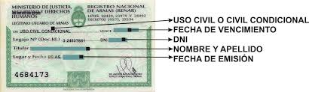

**La tenencia de un arma de fuego consiste en**:La acción de disponer del arma dentro del ámbito de custodia del legítimo usuario, pudiendo disponer físicamente de ella sin recurrir a terceros, por su simple voluntad.(Art. 57 del Capítulo II Sección III del Decreto 395/75, Reglamentario de la Ley Nacional de Armas y Explosivos Nº 20.429)**.**

**La autorización de tenencia, habilita al legítimo usuario a:**

|  |  |
| --- | --- |
| **1** | **mantener el arma en su poder** |
| **2** | **usarla con fines lícitos** |
| **3** | **Transportarla** |
| **4** | **adiestrarse y practicar en polígonos autorizados** |
| **5** | **adquirir y mantener munición para la misma** |
| **6** | **repararla o hacerla reparar** |
| **7** | **adquirir piezas sueltas, repuestos** |
| **8** | **adquirir elementos para la recarga autorizada de la munición** |
| **9** | **recargar municiones** |
| **10** | **entrar y salir del país transportando el material autorizado** |
| **Obviamente, todo ello, de conformidad y con las limitaciones que se desprenden de los términos de las normas y disposiciones vigentes** | |

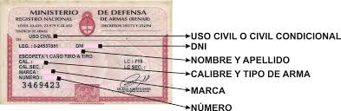

Los legítimos usuarios únicamente podrán ser tenedores y utilizar el material clasificado de guerra debidamente registrado y autorizado por el Registro Nacional de Armas. Tal circunstancia se acreditará con la "autorización de tenencia" que el mencionado organismo extenderá para cada arma.

Cuando el tenedor no fuere propietario del arma de guerra que obra en su poder, se le exigirá la credencial que lo acredite como legítimo usuario.

**TRASPORTE DEL ARMA DE FUEGO**

Art. 3º inc. 21 del Anexo I al Decreto 395/75

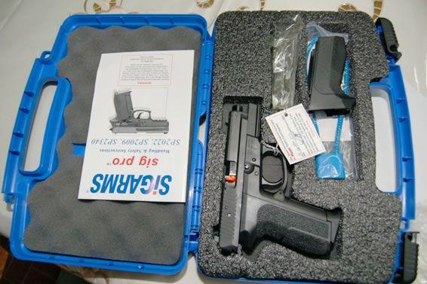 La autorización de tenencia de un arma de fuego importa, para el legítimo usuario, la de su transporte.

El citado artículo define concretamente el transporte de armas, como: “la acción de trasladar una o más armas de fuego descargadas.

Por otra parte, el mismo texto legal impone en su art. 125 condiciones para el transporte de las armas de fuego, estipulando que el mismo deberá efectuarse siempre por separado de sus municiones y dentro de la mayor reserva, disimulando en lo posible la naturaleza de los materiales transportados..."

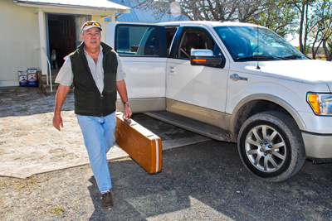

Es decir, el transporte de un arma debe efectuarse separada la misma de sus municiones, en sus cajas o envoltorios, disimulando su contenido, esto es, no adosada al cuerpo y con la documentación respaldatoria correspondiente (CLU vigente, credencial de tenencia y documento de identidad).

**PORTACION DEL ARMA DE FUEGO**

Consiste en disponer, en un lugar público o de acceso público, un arma de fuego cargada, en condiciones de uso inmediato, es de carácter eminentemente restrictivo, sólo justificada frente a un riesgo cierto, grave, actual e inminente, o por la función o cargo desempeñados (ejemplo: los policías)

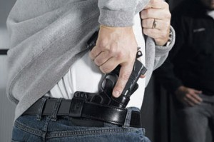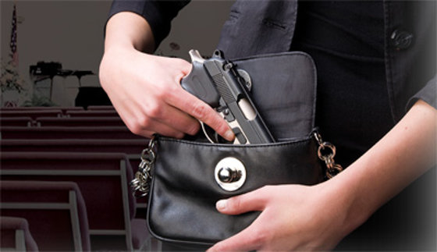

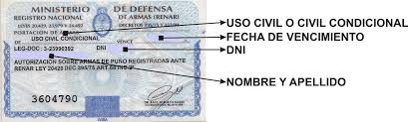

**CONSIDERACIONES GENERALES SOBRE MEDIDAS DE SEGURIDAD CON ARMAS DE FUEGO**

Podemos definir a las medidas de Seguridad como **“una serie de procedimientos que se deben realizar para evitar maniobras involuntarias en prevención de accidentes con las armas de fuego, en constante evolución”**, la creación de nuevas armas de fuego, hace que surjan nuevas medidas de seguridad, por ello es que están en permanente evolución.

A nivel nacional las medidas de seguridad se encuentran incluidas en un escrito denominado “MANUAL DE ENTIDADES DE TIRO” conocido como “M.E.T.”, este se encuentra en concordancia con disposiciones de la Ley 20429 de Armas y Explosivos, todas están exclusivamente vinculadas con el quehacer deportivo de la actividad del Tiro, puesto que buscan minimizar el riesgo de accidentes durante las prácticas en los “Polígonos de Tiro autorizados” y deben ser incluidas en sus respectivos reglamentos, además en el manual se especifican claramente todas las condiciones de seguridad que deben reunir estas instalaciones para su funcionamiento seguro.

Toda la actividad policial relacionada con el empleo de las Armas de Fuego debido a nuestra función, están íntimamente ligadas a normas legales tales como las previstas en el Art. 34 del Código Penal, con los Principios Básicos para funcionarios encargados de hacer cumplir la ley y la Ley 7742 Ley Orgánica Policial, los cuales obligatoria y necesariamente debemos conocer, si nos consideramos funcionarios policiales responsables y profesionales.

Es necesario, que el educando tome conciencia que el **arma de fuego** que les proveerán al iniciar su carrera policial, es justamente “eso” **un arma de fuego** y que un error, un mal manejo, un mal empleo, **o no aplicar las medidas de seguridad** aun cuando efectuamos algo tan simple como una limpieza, puede provocar un disparo “accidental” y causar heridas o la muerte de un compañero, o de algún ser querido.

Además de las medidas de seguridad consideradas **“reglas de oro”**, existen otras que nos ayudarán en el trabajo diario tanto en la Dependencia, en el servicio de calle e inclusive en nuestros hogares.

|  |
| --- |
| **SEGURIDAD CON LAS ARMAS DE FUEGO** |

Uno de los lugares donde toman una relevancia las medidas de Seguridad son los polígonos de tiro, cuya actividad está regulada en el M.E.T., no vamos a ahondar en lo que respecta a la seguridad de las instalaciones, sí, en el tema particular que estamos tratando, aquellas que incumben al manipuleo y empleo del arma:

**LAS CUATRO REGLAS DE ORO DE JEFFERSON COOPER (MEDIDAS DE SEGURIDAD UNIVERSALES)**

A estas cuatro medidas de seguridad las denominaremos LAS CUATRO REGLAS DE ORO, por supuesto que sin desmerecer a las otras. Cabe resaltar que si seguimos concienzudamente estas cuatro, como lo decían los antiguos instructores, “nunca se nos producirá un disparo involuntario o accidental”, en ninguna circunstancia, aún si usted no es experto en armas de fuego.

## Las mismas fueron compiladas por un reconocido instructor de la Marina de los Estados Unidos, de nombre John Dean Cooper más conocido como Jeff o Jefferson Cooper, de ahí el nombre y a continuación las detallamos considerando que las adecuó para su mejor entendimiento:

## *CONSIDERAR TODAS LAS ARMAS COMO SI ESTUVIERAN CARGADAS AUN SABIENDO QUE NO LO ESTAN (esto quiere decir que nunca debemos confiarnos de nosotros mismos y mucho menos que lo que nos digan los demás, por ejemplo: que le entreguen un arma y le digan “YA LA REVISE, YA ESTA DESCARGADA NO TIENE CARTUCHOS” revísela Usted mismo y le aseguro que estará mas tranquilo y “seguro”)*

**NO DIRIGIR EL CAÑON DEL ARMA A NADA QUE NO SE DESEE DESTRUIR, DAÑAR O MATAR** (Porque las armas de fuego se hicieron justamente para ello y no tienen otra finalidad y si aún tiene dudas revise la historia por ejemplo la de América y verá con que armas la conquistaron los españoles)

**MANTENER EL DEDO FUERA DE LA COLA DEL DISPARADOR O GATILLO, SIEMPRE EN TODO MOMENTO Y EN TODO LUGAR** (Porque la única forma en que se produce un disparo, voluntaria o involuntariamente, presionando la cola del disparador, las armas no tienen vida propia somos nosotros quienes las animamos).

**PRESIONAR LA COLA DEL DISPARADOR O GATILLO, HABIENDO IDENTIFICADO POSITIVAMENTE MI BLANCO, VERIFICANDO LO QUE HAY ATRÁS, ADELANTE Y A LOS COSTADOS** (Esto quiere decir por ejemplo si me encuentro cazando en el monte y estaba apuntando a mi presa y de repente la perdí de vista en un matorral y si veo que el mismo se mueve pero no veo a mi presa, bajo ningún concepto debo disparar, porque puede tratarse de otro cazador escondido en ese lugar o mucho peor un hijo suyo o un familiar. En nuestro caso debemos estar plenamente conscientes de las consecuencias que nos acarreará legalmente el hecho de efectuar un disparo, sea el lugar que fuere, aún si lo efectuamos en legítima defensa propia o de terceros (Art. 34 inc. 6to. y 7mo. C.P.N.) Para ello es conveniente tener un conocimiento acabado sobre la legislación en este aspecto a los fines de justificar conforme a derecho si nos vemos involucrados en este tipo de hechos).

**CÓMO DESPEJAR LAS PISTOLAS QUE SE UTILIZAN EN LA INSTITUCIÓN Y SU RESPECTIVO ACONDICIONAMIENTO PARA SER UTILIZADAS EN EL SERVICIO.**

**Despeje de una pistola**: (paso a paso)

Browning,Hi Power Bersa, Bersa Mini, Taurus, Tanfoglio), seguidamente se describirá como despejar estas pistolas, cuyo procedimiento es básicamente es similar al de prácticamente todas las pistolas del mundo.

|  |  |  |
| --- | --- | --- |
| **1er. paso:** | * Ubicarse a un lugar despejado y dirigir la boca del cañón a un lugar seguro. |  |
| **2do.**  **paso:** | * Sacar el cargador; * Y antes de realizar cualquier otra acción en el arma, extraer todos los cartuchos del cargador y colocarlos en un lugar alejado o de difícil acceso para evitar cualquier **“acto fallido”** con los mismos. |  |
| **3er.**  **paso:** | **VERIFICACIÓN MECANICA**:   * Accionar la corredera hacia atrás (generalmente se lo hace dos veces). * Dejarla trabada con el retén de la corredera, para dejar el mecanismo de cierre abierto y poder observar la recámara.   **VERIFICACIÓN VISUAL**:   * Observar que en el interior de la recámara no se encuentre un cartucho o vaina, caso positivo extraerlo/a manualmente, si estuviere trabado/a o atascado/a, si fuere posible retirarlo/a con un destornillador chato o con un punzón con cuidado para no dañar la recámara, si se torna dificultoso llevar el arma al mecánico armero. * Si no se observa cartucho en recámara, verificar si el interior del cañón tiene alguna obstrucción, para ello se coloca la boca del cañón en dirección hacia una luz y se puede observar si esta pasa, lo cual nos indicará si está o no obstruido.   **VERIFICACIÓN TACTIL**:   * Es usada cuando no hay mucha luz o indistintamente para asegurarnos mejor, podemos tocar con el dedo meñique la recámara y verificar de esta manera si tiene o no un cartucho o vaina. * Si queremos ser prudentes para verificar que no haya obstrucciones en el interior del cañón podemos introducir una lapicera (ej. Una BIC) o un lápiz, por la boca del cañón y si pasa sin problemas es un indicador de que esta normal. |  |

Cada vez que procedemos a despejar cualquier arma de fuego, seguramente fue:

* ***Para realizarle una limpieza;***
* ***Para ingresar al polígono antes de iniciar una práctica de tiro;***
* ***Para iniciar el entrenamiento en vacío;***
* ***para realizar trabajos áulicos;***
* **o incluso porque fue encontrada en algún lugar o secuestrada y debemos verificar su estado y dejarla en** una condición segura.

Descartaremos esta última opción y nos concentraremos en los pasos que debemos realizar para efectuar el **“acondicionamiento del arma corta para el servicio”,** y para ello, luego de haber realizado cualquiera de las tres primeras actividades mencionadas, realizaremos los siguientes pasos:

**Acondicionamiento del arma corta para el servicio**: (paso a paso)

|  |  |
| --- | --- |
| **1er. paso:** | Para pistolas **Bersa, Bersa mini, Taurus, Tanfoglio** de **“doble acción”**:   * **sin introducir el cargador**, cerrar el arma y abatir el martillo, con el decocker o desmartillador. * Luego dejar el arma apoyada en la mesa donde estemos trabajando o dentro de la pistolera.   Para pistolas **BROWNING,** modelos FN Browning, Browning detective, HI POWER CLASIC, **“de simple acción”**   * **sin introducir el cargador**, cerrar el arma, luego necesariamente se debe colocar el **“cargador sin cartuchos”** para poder abatir el martillo, presionando la cola del disparador y sujetando el martillo para que no golpee contra la aguja percutora, una vez realizado esto, retirar el cargador. * Luego dejar el arma apoyada en la mesa donde estemos trabajando o dentro de la pistolera. |
| **2do.**  **paso:** | * Colocar todos los cartuchos en el cargador. * Y recién introducir el cargador en el alojamiento correspondiente o también llamado brocal del arma. |
| **3er.**  **paso:** | * Colocar el arma en la pistolera y sujetarla con los broches pertinentes, para su correcta portación. * El arma ya esta lista y acondicionada para ser usada en servicio, es decir cerrada, **sin cartucho en recámara**, con cargador colocado y con cartuchos en el cargador. |

**Despeje de una Escopeta**:

Para despejar escopetas ***Ithaca,Bataan71,Browning 2000, Escort, Remington, Legend, Beretta, Sarsilmaz,*** seguidamente se describe como despejar estas escopetas, cuyo procedimiento es similar al de prácticamente todas las escopetas del mundo, con idénticos sistemas.

|  |  |
| --- | --- |
| **1er. paso:** | * Ubicarse en un lugar despejado y dirigir la boca del cañón a un lugar seguro. |
| **2do.**  **paso:** | **1er. Verificación visual y táctil en el Almacén Cargador**:   * Observar por la “Ventana de alimentación” es decir por el lugar donde se introducen los cartuchos al tubo almacén cargador, y también tocar la boca del tubo almacén para verificar la presencia de cartuchos, caso positivo realizar las siguientes acciones: * Controlar que se encuentre colocado el seguro; * Bajo ninguna circunstancias accionar la chimasa; * Colocar la culata de la escopeta bajo la axila y presionarla, para que quede inmóvil, de manera tal que la **“ventana de alimentación”**, quede bien a la vista (la escopeta quedará invertida) y nos permita ver perfectamente el (si hay) el culote del cartucho colocado en el **“tubo almacén cargador”** y el pestillo que lo retiene. Si no hay cartuchos solo veremos el dedal, que puede ser de plástico o de metal, que empuja los cartuchos hacia atrás, que nos indicará que el tubo está vacío. * Si tiene cartuchos, presionando el pestillo que retiene los cartuchos, extráigalos manualmente uno por uno del **tubo almacén cargador** y despejarlo;   **VERIFICACIÓN TACTIL**:   * Es usada cuando no hay mucha luz o indistintamente, junto con la Visual para asegurarnos mejor, consiste en tocar con el dedo índice o el que me resulte más cómodo, la boca del tubo almacén cargador, a través de la **ventana de alimentación** y verificar de esta manera si el mismo tiene o no cartuchos. * Y antes de realizar cualquier otra acción en el arma, luego de extraer todos los cartuchos del cargador, colocarlos en un lugar alejado o de difícil acceso para evitar cualquier **“acto fallido”** con los mismos. |
| **3er.**  **paso:** | **VERIFICACIÓN MECANICA**:   * Finalizada la operación del **2do. paso,** y siempre con la boca del cañón apuntando a un lugar seguro, acomodar el arma para proceder a accionar la chimaza **(solamente para bajarla)** para que el sistema de acerrojado quede abierto, esto le permitirá ver si en la recámara a quedado algún cartucho o vaina. * Para accionar o llevar la chimaza hacia atrás, debemos presionar el desconector de chimaza que está ubicado al frente del arco guardamonte en forma de palanca o tetón, o quizás estos también se encuentran a un costado en la parte trasera del arco guardamonte, en forma de tetón, a la derecha o a la izquierda. * Logrado esto quedará a la vista la recámara y podrá verificar visualmente o con el tacto si en la recámara quedó un cartucho. * Si observa que no salió o no fue expulsado el cartucho o la vaina, por el sistema de expulsión, extraerlo/a manualmente, si estuviere trabado/a o atascado/a, si fuere posible retirarlo/a con un destornillador chato o con un punzón con cuidado para no dañar la recámara, si se torna dificultoso llevar el arma al mecánico armero, con el mecanismo de cierre abierto. * Una vez que verificó que no hay cartucho en recámara, asegúrese que el interior del cañón no tenga alguna obstrucción, para ello se coloca la boca del cañón en dirección hacia una luz y si puede observar que la luz pasa o no, nos indicará si está o no obstruido. * **O** introducir una lapicera por la boca del cañón, si no hay obstrucción, pasará sin problemas y la podremos ver en la ventana de eyección o ventana de expulsión. |

**N O T A:**

Para despejar la escopeta BROWNING 2000, todos los pasos son similares, para despejar el tubo almacén cargador, haciendo la salvedad que esta tiene la ventana de expulsión o de eyección, al costado o lateral derecho, del cajón de mecanismo, así que al momento de sostenerla y accionar la manivela para llevar la corredera hacia atrás, lo debemos hacer de tal manera que nos permita ver perfectamente la recámara del cañón con idénticas recomendaciones del 3er. paso.

**Acondicionamiento de la escopeta para ser usada en el servicio y/o para dejarla depositada en la guardia**:

Cada vez que procedemos a despejar una escopeta, seguramente fue para:

* ***realizarle una limpieza,***
* ***para ingresar al polígono antes de iniciar una práctica de tiro,***
* ***para entrenar en vacío,***
* ***para realizar trabajos áulicos***
* o porque fue encontrada en algún lugar o secuestrada y debemos verificar su estado y dejarla en una condición segura.

Descartaremos esta última opción y nos concentraremos en los pasos que debemos realizar para efectuar el **“acondicionamiento del arma corta para el servicio y/o para dejarla depositada en la guardia”,** y para ello, luego de haber realizado cualquiera de las tres primeras actividades mencionadas, realizaremos los siguientes:

**PASOS PARA ACONDICIONAR LA ESCOPETA PARA EL SERVICIO**

|  |  |
| --- | --- |
| **1er. paso:** | * Ubicarse en un lugar despejado y dirigir la boca del cañón a un lugar seguro. |
| **2do.**  **paso:** | * Cerrar el mecanismo de cerrojo, accionando la chimasa (cerrar el arma). * Y recién introducir en el tubo almacén cargador los cartuchos. |
| **3er.**  **paso:** | * El arma ya está lista y acondicionada para ser usada en servicio, es decir Sin cartucho en recámara, con cartuchos en el tubo almacén cargador. (tanto para patrullar peatonalmente como para usarla en el móvil) |

**PASOS para dejar la escopeta depositada en la guardia**

|  |  |
| --- | --- |
| **1er. paso:** | * Ubicarse en un lugar despejado y dirigir la boca del cañón a un lugar seguro. |
| **2do.**  **paso:** | * Entregar al Jefe de Guardia la escopeta, con el mecanismo de cierre abierto. * El Jefe de Guardia o el personal que recibe la escopeta debe constatar que el arma esté despejada. (visual y táctilmente). * Hacer entrega de los cartuchos en manos del que recibe el arma y dejar constancia en el libro de la cantidad que entregamos y si el arma tiene o no novedades. |
| **3er.**  **paso:** | * Depositar la escopeta en un lugar adecuado y seguro, con el mecanismo de cierre abierto y los cartuchos en un lugar previstos para los mismos. * Evitar que la boca del cañón de la escopeta se apoye en la pared, porque esta va desgastándola y partículas de cal y de pintura se meten en el interior del cañón y lo dañan. * En caso de que se la saque para utilizarla fuera de la dependencia seguir los pasos detallados en **PASOS PARA ACONDICIONAR LA ESCOPETA PARA EL SERVICIO** |

|  |  |
| --- | --- |
| **D.1)** | **SOBRE LAS ESCOPETAS** |

1. Algunos cuando patrullan en móviles, todavía las llevan adosada o “colgada” en la rejilla metálica que divide los asientos de la parte delantera con la parte trasera, quedan muy pocos patrulleros que tienen esta rejilla pero igual es válido mencionarlo. (a criterio de muchos, resulta poco operativa esta forma de transportarla)
2. Otros las llevan con el cañón apuntando directamente a sus quijadas o al pecho. Por supuesto **“involuntariamente”** por falta de recomendaciones, de toma de conciencia y **especialmente de entrenamiento**.
3. Algunos llevan la escopeta moviéndola de un lado hacia el otro.
4. Otros peligrosísimos, apoyan la escopeta en sus faldas y el cañón les queda apuntando directamente a los choferes.
5. También los hay aquellos que directamente antes de abordar el móvil remontan las escopetas ***(“las que por costumbre llamamos ITHACA” aunque estas son de marcas y mecanismos diferentes)***, o lo hicieron luego de haber estado en algún procedimiento, estos van y vienen, con un cartucho en recámara e inclusive se las dejan al jefe de guardia o se las pasan en esas condiciones a otros compañeros, sin observar ningún tipo de medida de seguridad, tanto el que entrega el arma como el que la recibe. ***(Recordemos que el arma larga mencionada y en general todas las escopetas se caracterizan por tener mecanismos de disparo muy sensibles).***

|  |  |
| --- | --- |
| **D.2)** | **SOBRE LAS ARMAS DE DOTACIÓN PERSONAL.** |

1. Seguramente vimos alguna vez a algún compañero que verifica su arma en el interior de la guardia o en un ambiente cerrado, llevando la corredera hacia atrás para sacar el cartucho en recámara ***(resulta peligroso este hecho puesto que recordemos que las puntas de nuestros cartuchos son totalmente encamisadas, tienen mucha probabilidad de rebotes y si se produce un disparo accidental como en Mitre 23 seguro provocaremos lesionados o muertos).***
2. También tenemos compañeros que dicen cuando yo voy a un allanamiento siempre cargo mi arma con un cartucho en recámara, o dicen “yo pongo bala en boca”. Resulta que el allanamiento termina y regresan a la dependencia, a veces con el martillo montado, cartucho en recámara y así vuelven a sus casas. ***(¿Acaso no sería conveniente que hagamos una costumbre que quienes hallamos participado de un procedimiento donde alcanzamos a desenfundar nuestra arma en la dependencia verifiquemos en que condición quedaron? Inclusive para los oficiales de servicio y jefes de guardia ¿no sería mas conveniente pasar revista de las condiciones en que se encuentra el arma del personal cuando se presenta al servicio y cuando se retira?)***
3. Otros tienen por costumbre estar en la dependencia o en la calle prácticamente jugando con el arma en la cintura, montan y abaten el martillo, ***(al respecto hubo muchos lesionados en la pierna o el pie por esta imprudente y mala costumbre).***

Estos son solo algunos de los malos ejemplos más comunes, teniendo en cuenta que no mencionamos a aquellos que directamente juegan con las armas. Todo esto nos debe reiterar en nuestra conciencia, la necesidad de manipular correctamente las armas, en especial la que nos dieron cuando iniciamos la carrera y las armas largas, como las que particularmente tratamos, puesto que como se dijo son las más usadas por nuestra fuerza; no obstante son extensivas para todas las armas de la repartición:

|  |  |
| --- | --- |
| **D.3)** | **PARA EL PERSONAL DURANTE EL SERVICIO DE CALLE** |

1. En toda patrulla o móvil el personal de mayor antigüedad **“debe”** estar a cargo de la escopeta, especialmente cuando el personal a cargo tiene el grado de oficial. ***(Esto lo tenemos que valorar muy bien porque en la realidad hay gente que maneja de manera muy segura la escopeta y otros que directamente al parecer le temen al arma).***
2. Deberán considerar siempre a la Escopeta como su arma primaria.
3. Considerar el arma corta reglamentaria como su arma secundaria la cual **“se deberá usar como último recurso”**. ***(Esto no lo debemos dudar puesto que cuando la usemos, deberemos justificar legalmente este hecho, máxime si hay heridos o muertos).***
4. La escopeta debe tener el cañón siempre apuntando hacia un lugar seguro, si es patrulla peatonal el cañón hacia abajo.
5. Si se está desplazando en móvil, el custodia que va sentado adelante en el asiento del acompañante debe colocarse la escopeta entre las piernas y la boca del cañón la apoyará en la base de la ventana, apuntando hacia arriba y hacia afuera y tomándola y sujetándola, siempre con cualquiera de sus manos para evitar falsos movimientos, resulta muy operativa esta forma de llevar la escopeta ante cualquier eventualidad, puesto que permite poder descender del móvil con el arma lista y en condiciones inmediatas de uso. ***(Esto puede ser refutable como todo lo que se expresó y se expresará al respecto, por ejemplo algunos sostienen que el cañón del arma cuando se está en un móvil debe estar con el cañón apuntando al piso del móvil y dan sus razones también coherentes y también resulta viable el transporte de esa manera).***
6. No colocar en ninguna de las escopetas cartucho en la recámara, salvo que lo considere necesario y esté seguro de que va a efectuar un disparo. ***(Esta medida obedece a que como todos sabemos, las escopetas son muy celosas y a veces un pequeño golpe o movimiento brusco, puede hacer que el percutor golpee la aguja y se produzca un disparo, esto tiene un alto grado de probabilidad, máxime en las escopetas de nuestra Institución).***
7. Si llevó cartucho a recámara y este no fue disparado, descargar el arma inmediatamente, luego de superado el incidente en un lugar seguro. ***(Es recomendable que el oficial a cargo o el personal que esté a cargo del arma, realice el despeje del arma en la dependencia en un lugar seguro y que lo haga como regla general).***
8. No se debe accionar la chimaza ***(Ithaca, Batan Escort, Remington, Beretta, Sarsilmaz)***, ni la corredera ***(Browning 2000)*** de las escopetas, para descargar uno a uno los cartuchos, esto es peligroso, es más seguro sacar los cartuchos directamente del almacén cargador, presionando el pestillo que los retiene en el mismo ***(si sacamos los cartuchos utilizando la chimaza también existe gran posibilidad que se produzca un disparo involuntario)***
9. Al momento de entregar el armamento que se realice de la siguiente manera: sin cartuchos en el almacén cargador, que las estén armas abiertas, debiendo ser observada la recámara y despejada por el Jefe de Guardia o personal que se haga cargo del arma.
10. Si alguien conoce y toma alguna otra medida de seguridad, nunca va a estar de más, para que pueda regresar a casa sano tranquilo y sin ningún cargo de conciencia.

|  |  |
| --- | --- |
| **D.5)** | **CUANDO SE REALIZA LA LIMPIEZA DE LAS ARMAS** |

1. El Jefe de Guardia debe controlar y despejar en lugar seguro, cualquier arma que se deposite en la oficina de Guardia, particularmente las escopetas. ***(porque a veces se entregan armas secuestradas o para resguardo de algún compañero).***
2. Exigir que el personal que va a entregar escopetas, las despeje en un lugar seguro fuera de las oficinas y las entregue abiertas y sin cartuchos en el almacén cargador ni en la recámara.
3. El Jefe de Guardia debe entregar las armas que el personal usa normalmente, al Jefe de guardia entrante en las mismas condiciones que las recibió ***(es decir abiertas y sin cartuchos en recámara ni en el almacén cargador).***
4. Adoptar las mismas medidas y todas aquellas que hagan mas seguro, la recepción y resguardo de cualquier arma de fuego que se entregue en la Guardia.
5. Realizar un control periódico, del arma reglamentaria de cada uno de los efectivos que se encuentren a su cargo, para estar seguro primero que la portan al ingresar el servicio y segundo para ver en qué condiciones se encuentra***. (puede ser que se hayan olvidado el martillo montado y tengan un cartucho en recámara)***
6. No olvidar que se deben considerar todas las armas como si estuvieran cargadas aun sabiendo que no lo están.

|  |  |
| --- | --- |
| **D.4)** | **PARA EL PERSONAL QUE SE ENCUENTRE DE SERVICIO EN LA GUARDIA:** |

También se torna peligroso este momento y son demasiados los que no le prestan la debida atención, puesto que no adoptan las más mínimas medidas de seguridad, como por ejemplo el hecho que antes de iniciar la misma se debe sacar el cargador, lo que a más de uno le costó que se produjeran un orificio en la mano u otra parte del cuerpo. Por ello cuando debamos realizar la limpieza de cualquier arma tengamos en cuenta lo siguiente:

1. Dirigirse a un lugar adecuado y seguro como por ejemplo una sala de armas.
2. Antes de iniciar la limpieza de una pistola **sacar el cargador** y remontar el arma para comprobar fehacientemente que no tiene cartucho en recámara, dejarla abierta y verificar, si quiere estar más seguro con el tacto y la vista.
3. Antes de iniciar la limpieza de las escopetas verificar que el tubo almacén cargador esté vacío y que no tiene cartuchos en la recámara.
4. Sacar los cartuchos del cargador o almacén cargador y colocarlos en un lugar aparte, preferiblemente colocarlos en un lugar que nos resulte inaccesible lejos de donde estemos haciendo la limpieza, para evitar cualquier acto fallido.
5. Utilizar los materiales adecuados para la limpieza como se explicó en clase práctica ***(lubricantes, cepillos de cerda y de bronce, vaquetitas, paños de algodón, kerosén, etc.).***
6. Finalizada la limpieza dejar el arma en las condiciones que estoy acostumbrado a usarla.
7. Si la vamos a guardar colocarla en un lugar seguro.
8. Si la vamos a portar directamente a la pistolera.
9. En el caso de las escopetas dejarlas en un lugar seguro en la Dependencia, si la vamos a guardar o transportarla en el móvil o portarla durante el patrullaje peatonal, en las condiciones recomendadas en el punto 4 y 5 para el personal del servicio de calle.

|  |
| --- |
| **ENTRENAMIENTO EN VACÍO** |

**JUSTIFICACIÓN:**

Este tipo de **“entrenamiento en Vacío”**, también es conocido como **“entrenamiento en Seco”**, es muy utilizado por unidades especiales policiales y militares de todo el mundo, inclusive por deportistas que practican disciplinas relacionadas con las armas de fuego a nivel olímpico y aquellos que practican Tiro Práctico, sus beneficios son sumamente positivos, no solo en lo que a armas se refieren.

Con estas prácticas vamos a intentar “Visualizar el Resultado Final”, para mejor comprensión de esto a continuación analizaremos un texto extraído del libro **“La otra inteligencia de ADELE B. LYNN”**, (Pag. 156, 157) *que reza lo siguiente: ¿Alguna vez ha pensado en algo con detalles tan nítidos que sintió que todo tu ser estaba experimentando verdaderamente ese pensamiento?...* ***Toda esa visualización, incluyendo los suspiros, nos habla del poder que tienen nuestros pensamientos para inducir reacciones emocionales, cuando más detallada sea una visualización, mayor será la oportunidad de que se produzca la reacción buscada.***

*Las investigaciones sobre las visualizaciones en el mundo de los deportes nos han proporcionado algunas ideas que pueden aplicarse directamente a la inteligencia emocional. Los atletas que suelen exhibir un desempeño espectacular acostumbran a practicarlas.*

*En un estudio realizado por el Proyecto de Atletas de Élite del Centro de Entrenamiento Olímpico de Colorado Springs (Colorado), los esquiadores de élite visualizaban una pista específica en la que habían competido. Mientras se imaginaban bajando por esa pista unos electrodos en sus piernas registraban su actividad muscular. El resultado fue que esa actividad se correspondía con la que hubieran experimentado en la pista verdadera. Utilizando una visualización recurrente, estos atletas desarrollaban patrones neurológicos que desencadenaban reacciones musculares. Los patrones neurológicos recurrentes aumentaban la probabilidad de una reacción muscular en la situación real…. “****….añade, además, que la práctica de la visualización fortalece los patrones neurológicos e incrementa la probabilidad de que se den los resultados que se han visualizado.****”*

Si trasladamos estas afirmaciones a lo que es el **“entrenamiento en vacío o en seco”,** puede ser que si lo hacemos con responsabilidad y compromiso, nos dé los mismos resultados en una situación real, ya que los principios son básicamente los mismos, si simulamos practicas reales con nuestros armamentos, si además de practicarlos los repasamos una y otra vez, y conjuntamente los visualizamos como si realmente los estuviéramos realizando, aun cuando no tengamos un arma en la mano, los resultados pueden ser **sorprendentes**.

**ENTRENAMIENTO EN VACIO**

El **“Entrenamiento en vacío”**, surge como una actividad oportuna y se adapta, perfectamente a nuestra **“realidad actual”**, resulta económica, sumamente beneficiosa y es adoptado en los mejores equipos tácticos policiales, inclusive por deportistas con alto rendimiento, este entrenamiento funciona y permite alcanzar niveles de excelencia, simplemente con prácticas y simulaciones de tiros reales, economizando cartuchería y permitiendo que el entrenamiento pueda hacerse “siguiendo todas las medidas de seguridad pertinentes” en cualquier lugar, lo que permite utilizar cualquier tipo de escenario.

Este entrenamiento, sumado a la **Teoría de Tiro**, es considerada también la más conveniente, aplicable y entendible, nos permita alcanzar niveles óptimos de idoneidad y profesionalismo en el manejo y/o empleo de las armas de fuego que se utilizan en la Institución.

Este tipo de entrenamiento es sumamente provechoso y sin riesgo, **si se adoptan las medidas de seguridad adecuadas.**

1. En primer lugar, se debe sacar el cargador, y despojarlo absolutamente de todos los cartuchos.
2. Antes de iniciar la actividad despejar la recámara accionando la corredera, dejarla abierta, verificar además con la vista y con el tacto que no existe cartucho en la misma.
3. Dejar los cartuchos en lugar alejado, donde no tengamos acceso directo a estos, mejor si es inaccesible desde el lugar que elegimos para la actividad mientras practicamos. Esto para evitar cualquier acto fallido.
4. Si entrenamos con arma corta, colocar una vaina servida del calibre correspondiente a la misma en la recámara e iniciar la practica como se detalló en clase.
5. Finalizada la práctica, dejar el arma en las condiciones que estoy acostumbrado a usarla.
6. Si la vamos a guardar resguardarla en un lugar seguro.
7. Si la vamos a portar directamente a la pistolera.

En base a lo dicho podemos concluir entonces que:

* **Nadie puede ser eficaz ni eficiente, con un arma de fuego sin un entrenamiento adecuado, continúo y serio.**
* **Esto no quiere decir que sea necesario entrenar diariamente ni hacerlo siempre con fuego real.**
* **En realidad lo importante es una práctica regular, en “seco” o en “vacío”, con el arma, que tiene provista o cualquier otra que necesariamente debe utilizar.**
* **De forma periódica realizar prácticas con fuego real, que nos sirvan para confirmar la eficacia de nuestro entrenamiento y de todos los hábitos que, la práctica en seco, se encarga de desarrollar.**
* **El tiro real debe ser una aplicación de lo practicado y debe servir para familiarizarnos con los elementos que están ausentes en el tiro en “seco”, el ruido, el retroceso, etc., etc.**

**SU IMPORTANCIA PARA MEJORAR EL RENDIMIENTO EN EL ENTRENAMIENTO POLICIAL**

La repetición en “seco” de acciones como el desenfunde, el empuñamiento, **la posición de tiro**, el encare del arma, la toma de elementos de puntería, la presión del disparador, las manipulaciones de carga, descarga, alimentación de la recámara ***(con ambas manos, con una mano o utilizando alguna otra parte del cuerpo u otros elementos),*** entre otros aspectos se ha demostrado que desarrollan los **“reflejos motores”** también conocidos como **“reflejos condicionados”,** de forma más rápida y eficaz, que los entrenamientos con fuego real.

Pero la práctica en “seco” **requiere también conocer al detalle las técnicas básicas** y su aplicación correcta en cada entrenamiento, para evitar adquirir malos hábitos o en su caso, corregirlos. **Ser disciplinados y conscientes** de cada cosa que hacemos, para poder corregirnos, aceptar nuestros propios errores y aprender a reconocerlos ***(ej. Como empuño el arma, como me paro, como adopto la posición estándar)***, es decir aprender a auto-analizarme, auto-corregirme, para saber si estoy haciendo bien las cosas.

Al respecto se exponen unas nociones, que será necesario comprenderlas y asimilarlas, para conseguir la mayor eficacia en el tiro real.

* **La posición** (de pié a brazo libre, Isósceles, Californiana, Weaver, Weaver Chapman)
* **Empuñamiento** (doble empuñamiento y empuñamiento con una mano).
* **Alineación de aparatos de puntería.** (alza, guión y blanco).
* **Concentración y análisis** de cada cosa hacemos durante el entrenamiento en vacío.
* **Presión** (de la empuñadura y sobre la cola del disparador).

**LA POSICIÓN (PARADO)**

* Adoptar una buena posición de tiro es aprovechar los movimientos naturales del cuerpo, es adaptarse a las condiciones del terreno, a la situación y empuñar el arma en la posición más ventajosa para usted.

Recuerde que otros procedimientos, relacionados a técnicas de detención, uso de la palabra y de la fuerza física, suelen sustituir el empleo del arma de fuego, **“el arma solo úsela como el último recurso”.**

* Como tirador, usted tiene un lado fuerte y un lado débil, si en su vida cotidiana predomina el uso de su mano derecha (usted es diestro), si predomina el uso de su mano izquierda (usted es zurdo); su lado fuerte es el lado natural que predomina en el uso de sus manos y su lado débil será el lado contrario.

**LA POSICIÓN COMBATIVA o de COMBATE**

* El arma se convierte en una extensión de la muñeca y del brazo del tirador.
* Las piernas deben estar abiertas a la altura de los hombros
* Mientras que las rodillas se flexionan ligeramente y se lleva hacia atrás un pie en posición de defensa.

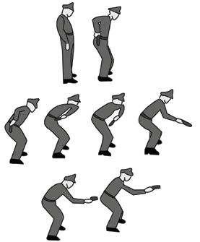

**EMPUÑAMIENTO**

* Coloque el arma en el centro de la mano.
* ***Enrosque los tres dedos inferiores* abrazando la empuñadura hasta donde le sea posible llegar.**
* Acople la otra mano, de manera tal que no haya espacio entre los nacimientos de las palmas de la mano y que tampoco quede espacio entre el dedo índice y el arco Guardamonte, de la mano que hace el sobre empuña miento.
* **Esta posición “debe permitirle” introducir el dedo índice en el guardamonte para poder presionar la cola del disparador con toda libertad, sin sentir la molestia o contacto con los otros dedos, colocando los brazos ligeramente acoplados para absorber el movimiento consecuente por el disparo o bien extendidos según la modalidad de disparo con que se le explicó que debe o puede entrenar para realizar los disparos.**

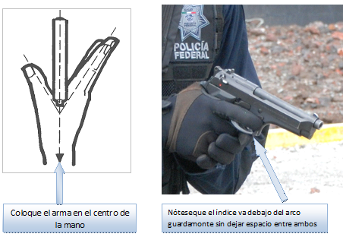

**CUBIERTAS CONTRA EL FUEGO**

**COBERTURA O ENCUBRIMIENTO**

Como ya hemos visto en la Resolución N° 130/13 en el apartado A inc. 1) se establece como primera medida el uso de una “**cubierta”,** es por ello que a continuación definiremos y haremos referencia a esta acción para luego aplicarla en los trabajos de campo, al referirnos a esta operación, desde esta división puntualizaremos Cobertura y Encubrimiento como formas de cubierta y por ultimo técnicas para reducción de masa corporal (cuerpo a tierra, rodilla tierra, rodillo y rol) como opciones tendientes al resguardo de la integridad física.

**CUBIERTA:** Es la acción de resguardar la integridad física de una agresión inminente, con elementos contundentes, arma blanca o arma de fuego a través del uso de elementos edilicios o naturales que nos cubran, pudiendo presentarse a través de una **COBERTURA o ENCUBRIMIENTO** dependiendo del objeto que utilicemos y el tipo de protección que nos brinde. En este caso haremos referencia específicamente al enfrentamiento armado.

**COBERTURA:** Si tenemos la desgracia de encontrarnos involucrados en un enfrentamiento armado, viene bien saber que podemos utilizar diferentes tipos de elementos con los cuales protegernos de las balas o evitar que un agresor advierta nuestra presencia. Pudiendo definir específicamente a cobertura como: **“La utilización de cualquier elemento capaz de protegernos tanto de las balas como de la vista de un agresor armado”**.

**ENCUBRIMIENTO:** En algunas ocasiones también puede suceder que no contamos con elementos adecuados para brindarnos una cobertura, siendo importante tenerlo en cuenta a la hora de intervenir en un enfrentamiento armado, pudiendo definir que encubrimiento **“es todo elemento que nos permita ocultarnos de la vista del agresor, pero no es capaz de protegernos de las balas”.**



**ALINEACIÓN DE LOS APARATOS DE PUNTERÍA**

 También llamados **"miras",**sirven para orientar el arma, de forma tal que la trayectoria del proyectil disparado por la misma, pase por el centro del blanco elegido. En los gráficos podemos observar el encare del arma y en otros los aparatos de puntería algo sofisticados separados del arma y una vista de tres planos verticales que nos muestran como veríamos las miras y el blanco.

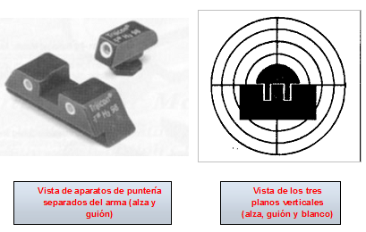

**Concentración y análisis (de la respiración y fijación de la vista)**

* Si el tirador respira mientras apunta con el arma, el movimiento del pecho causa que el arma se mueva.
* Para minimizar los movimientos, debe alinear las miras respirando y completar el proceso de puntería o **fijación de la vista** mientras sostenga la respiración (realizar apnea).
* Para hacer esto, primero inhala y exhala normalmente y detiene la respiración.
* Un ciclo respiratorio dura de 4 a 5 segundos, la inhalación y exhalación requieren sólo dos segundos. por lo tanto, entre cada ciclo respiratorio hay una pausa de 2 a 3 segundos, lapso que se puede extender a 10 segundos sin ningún esfuerzo especial o sensación desagradable.

**EL TIEMPO MÁXIMO DE FIJACIÓN DE LA VISTA ES DE 7 SEGUNDOS**

El que realiza el entrenamiento debe ser consciente de esto “estar concentrado en lo que hace” y si no llegase a entender o cree haberlo entendido a medias, debe certificar si está aplicando correctamente todo lo que se le indica en esta cartilla, con algún Instructor de Tiro o camarada que haya desarrollado correctamente este proceso

**PRESIÓN** (de la empuñadura y sobre la cola del disparador).

**Presión sobre la Empuñadura:**

* **Se debe realizar con ambas manos, en caso de doble empuña miento, manteniendo una presión pareja de todos sus dedos sobre la empuñadura.**

**EL DOBLE EMPUÑAMIENTO O EMPUÑADURA CON AMBAS MANOS**

A los fines de aunar criterio, detallaremos lo que llamaremos el doble empuñamiento, a este lo usan los grandes competidores, como también personal de grupos especiales de todo el mundo y está comprobado que la correcta disposición de nuestras manos sobre el arma corta nos dá estabilidad, mejor maniobrabilidad de la misma y al mismo tiempo mejora considerablemente en la precisión de nuestros disparos:

1. El empuñamiento o grip, de la mano derecha, debiendo recordar que el arco de la mano derecha, en el caso de los diestros, que se forma entre el dedo índice y el pulgar debe quedar bien apoyado, por debajo de la cola de castor sin dejar espacio libre.
2. El dedo pulgar izquierdo se apoya suavemente y en paralelo encima del pulgar derecho.
3. Los otros dedos de la mano izquierda se apoyan sobre los nudillos de la derecha. El dedo índice de la mano izquierda, **dependiendo de la forma del Arco guardamonte,** puede estar apoyado en la parte frontal del mismo, o como lo muestra la figura bien pegado debajo del arco guardamonte. Algunos consideran que en la pistola semiautomática Browning no es recomendable apoyar el dedo índice en la parte frontal del arco guardamonte por una cuestión de equilibrio dada la forma que tiene, en cambio “si” lo recomiendan en una pistola como la BERSA, debido a la forma del arco guardamonte.
4. La muñeca nunca debe quebrarse durante la puntería.



**EL EMPUÑAMIENTO O EMPUÑADURA CON UNA MANO**

* **Si lo hace con una sola mano DEBEN seguir el mismo principio, de la presión pareja con todos los dedos que sostiene el arma.**
* 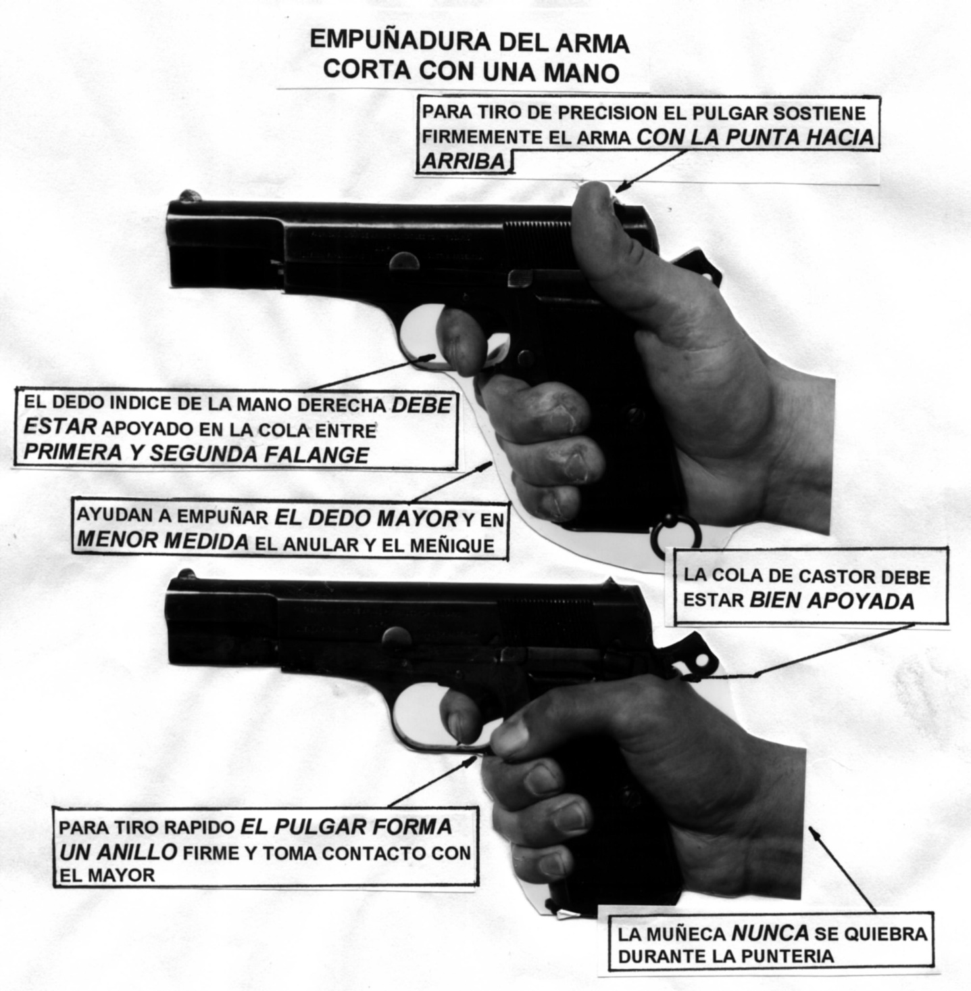**No obstante se realizan recomendaciones de todo tipo, pero en este caso daremos las que se enseñan en el Manual del Instructor.**

**PRESIÓN SOBRE EL DISPARADOR:**

Tomando en cuenta las características de nuestras armas y hablando por supuesto particularmente de las pistolas, cuyos “gatillos” o colas del disparador, como se las denomina en la jerga “son duras”, puesto que necesitan mas de 2 kg/fuerza, para accionar o liberar el martillo.

Se aconseja lo siguiente:

* Colocar el dedo índice *sobre el* disparador, la presión debe hacerse directamente hacia atrás a lo largo del eje del arma*; cualquier presión que no sea* directamente hacia atrás se trasmite al arma y el disparo fallará.
* Se debe ejercer una presión ya sea Suave y contínua o Suave discontínua.
* Si observamos el grafico debajo de estas líneas, vamos a descartar el del costado derecho, porque lo consideramos totalmente incorrecto, si nos vamos a referir al de la izquierda y el del centro

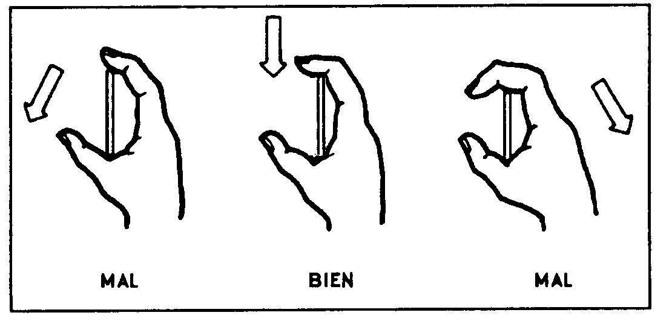

APOYO SOBRE LA YEMA

1. Será utilizado solo cuando exista una presión de escape de gatillo mínima (al pelo).
2. En posiciones de tiro estables.
3. En tiro de precisión, con gatillos de presión suaves.

APOYO ENTRE LAS DOS FALANGES

1. Será utilizado cuando exista una presión de gatillo elevada.
2. En posiciones de tiro que exijan movilidad previa.
3. En tiro instintivo, o cuando no se requiera total precisión, con gatillos duros.

Conceptualmente, si apoyamos la cola del disparador sobre la yema de la falangeta, el equilibrio será “*inestable”*, no resulta conveniente en gatillos duros.

Si lo apoyamos entre la falangina y la falangeta, el equilibrio evidentemente será mas “*estable”, muy conveniente en gatillos duros.*

**CONSIDERACIONES SOBRE EL APOYO DEL DEDO ÍNDICE SOBRE LA COLA DEL DISPARADOR**

APOYO SOBRE LA YEMA

* Será utilizado solo cuando exista una presión de escape de gatillo mínima (al pelo).
* En posiciones de tiro estables.
* En tiro de precisión, con gatillos de presión suaves.

APOYO ENTRE LAS DOS FALANGES

* Será utilizado cuando exista una presión de gatillo elevada.
* En posiciones de tiro que exijan movilidad previa.
* En tiro instintivo, o cuando no se requiera total precisión, con gatillos duros.

**GRAFICO DE LA COORDINACIÓN DEL DISPARO**

Lo expuesto, teniendo en cuenta que se trata de acciones simultáneas, puede graficarse de la siguiente manera:

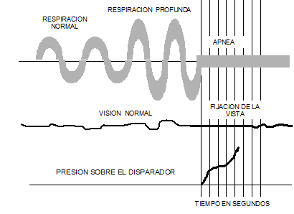

GIRO DEL DEDO INDICE

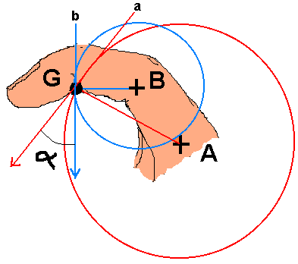

La figura, muestra los dos puntos de giro del índice para presionar el disparador. Estos puntos son el A y el B indicados con una “+”.

El primero de ellos es incorrecto, porque la circunferencia roja, que responde a su radio de giro GA, posee en el punto de contacto con el gatillo una tangente a, que forma con el eje del arma b, un ángulo alfa de desvío a la izquierda. En cambio haciendo girar el índice en el punto B, su circunferencia en azul, posee un radio de giro GB, cuya tangente b, coincide con el eje del arma.

De esta simple manera, se evita el error comun y nocivo del “gancho de índice”.

|  |
| --- |
| **DETERMINACIÓN DEL OJO RECTOR OJO FUERTE u OJO DOMINANTE** |

Antes de iniciar cualquier tarea con las armas resulta esencial poder determinar cuál es nuestro ojo dominante, ojo rector u ojo fuerte, esto nos permitirá saber fehacientemente si estamos realizando una buena puntería y cual de nuestros ojos es el que la hace.

En algunas ocasiones, se escucha decir de alguien *“que tiene la vista cruzada”*, esto es así cuando aquellos cuya mano hábil es la derecha, tienen el ojo fuerte izquierdo o viceversa, por lo tanto al pretender hacer puntería con arma corta, esta situación se ve exteriorizada de manera muy evidentemente, puesto que al pretender utilizar los aparatos de puntería para apuntar al blanco, naturalmente nuestro ojo rector los busca y se nota como inclinan la cabeza para uno u otro lado si tenemos la vista cruzada. Esto es aún más notorio cuando necesitamos utilizar el alza y el guión de las armas largas, puesto que con estas es casi imposible apuntar si tenemos este problema.

Lo ideal sería que nuestra mano hábil guarde relación con nuestro ojo rector, esto facilita enormemente la puntería, caso contrario debemos realizar ejercicios para tratar de hacer fuerte el ojo del lado de nuestra mano hábil o mejor tratar de hacer hábil nuestra mano inhábil para que coincida con nuestro ojo dominante.

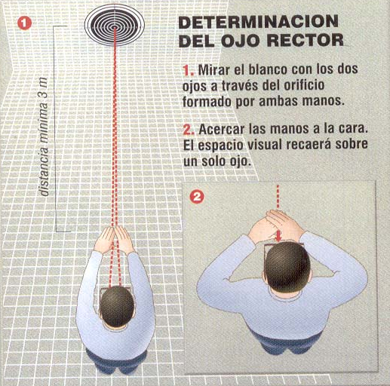 Abajo se muestra claramente cómo podemos determinar cuál es nuestro ojo rector.

**ARMAS DE FUEGO DE LA INSTITUCION**

Es necesario ilustrar a todo el personal sobre una cuestión importante y vital que es la **“Mecánica del disparo de las Pistolas”**, también brindar una base sobre algunas de las definiciones que se manejan en la República Argentina, reguladas por el RENAR, leyes, decretos resoluciones y manuales, vinculadas específicamente a las armas cortas que es necesario conocer.

**CICLO DEL DISPARO**

Antes de introducirnos en este tema hacemos la aclaración de que el CICLO DE DISPARO, que vamos a desarrollar es básicamente similar al de todas las pistolas de uso policial que se utilizan en nuestra Institución, con variación de modelos, marcas y piezas que intervienen en el funcionamiento, que le servirá al operador como guía para entender el ciclo de disparo del arma que porta.

1. Habiendo llevado un cartucho a la recámara, (por la acción de remontar el arma, armarla o cargarla) el martillo queda montado y lista para efectuar el disparo.
2. Como en cualquier arma de fuego, todo comienza con una primera palanca sobre la **cola de disparador o gatillo,** por supuesto tomando la empuñadura del arma firme y correctamente.
3. Esta fuerza es transmitida a través de un sencillo sistema de palancas y de muelles incorporados en el cajón de mecanismos del arma y hace que a medida que presionamos el gatillo o cola del disparador, se accione el mecanismo sincronizado de las piezas, cuya fuerza repercute sobre **el fiador**;
4. Esto hace que el **fiador** que se encuentra trabando el martillo, se vaya moviendo a tal punto que este(martillo) se destraba o zafa y gracias a la acción que ejerce el  **muelle de martillo sobre el martillo**, golpea violentamente en la parte posterior de la **aguja percutora,** y esta a su vez golpea, con la misma violencia, al fulminante o iniciador, que trasmite fuego a la carga propulsora o pólvora que deflagra produciendo gases que ejercen presión sobre la base de la bala, separándose de la vaina y denominándose proyectil, recorriendo el cañón hacia un punto determinado.
5. Parte de esos gases, ejercen también presión sobre el culote de la vaina y ésta, sobre el espaldón de corredera, venciendo la resistencia del **muelle recuperador de corredera**, causando la apertura del arma, la expulsión de la vaina, que es tomada por la **uña extractora** y que golpea con **el botador** para su eyección. Una vez disipados los gases la corredera, a su regreso, arrastra un nuevo cartucho lo introduce en la recámara, quedando de esta manera, el arma de fuego, cargada, acerrojada, con martillo montado, lista para otro ciclo de disparo.

**CONDICIONES DE LAS ARMAS DE FUEGO**

En materia de Tiro, cuando hablamos de **“CONDICIONES DEL ARMA DE FUEGO”, NO nos referimos a que, si está limpia, trabada, dañada, ni al lugar donde se encuentra. En este caso específico la CONDICION DEL ARMA hace referencia a la “APTITUD EN QUE SE ENCUENTRA EL ARMA PARA EL DISPARO”. Además, debemos hacer una acotación que este concepto se pensó solo para armas de SIMPLE ACCIÓN y que en la actualidad necesariamente estos conceptos se han tenido que ajustar a las armas de DOBLE ACCION, creada por JEFF DEAN COOPER.**

Cooper crea las condiciones de las armas de fuego y les da un orden numérico empezando desde la Nº 0 (cero) hasta la Nº 4, en nuestro país los grupos especiales entre ellos el GE-1 **(PFA)**, G.E.O.F. **(PFA)**, División Especial HALCON **(Bs. As.)**, el E.T.E.R **(Córdoba)**, entre los más conocidos inclusive el G.O.P.A.R. **(Salta)**, las enseñan, por este motivo y luego de la experiencia del 1er. Taller, nos hemos visto en la necesidad de consensuar, con el equipo de instructores de esta División de Entrenamiento en Arma y Tiro, el lenguaje a utilizar y la justificación conforme a la normativa legal vigente, de cómo debe ser la **“CONDICION”** del arma, que los Policías de Salta deben observar y cumplir, a continuación se describe las cuatro condiciones:

* **Condición Nª 1**:

Cartucho en recamara,

Cargador con cartuchos puesto en el arma,

Martillo montado con seguro puesto (**solo** en armas de **simple acción** el martillo queda montado y en algunas de doble acción como por ej. La pistola TAURUS)

***(En la jerga del tiro el arma en esta condición se la denomina “Arma Caliente” o “el arma está Caliente”).***

* **Condición Nª 2**:

Cartucho en recamara.

Cargador con cartuchos en el arma

Martillo abatido.

(En este caso en las pistolas de **doble acción** al accionar el seguro el martillo se abate automáticamente y el arma queda además del martillo abatido, también con seguro)

* **Condición Nª 3**:

Sin cartucho en recamara

Cargador con cartuchos colocado en el arma.

Martillo abatido.

Sin seguro.

***(Es la condición en que debemos portar nuestra arma, conforme lo dispuesto en la resolución Nº 130/13 del Ministerio de Seguridad de la Provincia, y además establece que serán de aplicación OBLIGATORIA lo estipulado en las “POLITICAS PARA EL EMPLEO DE LAS ARMAS DE FUEGO”)***

* **Condición Nª 4**:

Sin cartuchos en recamara

Sin el cargador colocado

Sin Cargador y sin cartuchos en el cargador

Arma con la corredera trabada (o comúnmente se dice arma abierta).

# LECTURA DEL BLANCO

# PARA ARMAS CORTAS

Subdivisión del blanco para su mejor interpretación

El blanco, para su análisis, presenta diferentes zonas. Vamos a visualizar cuáles son:

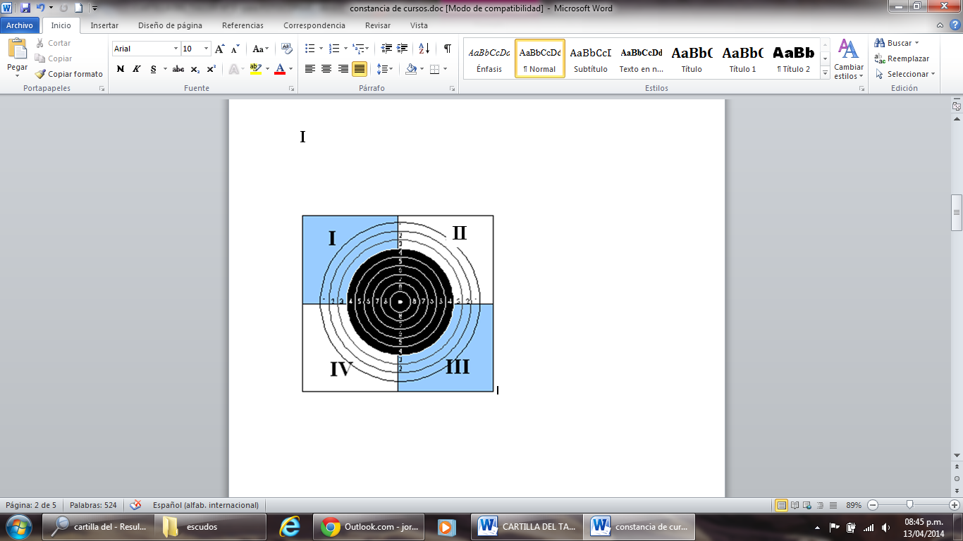

Los campos celestes (I y III) y blancos (II y IV) de la figura precedente, permiten visualizar los cuatro paneles tradicionales empleados para el análisis de los blancos.

Por ejemplo, los tiradores novicios, tienden a concentrar sus disparos en el sector del Campo IV, debido al mal manejo del índice o errores de muñeca, como veremos más adelante.

Posteriormente se comenzó a utilizar el concepto de **señalización horaria**, similar a los números de la hora de un reloj a agujas, que facilitan determinar la dirección de un impacto respecto del centro.

De este último modo, los campos indican tendencias generales y los horarios, el lugar de impacto específico. En base a estos conceptos, podemos decir o indicar por ej.: un 7 a las doce, un 9 a las tres, y un 6 a las seis.

Este procedimiento para ubicar un impacto, también es utilizado para información del tirador, en los sistemas electrónicos.

La subdivisión mencionada anteriormente, ya no es suficiente para el análisis moderno de un blanco. En efecto, el sistema antiguo, es útil para determinar lugares exactos de los impactos y el lugar donde se ubican las concentraciones de los mismos, pero no indica las causas de esas concentraciones, cuando no se encuentren ubicados sobre el sector del centro del blanco.

**TEORIA DE LA CRUZ DE MALTA**

Este moderno análisis del blanco, nos indica las causas de las concentraciones de nuestros disparos, para el caso de que no se encuentren ubicados sobre el sector del centro.

Veamos entonces en que consiste la Teoría de la Cruz de Malta (1), primero esta subdivide, el blanco en ocho nuevos sectores, que permitirá determinar con precisión, las causas por las cuales el tirador no concentra adecuadamente sus disparos sobre la zona del centro. Con esa finalidad, dibujaremos la famosa Cruz de Malta sobre el blanco la cual como lo podemos apreciar mas abajo:

En esta figura, se visualizan claramente los ocho nuevos sectores. Cada uno de ellos, podría presentar impactos mal dirigidos cuyo análisis para el caso de las armas de puño, en tiradores diestros, es el siguiente:

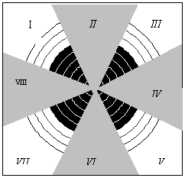

|  |  |
| --- | --- |
| Impactos en el Sector I:  **Falta de mantenimiento del disparo o follow trhough.** | **Efectuar follow trhough o mantenimiento del disparo.** |
| Impactos en el Sector II:  **1.** **Movimiento de muñeca al efectuar la puntería.**  **2. Montar el retroceso, adelantándose al movimiento natural hacia arriba, que se produce al disparar.** | **1. Fijar la muñeca durante la puntería.**  **2. Efectuar follow trhough.** |

|  |  |
| --- | --- |
| Impactos en el Sector III:  **Disminución de la presión sobre la empuñadura en el momento del disparo.** | **Es imprescindible empuñar el arma ejerciendo siempre la misma presión.** |
| Impactos en el Sector IV**:**   1. **Se produce una mayor presión del pulgar hacia la derecha, en el momento del disparo.** | **Mantener igual presión en todos los dedos en el momento del disparo, en particular el pulgar.**  **Se requiere entrenar la mano sin el arma, simulando la presión sobre el disparador, mientras se observa que ninguno de los otros dedos se mueva.** |
| Impactos en el Sector V:   1. **Se produce una disminución de la presión de los dedos de la mano en el instante del disparo.** | **Mantener igual presión en todos los dedos en el momento del disparo, en particular el Meñique y el anular. Se requiere entrenar la mano sin el arma, simulando la presión sobre el disparador, mientras se observa que ninguno de los otros dedos se mueva.** |
| Impactos en el Sector VI:  **Se produce un movimiento de la muñeca cuando se está efectuando la puntería. Este error se origina cuando el tirador en vez de efectuar la puntería elevando o bajando todo el brazo, lo hace solamente con la muñeca. Presión fuerte y espasmódica sobre el disparador.** | **Para corregir la causa 1, debe efectuarse la puntería sin mover la muñeca. Para la corrección de la causa 2, es necesario efectuar siempre una presión suave, ya sea continua o discontinua. Se obtienen buenos resultados utilizando el método del gotero.** |
| Impactos en el Sector VII:  **Se producen disparos en el sector, como combinación de errores por mal manejo del dedo índice. La combinación proviene del “gancho de índice” y de una incorrecta dosificación de la presión del índice sobre el disparador.** | **Para los disparos bajos, emplear la técnica de corrección del gotero.**  **Para los disparos con tendencia a la izquierda, ver lo indicado para el sector 8.** |
| Impactos en el Sector VIII:  **Se producen disparos en el sector izquierdo, con motivo de haber efectuado en forma inapropiada el eje de giro del índice.** | **Girar el índice, según se indica en clase (ISC).** |

**SISTEMA DE DESENFUENDE CON CAMBIO DE CARGADOR**

E

El sistema de desenfunde consta de 5 pasos con el disparo, debiendo seguirlos metódicamente, con el arma en **CONDICIÓN 3**, la cual se encuentra en la funda, cerrada, sin cartuchos en recamara y con cargador amunicionado y colocado en el arma.

1. Tomar el Arma de Fuego…..
2. Extraer el Arma de Fuego….
3. Cargar el Arma de Fuego….
4. Apuntar con el Arma de Fuego….
5. Disparar el Arma de Fuego….

Otra técnica que utilizamos y que es similar a la que se utiliza en gran parte del mundo de las técnicas policiales es la del **cambio de cargador de emergencia**, es necesariamente una **“TÉCNICA DE COMBATE”** y en Salta también se entrena de la misma manera.

**(UNIDAD X)**

**CAMBIO DE CARGADOR**

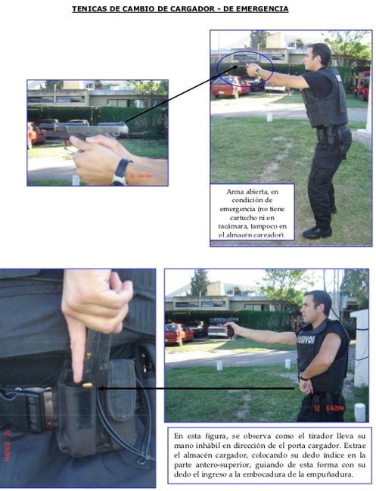

**Más detalles del cambio de cargador de emergencia:**

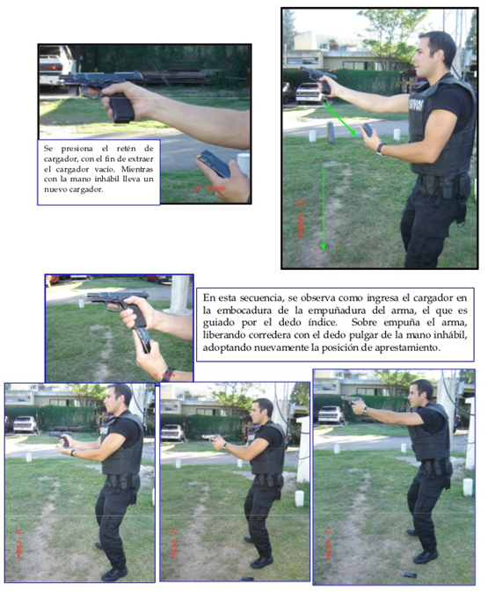

También en un combate policial, se realiza el **CAMBIO DE CARGADOR TACTICO**. El arma en este caso, se encuentra en la siguiente condición:

* **En este caso el arma obligadamente va a encontrarse en la CONDICION UNO es decir** cartucho en la recámara, cargador abastecido e inserto en el arma, martillo montado y sin seguro
* El tirador lo sabe, pero también es consciente que le quedan muy pocos cartuchos en el almacén cargador.
* Tiene la necesidad de aumentar su volumen de fuego (es decir más cartuchos para disparar), la técnica para sacar y colocar un cargador completo, es básicamente igual a la del Cambio de cargador de emergencia, puesto que el arma cuenta con un cartucho en recámara, el tirador solo se debe sacar el cargador del arma y colocar uno nuevo con su carga completa y de esa forma obtengo más volumen de fuego.

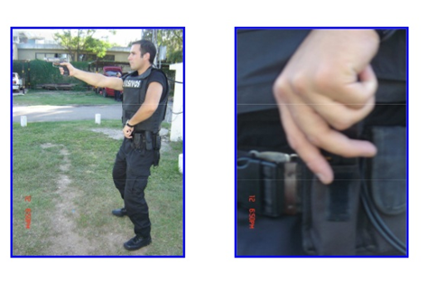

(UNIDAD IV)

**REGLAMENTO DEL USO DE LA FUERZA PUBLICA**

RESOLUCION 11267/11 JEFATURA DE POLICIA

INDICE GENERAL

**Página**

**INTRODUCCIÓN ................................** 4

**TÍTULO PRIMERO**

**DISPOSICIONES GENERALES**

CAPÍTULO ÚNICO

MISIÓN 5

INTERPRETACIONES 6

**TÍTULO SEGUNDO**

**CLAISIFICACIÓN DE LAS ARMAS**

CAPÍTULO ÚNICO 6

**TÍTULO TERCERO**

**USO DE LA FUERZA PÚBLICA**

CAPÍTULO I PRINCIPIOS GENERALES 7

CAPÍTULO II REGLAS PARA LA DETENCIÓN 10

CAPÍTULO III REGLAS PARA MANTENER LA SEGURIDAD 13

CAPÍTULO IV INFORME SOBRE EL USO DE LA FUERZA 15

CAPÍTULO V CAPACITACIÓN Y PROFESIONALIZACIÓN 16

CAPÍTULO VI COORDINACIONES DE LOS CUERPOS POL 17

CAPÍTULO VII DE LAS INDEMNIZACIONES 18

**TÍTULO CUARTO**

**DE LAS DISPOSICIONES COMPLEMENTARIAS**

DISPOSICIONES COMPLEMENTARIAS 18

INTRODUCCIÓN

1. Finalidad.

Regular el uso de la fuerza pública por parte del personal policial, que durante el cumplimiento de las funciones policiales de Seguridad y Judicial, debe hacer uso de tal potestad.

1. Bases.
2. Doctrina y Política Institucional para el cumplimiento de las funciones policiales.
3. Ley Orgánica Policial 6192.
4. Ley de Personal Policial 6193
5. Art. 69º inciso b) y otros de la Reglamentación de la Ley Orgánica Policial.
6. Demás disposiciones superiores que regulan el uso de la fuerza pública.
7. Necesidades que satisface.

Proporciona las herramientas básicas y fundamentales para el personal que realiza las funciones policiales de Seguridad y Judicial, a fin de evitar sanciones penales o administrativas que pongan en situación de peligro la estabilidad del personal policial.

1. Terminología de uso.

Los insertos en el presente.

**PROYECTO REGLAMENTO POLICIAL PARA EL**

**USO DE LA FUERZA PÚBLICA**

**TÍTULO PRIMERO**

**DISPOSICIONES GENERALES**

**CAPÍTULO ÚNICO**

**Artículo 1**.- **Objetivo.** Las disposiciones del presente son de orden público, interés social, de observancia obligatoria general en la Provincia de Salta y tienen por objeto reglamentar el uso de la fuerza que ejerce la Policía Provincial, en cumplimiento de sus funciones de Policía de seguridad y judicial, conferidas por la Ley Orgánica Nº 6192/83 y sus modificatorias.

**Artículo 2**.- **Interpretaciones.** Para los efectos del presente reglamento, se entenderá por:

1. **Armas de fuego:** las autorizadas para el uso policial de conformidad a la Ley de Armas de Fuego y Explosivos y su Reglamento;
2. **Armas incapacitantes no letales:** las que son utilizadas para detener a un individuo;
3. **Armas letales**: las que ocasionan o pueden ocasionar lesiones graves o muerte;
4. **Detención:** la restricción de la libertad ambulatoria de una persona por la Policía, en los casos que lo autorizan la Constitución Provincial y demás normativa vigente;
5. **Policía**: funcionario público, a quien se le atribuye ese carácter mediante nombramiento o acto administrativo equivalente, que sea miembro de la Policía de la Provincia;
6. **Resistencia pasiva**: cuando una persona se niega a obedecer órdenes legítimas comunicadas de manera directa por la Policía, cuando el efectivo actuante se ha identificado previamente como tal;
7. **Resistencia violenta de una persona**: cuando una persona realiza acciones u omisiones con el propósito de provocar lesiones a si mismo, a un tercero o al Policía o con el fin de dañar bienes propios o ajenos, a efecto de impedir que sea detenido;
8. **Resistencia violenta agravada**: cuando las acciones u omisiones de una persona representan una agresión real, actual o inminente y sin derecho a la vida propia, de terceros o del Policía, a efecto de impedir que sea detenido;
9. **Reducción**: la contención que el Policía ejerce sobre los movimientos de una persona con el fin de asegurarla; y
10. **Uso legítimo de la fuerza:** la aplicación de técnicas, tácticas y métodos de reducción sobre las personas de conformidad con las disposiciones de esta Ley.

**Artículo 3**.- Todo Policía tiene derecho a la protección de su vida e integridad física, al respeto a su dignidad como ser humano y autoridad, por parte de sus superiores y de la ciudadanía. Además, desempeña un papel fundamental en la protección del derecho a la vida, la libertad y la seguridad de las personas, por lo que es obligación de la Administración Pública proporcionarle la atención médica, psicológica y jurídica que, en su caso, requiera.

**Artículo 4**.- El Estado Provincial, debe garantizar en forma efectiva al personal policial en actividad, el derecho de ser asesorado y la defensa técnica, en todo proceso iniciado en su contra por hechos acaecidos en cumplimiento del servicio, como así de brindar la cobertura y asistencia médica general en aquellos casos que resultare afectado al momento de hacer uso de la fuerza pública.

**TÍTULO SEGUNDO**

**CLASIFICACIÓN DE ARMAS**

**CAPÍTULO ÚNICO**

**Artículo 5**.- La Institución Policial asignará las armas solamente al Policía que hubiere aprobado la capacitación establecida para su uso y el examen psíquico correspondiente, y éste a su vez, sólo podrá usar las armas que le hayan sido asignadas.

A fin de disminuir la necesidad de utilizar armas de cualquier tipo, es obligación de la Administración Pública, a través de la Secretaría de Seguridad, de conformidad con sus funciones, dotar a la Policía del equipo necesario para su protección, acorde con la función que desempeña.

Queda prohibido portar armas no provistas o autorizadas por la Institución, durante el horario de servicio.

**Artículo 6**.- La Policía podrá tener a su cargo y proveer las siguientes armas:

I. Incapacitantes no letales:

a. Bastones, tolete, tonfas, baritas de goma o su equivalente, de acuerdo a las disposiciones aplicables;

b. Esposas o candados de mano; y

c. Sustancias y gases irritantes.

II. Letales:

1. Armas de fuego y municiones permitidas.

**Artículo 7**.- La Institución Policial conforme a las características que se establezcan, deberán contar con una base de datos que contenga el registro detallado de las huellas y las características que impriman a los proyectiles u ojivas, las estrías o rayado helicoidal de las armas de fuego bajo su resguardo; así como de las armas y equipo asignado a cada Policía.

**TÍTULO TERCERO**

**USO DE LA FUERZA**

**CAPÍTULO PRIMERO**

**DE LOS PRINCIPIOS GENERALES**

**Artículo 8**.- Cuando estén en riesgo los derechos de personas e instituciones, la paz pública y la seguridad ciudadana, la Policía podrá utilizar la fuerza, siempre que se rija y observe los siguientes principios:

I. **Legal**: que su acción se encuentre estrictamente apegada a la Constitución Nacional, a la Ley Orgánica de la Policía de Salta, a la presente Ley y a los demás ordenamientos aplicables;

II. **Racional**: que el uso de la fuerza esté justificado por las circunstancias específicas y acordes a la situación que se enfrenta:

a. Cuando es producto de una decisión que valora el objetivo que se persigue, las circunstancias del caso y las capacidades tanto del sujeto a controlar, como de la Policía;

b. Cuando sea estrictamente necesario en la medida en que lo requiera el desempeño de las tareas de la Policía;

c. Cuando se haga uso diferenciado de la fuerza;

d. Cuando se usen en la medida de lo posible los medios no violentos antes de recurrir al empleo de la fuerza y de las armas;

e. Cuando se utilice la fuerza y las armas solamente después de que otros medios resulten ineficaces o no garanticen de ninguna manera el logro del resultado previsto.

III. **Congruente**: que exista relación y equilibrio entre el nivel de uso de fuerza utilizada y el detrimento que se cause a la persona;

IV. **Oportuno**: que se aplique el uso de la fuerza de manera inmediata para evitar o neutralizar un daño o peligro inminente o actual, que vulnere o lesione la integridad, derechos o bienes de las personas, las libertades, la seguridad ciudadana o la paz pública; y

V. **Proporcional**: que el uso de la fuerza sea adecuado y corresponda a la acción que se enfrenta o intenta repeler.

Ningún Policía podrá ser sancionado por negarse a ejecutar una orden notoriamente inconstitucional o ilegal, o que pudiera constituir un delito. Toda orden con estas características deberá ser reportada al superior jerárquico inmediato de quien la emita.

**Artículo 9.-** El Policía podrá hacer uso de la fuerza, en las siguientes circunstancias:

1. Cuando una persona, se resista a la detención en los casos autorizados por leyes.;

II. En cumplimiento de un deber legal u órdenes lícitas dictadas por autoridades competentes;

III. Prevenir y hacer cesar la comisión de delitos o contravenciones;

IV. Proteger o defender bienes jurídicos tutelados; o

V. Por legítima defensa.

**Artículo 10.-** Los distintos niveles en el uso de la fuerza son:

I. **Persuasión o disuasión verbal**: a través de la utilización de palabras o gesticulaciones, que sean catalogadas como órdenes, y que con razones permitan a la persona facilitar a la Policía cumplir con sus funciones;

II. **Reducción física de movimientos**: mediante acciones cuerpo a cuerpo a efecto de neutralizar a la persona que se ha resistido, atentado u obstaculizado que la Policía cumpla sus funciones.

III. **Utilización de armas incapacitantes no letales**: a fin de reducir la resistencia violenta de una persona; y

IV. **Utilización de armas de fuego o de fuerza letal**: a efecto de someter la resistencia violenta agravada de una persona, o en defensa propia o de terceros. No quedando autorizado el uso del arma letal con fines de advertencia, siempre que se utilicen municiones denominadas “de propósito general”.

V. **Utilización de armas de fuego o de fuerza letal sin uso de municiones denominadas PG (Propósito General)**: a efecto de someter la resistencia violenta agravada de una persona, o en defensa propia o de terceros, pero siempre que se cumplan los requisitos, recomendaciones y limitaciones vigentes para evitar un daño mayor.

**Artículo 11**.- El Policía en el ejercicio del uso de la fuerza deberá aplicar lo siguiente:

I. No debe usar la fuerza con fines de venganza o con propósito de intimidación; y

II. Si por el uso de la fuerza alguna persona sufre lesiones o muerte, inmediatamente se dará aviso a las autoridades competentes.

**Artículo 12**.- El Policía obra en legítima defensa cuando repele una agresión real, actual o inminente e ilegitima, siempre que exista necesidad en la defensa, racionalidad y proporcionalidad en los medios empleados.

El Policía sólo empleará armas de fuego en defensa propia o de otras personas, en caso de peligro inminente de muerte o de lesiones graves, o con el propósito de evitar la comisión de un delito particularmente grave que entrañe una seria amenaza para la vida o con el objeto de detener a una persona que represente ese peligro y oponga resistencia, y sólo en el caso que resulten insuficientes medidas menos extremas para lograr dichos objetivos.

La persuasión o disuasión verbal realizada por el Policía en cumplimiento de sus funciones, de conformidad con lo establecido en la Ley y demás disposiciones aplicables, no constituyen provocación dolosa.

**CAPÍTULO SEGUNDO**

**DE LAS REGLAS PARA LA DETENCIÓN**

**Artículo 13**.- Las privaciones de la libertad ambulatoria de las personas en flagrancia o en cumplimiento de órdenes giradas por la autoridad administrativa o judicial deben realizarse de conformidad con lo establecido en la Ley y demás disposiciones aplicables.

**Artículo 14**.- El Policía para realizar dichas privaciones de la libertad de una persona deberá observar las siguientes reglas:

I. Evaluar la situación para determinar inmediatamente el nivel de fuerza que utilizará;

II. Comunicar en el acto la restricción o privación de la libertad, en forma comprensible la causa de la misma.

III. Comunicar a la persona privada de la libertad ante qué autoridad competente será puesta a disposición y solicitar que la acompañen para su puesta a disposición; y

IV. Situar a la persona privada de la libertad a disposición de la autoridad competente.

1. Se prohíbe la aplicación de torturas, tratos inhumanos y degradantes.

**Artículo 15**.- La Policía cuando en la restricción o privación de la libertad de una persona necesariamente ejercite el uso de la fuerza, deberá atender lo siguiente:

1. Procurar en lo posible no ocasionar daños o que sean los mínimos necesarios según las circunstancias, en la persona susceptible de detención y velar por el respeto a la vida e integridad psicofísica;
2. Utilizar de forma racional, subsidiaria y proporcional, los distintos niveles del uso de la fuerza, conforme al siguiente orden:
3. Persuasión o disuasión verbal;

b. Reducción física de movimientos;

c. Utilización de armas incapacitantes no letales; y

d. Utilización de armas de fuego.

III. No exponer a la persona sometida a tratos denigrantes, constitutivos de tortura o de abuso de autoridad.

**Artículo 16**.- Cuando la Policía utilice la reducción física de movimientos para lograr la detención de una persona observará los siguientes criterios:

I. Se utilizarán cuando la persuasión o disuasión verbal no haya causado los efectos necesarios para el ejercicio de sus funciones;

II. Usará técnica que no ocasionen daños o que sean los mínimos necesarios según las circunstancias;

III. Inmediatamente a la reducción de la persona, la asegurará a fin de que no presente algún peligro para sí misma, para la Policía o para terceros.

**Artículo 17**.- La Policía utilizará armas incapacitantes no letales para impedir que la persona que se intenta reducir se produzca un daño mayor a sí misma, a ésta o a otras personas y poder trasladar a la persona reducida ante la autoridad correspondiente.

**Artículo 18**.- En caso de que la persona que se intenta neutralizar oponga resistencia utilizando un arma, el Policía seguirá el siguiente procedimiento, siempre que las circunstancias lo permitan:

I. Utilizar los distintos niveles de uso de la fuerza para:

a. Tratar de disminuir la actitud agresiva de la persona;

b. Conminar a la persona a apartarse de la posesión del arma.

II. Inmovilizar y someter a la persona;

III. Retirar inmediatamente el arma que se encontraba en posesión de la persona sometida, para evitar daños o lesiones a sí misma, a la Policía o a terceros;

IV. Remitir inmediatamente a la persona y el arma a la autoridad competente.

**Artículo 19**.- En caso de la utilización de armas letales, el Policía deberá velar por la vida e integridad física de la persona que se somete a la detención, considerando en todo momento las reglas de la legítima defensa, garantizando el menor daño posible a la persona que se intenta someter y considerando la seguridad de terceros y del propio Policía.

**Artículo 20**.- Cuando la Policía someta a una persona está obligado a asegurarla de inmediato.

En el aseguramiento y traslado respectivo ante la autoridad competente, la Policía podrá utilizar las esposas o dispositivo similar. En todo caso, deberá asegurarse a la persona con el menor daño posible a su integridad física y emocional.

**Artículo 21.-** En el uso de las esposas o dispositivo similar, la Policía deberá:

I. Emplearlas exclusivamente para neutralizar a una persona, en caso que no se haya logrado tal objetivo con la persuasión o disuasión verbal;

II. Utilizarlas, en su caso, para el aseguramiento de una persona;

III. Utilizar de forma correcta y exclusivamente las que le hayan sido provistas o autorizadas por la Institución;

IV. Incluir en todo parte informativo o documento que acredite la puesta a disposición ante autoridad competente, las circunstancias que hicieron necesario el aseguramiento de la persona por dicho nivel de fuerza;

V. Cerciorarse de que no ejerzan presión innecesaria sobre la persona;

VI. Abstenerse de usar fuerza física o cualquier otro medio de coerción innecesario sobre la persona asegurada;

VII. En caso de traslado de la persona, colocarlo en una de las plazas y con el cinturón de seguridad del vehículo durante éste; y

VIII. Utilizarlas durante el tiempo estrictamente necesario.

**Artículo 22**.- Una vez asegurada la persona para su traslado ante la autoridad competente, el Policía deberá:

1. Realizar el examen médico obligatorio.
2. Trasladar a la dependencia, Alcaidía o Centro de Contraventores en el menor tiempo posible.
3. Informar el motivo de la detención;

III. Comunicarle directamente, así como a familiares o conocidos que estén presentes, el lugar donde se trasladará; y

1. Informar, en el momento de la detención, sobre el derecho de ser asistida técnicamente por cualquier abogado de su confianza.
2. Iniciar las actuaciones sumarias pertinentes, conforme las normas vigentes.

**Artículo 23**.- El uso de armas letales será siempre la última y extrema posibilidad, cuando no sea posible la utilización de otro nivel de fuerza, o en su caso, que hayan sido inoperantes los anteriores niveles de fuerza. En su caso, se podrán considerar previo a la utilización de otros niveles de fuerza, si la circunstancia lo amerita y se cumple debidamente con las condiciones que para su utilización señala la Ley y el presente Reglamento.

Para el uso de las armas letales, deberá observarse las previsiones del art. 12º segundo párrafo del presente reglamento.

**CAPÍTULO TERCERO**

**DE LAS REGLAS PARA MANTENER LA SEGURIDAD CIUDADANA**

**Artículo 24**.- En caso de incendios, inundaciones, sismos, huracanes u otras situaciones de riesgo inminente en el que existan situaciones graves que pongan en peligro la vida o la integridad física de las personas, la Policía preventiva y complementaria, en caso de que sea necesario usará la fuerza para evacuar a alguna persona, cumpliendo con las siguientes reglas:

I. Se identificará a la persona o personas y se les informará sobre la situación a fin de intentar convencerlas para que abandonen los lugares de riesgo; y

II. Se utilizarán de forma racional, subsidiaria y proporcional, los distintos niveles del uso de la fuerza, sin llegar a utilizar las armas letales y conforme a lo establecido en el presente reglamento.

**Artículo 25.-** El Policía no podrá usar armas letales en la dispersión de manifestaciones.

En caso de que una manifestación sea violenta, para el control y dispersión de ésta, la Policía deberá:

I. Conminar a los manifestantes a que desistan de su actitud violenta;

II. Advertir claramente que de no cesar la actitud violenta, se usará la fuerza;

III. En caso de que los manifestantes no atiendan al Policía, ésta hará uso de la fuerza conforme a lo establecido en el presente Reglamento;

IV. Ejercitar los distintos niveles de uso de la fuerza, solamente hasta el relativo a la utilización de armas incapacitantes no letales, conforme lo determinado la reglamentación pertinente.

Se considera que una manifestación es violenta cuando el grupo de personas de que se trata se encuentra armado o bien en la petición o protesta que se realiza ante la autoridad, se hace uso de amenazas para intimidar u obligar a resolver en el sentido que deseen, se provoca la comisión de un delito o se perturba la paz pública y la seguridad ciudadana.

**Artículo 26**.- La Institución Policial inmediatamente a que tengan conocimiento de la realización de una manifestación en lugares públicos, pondrá en ejecución el plan operativo definido y necesario para garantizar el ejercicio de este derecho, para proteger los de terceros y para reaccionar adecuadamente en caso de que la manifestación se torne violenta.

**Artículo 27**.- Los operativos ante los casos de una manifestación deberán atender las reglas y principios vigentes en tal sentido, y además deberán cumplir con lo siguiente:

I. Determinación del mando responsable del operativo;

II. La definición de la persona responsables de las comunicaciones y negociaciones con los manifestantes;

III. El análisis del historial y otros factores de riesgo para el desarrollo pacífico de la manifestación;

IV. La estrategia para repeler acciones violentas de los manifestantes en caso de que la manifestación se torne violenta;

V. Las tácticas para aislar a las personas que dentro de una manifestación se comporten de manera violenta; y

VI. Las demás operaciones policiales necesarias para restablecer la paz pública y la seguridad ciudadana. En este caso, se deberán evitar las tácticas provocadoras y en todo momento, se deberán adoptar estrategias de protección a las libertades y derechos humanos, mismas que deberán ser humanitarias, eficaces y rápidas.

**Artículo 28**.- Cuando la Policía brinde apoyo a las autoridades administrativas o judiciales para el cumplimiento de sus funciones en relación con desalojos, lanzamientos, embargos o ejecución de resoluciones, planificarán con anticipación y conforme a las reglas y principios vigentes, los operativos que se requieran, los cuales deberán cumplir con lo siguiente:

I. Determinación del mando responsable del operativo;

II. La estrategia necesaria para controlar una eventual resistencia;

III. Los procedimientos para que las acciones policiales causen el menor daño posible a las personas;

IV. Las acciones secundarias para el reforzamiento de la seguridad y las garantías; y

V. Las demás operaciones policiales necesarias para restablecer la paz pública y la seguridad ciudadana en caso de resistencia violenta. En este caso, se deberán evitar las tácticas provocadoras y en todo momento, se deberán adoptar estrategias de protección a las libertades y derechos humanos, mismas que deberán ser humanitarias, eficaces y rápidas.

**CAPÍTULO CUARTO**

**LOS INFORMES SOBRE EL USO DE LA FUERZA**

**Artículo 29.-** Siempre que la Policía utilice la fuerza en cumplimiento de sus funciones deberá realizar un informe pormenorizado, por triplicado, una copia será elevada al superior inmediato, otra se resguardará en el archivo de la dependencia y la última la preservará el informante como constancia.

Toda detención, debe ser informada al Juez de Detenidos y Garantías, detallándose las circunstancias de lugar, tiempo, modo y fundamento que motivó la privación de la libertad.

Los superiores jerárquicos serán responsables cuando tengan conocimiento que un policía bajo su mando este por emplear o haya utilizado ilícitamente la fuerza y/o los instrumentos o armas de fuego a su cargo, y no lo impidan o no lo denuncien ante las autoridades competentes.

**Artículo 30**.- El informe pormenorizado contendrá:

I. Nombre, destino y demás datos de identificación del Policía;

II. Formas y Niveles de fuerza utilizados;

III. Circunstancias, hechos y razones que motivaron la decisión de emplear dicho nivel de fuerza;

IV. En caso de haber utilizado armas letales:

a. Detallar las razones que se tuvieron para hacer uso del arma de fuego;

b. Identificar el número de disparos; y

c. Especificar las lesiones, las personas lesionadas, los daños materiales causados y el tipo de asistencia a las víctimas realizado.

**CAPÍTULO QUINTO**

**CAPACITACIÓN Y PROFESIONALIZACIÓN**

**Artículo 31**.- La Policía deberá ser entrenada en forma psicofísica general, para el uso adecuado de la fuerza pública y la utilización de armas permitidas, con técnicas que en lo posible no causen daños o lesiones, o según las circunstancias sean los mismos necesarios, velando por la protección del derecho a la vida, integridad psicofísica y demás derechos de las personas contra quienes se utilicen.

**Artículo 32**.- En todo programa educativo o de formación policial, incluidos los cursos básicos, de actualización y de especialización, existirá un módulo destinado exclusivamente al adiestramiento físico policial y al uso legítimo de la fuerza de conformidad con lo establecido en el presente.

**Artículo 33**.-Los órganos responsables de la formación, actualización y especialización policial, impartirán talleres que comprendan ejercicios y análisis de casos reales en los que se apliquen los principios y reglas establecidos en el presente Reglamento.

Los cursos educativos, de formación, actualización y especialización deberán contener las técnicas necesarias para que el ejercicio de la función policial en el uso de la fuerza cause el menor daño posible a las personas.

**Artículo 34**.- La Institución redactará, conforme a las reglas que se determinen en el Reglamento, un manual teórico práctico de técnicas para el uso de la fuerza y la descripción de las conductas a realizar por parte del Policía.

El manual correspondiente determinará el contenido de las prácticas que el Policía deberá cumplir para estar capacitado en el uso de la fuerza, así como la periodicidad del entrenamiento para el uso de las armas permitidas.

**Artículo 35**.- El entrenamiento para el uso de las armas permitidas comprenderá técnicas de solución pacífica de conflictos, tales como la negociación y la mediación, así como de comportamiento de multitudes y otros medios lícitos que limiten al máximo el uso de la fuerza en sus niveles de utilización de armas incapacitantes no letales y utilización de armas de fuego.

**CAPÍTULO SEXTO**

**COORDINACIÓN DE LOS CUERPOS DE SEGURIDAD PÚBLICA**

**Artículo 36.-** Cuando el uso de la fuerza requiera de acciones coordinadas entre varias Fuerzas de Seguridad radicadas en la provincia, previamente a los operativos de coordinación determinarán:

I. Las Fuerzas de Seguridad y Policiales participantes;

II. El superior que coordinará las acciones de cada uno de las fuerzas de seguridad pública que participaran;

III. Los superiores responsables de cada fuerza que participan;

IV. Las acciones que se intentan repeler o, en su caso, las órdenes que se van a cumplir;

V. Los antecedentes de los asuntos que se van a conocer; y

VI. El superior que coordinará la puesta a disposición de los detenidos ante la autoridad competente y realizarás las actuaciones sumarias correspondientes.

Podrán determinarse perímetros de acción en los que se generarán responsables por cada uno de ellos.

**CAPÍTULO SÉPTIMO**

**DE LA INDEMNIZACIÓN POR EL USO IRREGULAR DE LA FUERZA**

**Artículo 37**.- El Estado Provincial tendrá la obligación de celebrar un contrato de seguro, por responsabilidad profesional, de conformidad con las leyes de la materia, que cubra los daños y perjuicios ocasionado por la Policía como consecuencia del uso de la fuerza pública, a las personas o bienes de terceros.

**TÍTULO CUARTO**

**DISPOSICIONES COMPLEMENTARIAS**

**Artículo 38**.- Con el presente quedan derogados cualquier norma, reglamento o disposiciones superiores que regulan el uso de la fuerza pública por parte del personal policial.

**Artículo 39**.- Para que el uso de la fuerza pública, genere responsabilidad administrativa, el personal interviniente debe haber incumplido algunas de las disposiciones establecidas en el presente reglamento.

**Artículo 40**.- Las disposiciones o directivas que tiendan a complementar la aplicación del presente, previa intervención de las áreas pertinentes, deberán ser aprobadas por Resolución de Jefatura de Policía para su entrada en vigencia.

**\*\*\*\*\*\*\*\*\* / \*\*\*\*\*\*\*\*\***

**PISTOLAS AMETRALLADORAS**

De acuerdo con la definición del Decreto 395/75, una pistola ametralladora es el arma de fuego automática, diseñada para ser empleada con ambas manos apoyada o no en el cuerpo, que posee una recámara alineada permanentemente con el cañón. Puede poseer selector de fuego para efectuar tiro simple (semiautomática). Utilizan para su alimentación un almacén cargador removible”. (Definición Manual Miraf 2011).

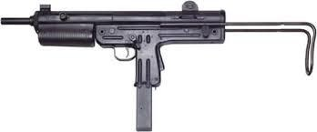

*Argentina inicio a usar el subfusil o “pistolas ametralladoras” como la* ***FMK-3*** *(foto) calibres como el 9x19mm y el 45 ACP en varias fuerzas de seguridad que actualmente la sigue utilizando.*

Dentro de la clasificación de armas largas, se encuentran los fusiles, las carabinas y las escopetas **FUSILES:**

El Decreto N° 395/75 reglamentario de la Ley Nacional de Armas y Explosivos, en su artículo 3° inc. 6) define al arma larga de la siguiente manera:

“Arma de hombro o larga: es el arma de fuego portátil, que para su empleo normal requiere estar apoyada en el hombro del tirador y el uso de ambas manos”.

Es el arma de hombro cuyo cañón estriado supera los 560 mm de longitud medidos desde la recámara hasta la boca del cañón.

**Los fusiles pueden ser de Asalto, de caza o deportivos**

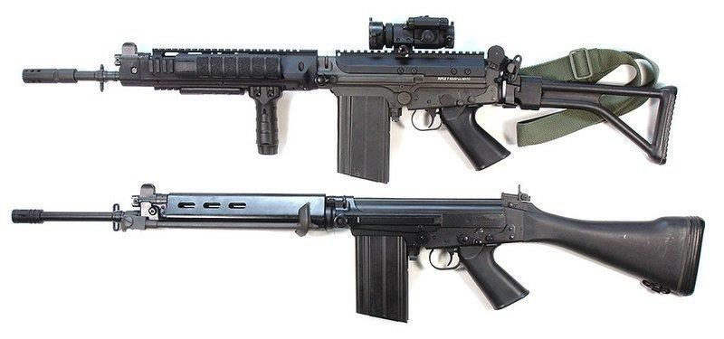

**Fusil de Asalto FAL** (Fusil Automático Liviano) es un fusil de combate calibre 7,62 x 51 OTAN, de carga y disparo automático, de fuego selectivo. Usado en la guerra argentina y aun en vigencia por las fuerzas armadas.

**BIOBLIOGRAFIA**

* **Manual para formación de formadores Secretaria de Seguridad del Interior.**
* **Manual del Instructor. Aprobado por la Ex Secretaría General de Seguridad.**
* **Código Penal de la Nación.**
* **Libro: “La otra inteligencia de ADELE B. LYNN”, Ediciones Urano. Empresa Activa.**
* **Carta Encíclica EVANGELIUM VITAE. Autor Juan Pablo II.**
* **Principios Básicos para Funcionarios Encargados de hacer cumplir la Ley.**
* **Resolución 396/06, Políticas para el Empleo de las Armas de Fuego.**
* **Aportes del personal de la Escuela de Entrenamiento.**

**Páginas de Internet consultadas:**

<http://www.slideserve.com/hugh/principios-basicos-del-tiro-policial>

http://tirotactico.wordpress.com/2012/07/09/el-adiestramiento-en-seco-en-el-tiro-tactico-eficaz-y-eficiente-aunque-habitualmente-olvidado/

<http://tirodefensivocampodegibraltar.blogspot.com.ar/2009/07/tiro-en-secoentrenamiento-apto-para-el.html>–

1.
2.
3.
4.
5. **Adaptada**: el instructor designado utilizará una metodología o enseñanza diferenciada, para lograr que el operador/a, logre los objetivos planteados para el taller, permitiendo así hacer las correcciones necesarias.
6.